RANCANG BANGUN SUBSISTEM OTOMATISASI
PERANGKAT IOT BERBASIS WEBSITE
(STUDI KASUS : GREENHOUSE KEBUN RAYA ITERA)

TUGAS AKHIR

MUHAMMAD YUSUF
122140193



PROGRAM STUDI TEKNIK INFORMATIKA
FAKULTAS TEKNOLOGI INDUSTRI
INSTITUT TEKNOLOGI SUMATERA
LAMPUNG SELATAN
2025

LEMBAR PENGESAHAN
Saya menyatakan bahwa Tugas Akhir berjudul “RANCANG BANGUN SUBSISTEM OTOMATISASI PERANGKAT IOT BERBASIS WEBSITE (STUDI KASUS : GREENHOUSE KEBUN RAYA ITERA)” merupakan hasil karya saya sendiri dan belum pernah diajukan, baik sebagian maupun seluruhnya, di Institut Teknologi Sumatera atau institusi pendidikan lain oleh saya maupun pihak lain.
Lampung Selatan, 9 Januari 2025
Penulis,

Muhammad Yusuf
NIM.122140193
Diperiksa dan disetujui oleh,
Pembimbing
- Muhammad Habib Algifari, S.Kom., M.T.I.
NIP. 199105252022031002 ...............
- Winda Yulita, M.Cs.
NIP. 199307272022032022 ...............
Penguji
- Ilham Firman Ashari, S.Kom., M.T
NIP. 199303142019031018 ...............
- Eko Dwi Nugroho, S.Kom., M.Cs.
NIP. 199102092024061001 ...............

Disahkan oleh,
Koordinator Program Studi Teknik Informatika
Fakultas Teknologi Industri
Institut Teknologi Sumatera

Andika Setiawan, S.Kom., M.Cs.
NIP. 199111272022031007

HALAMAN PERNYATAAN ORISINALITAS

Tugas Akhir dengan judul “RANCANG BANGUN SUBSISTEM OTOMATISASI PERANGKAT IOT BERBASIS WEBSITE (STUDI KASUS : GREENHOUSE KEBUN RAYA ITERA)” adalah karya saya sendiri, dan semua sumber baik yang dikutip maupun dirujuk telah saya nyatakan benar.

Nama | : | Muhammad Yusuf
NIM | : | 122140193
Tanda Tangan | : | .........................
Tanggal | : | .........................

HALAMAN PERNYATAAN PERSETUJUAN PUBLIKASI TUGAS AKHIR UNTUK KEPENTINGAN AKADEMIS

Sebagai civitas akademik Institut Teknologi Sumatera, saya yang bertanda tangan di bawah ini:
Nama | : | Muhammad Yusuf
NIM | : | 122140193
Program Studi | : | Teknik Informatika
Fakultas | : | Fakultas Teknologi Industri
Jenis Karya | : | Tugas Akhir
demi pengembangan ilmu pengetahuan, menyetujui untuk memberikan kepada Institut Teknologi Sumatera Hak Bebas Royalti Noneksklusif (Non-exclusive Royalty Free Right) atas karya ilmiah saya yang berjudul:
RANCANG BANGUN SUBSISTEM OTOMATISASI PERANGKAT IOT BERBASIS WEBSITE
(STUDI KASUS : GREENHOUSE KEBUN RAYA ITERA)
beserta perangkat yang ada (jika diperlukan). Dengan Hak Bebas Royalti Noneksklusif ini Institut Teknologi Sumatera berhak menyimpan, mengalihmedia/formatkan, mengelola dalam bentuk pangkalan data (database), merawat, dan memublikasikan tugas akhir saya selama tetap mencantumkan nama saya sebagai penulis/pencipta dan sebagai pemilik Hak Cipta.
Demikian pernyataan ini saya buat dengan sebenarnya.

Dibuat di : Lampung Selatan
Pada tanggal : 9-Januari-2025

Yang Menyatakan
Muhammad Yusuf
NIM. 122140193

KATA PENGANTAR
Puji syukur kehadirat Allah SWT/Tuhan Yang Maha Esa atas limpahan rahmat, karunia, serta petunjuk-Nya sehingga penyusunan tugas akhir ini telah terselesaikan dengan baik. Dalam penyusunan tugas akhir ini penulis telah banyak mendapatkan arahan, bantuan, serta dukungan dari berbagai pihak. Oleh karena itu pada kesempatan ini penulis mengucapan terima kasih kepada:
- Prof. Dr. I Nyoman Pugeg Aryantha selaku Rektor Institut Teknologi Sumatera.
- Hadi Teguh Yudistira, S.T., Ph.D. selaku Dekan Fakultas Teknologi Industri.
- Andika Setiawan, S.Kom., M.Cs. selaku Ketua Program Studi Teknik Informatika.
- Muhammad Habib Algifari, S.Kom., M.TI. selaku Dosen Pembimbing I atas ide, waktu, tenaga, perhatian, dan masukan yang telah disumbangsihkan kepada penulis pada kelancaran penulisan dan pengerjaan Tugas Akhir.
- Winda Yulita, M.Cs. selaku Dosen Pembimbing II, atas bimbingan, arahan, motivasi, serta saran-saran yang sangat membantu dalam penyempurnaan penelitian dan penulisan skripsi ini.
- Terimakasih kepada seluruh Dosen Penelitian Smart Farming ITERAHERO karena sudah mengajarkan banyak hal tentang dunia pertanian dan penelitian.
- Rasa syukur yang mendalam penulis haturkan kepada kedua orang tua dan segenap keluarga, yang telah menjadi fondasi utama serta pemberi pelajaran paling berharga tentang kesabaran dan perjuangan, hingga penulis mampu sampai pada titik ini.
- Terima kasih tulus untuk teman-teman terbaik yang selalu ada untuk saling mendukung, mengingatkan, dan menguatkan. Perjalanan hingga tahap akhir ini terasa lebih ringan berkat kehadiran, setiap kritik, dan diskusi yang telah dilalui bersama.
- Terimakasih untuk penulis karena sudah mampu sampai di fase yang tidak mudah untuk dilalui, banyak pelajaran, tantangan, dan penghargaan yang sudah dilalui dengan penuh kekuatan, kegigihan, serta semangat dan aksi yang berjalan beriringan.
Akhir kata penulis berharap semoga tugas akhir ini dapat memberikan manfaat bagi kita semua dan para pembaca.

MOTTO PENULIS
“Keep Doing, Keep Learning, Keep Growing”
~ Muhammad Yusuf ~

RINGKASAN
RANCANG BANGUN SUBSISTEM OTOMATISASI PERANGKAT IOT BERBASIS WEBSITE
(STUDI KASUS : GREENHOUSE KEBUN RAYA ITERA)
Muhammad Yusuf
Halaman Ringkasan berisi uraian singkat tentang latar belakang masalah, rumusan masalah, tujuan, metodologi penelitian, hasil dan analisis data, serta kesimpulan dan saran. Isi ringkasan tidak lebih dari 700 - 1000 kata.

ABSTRAK
RANCANG BANGUN SUBSISTEM OTOMATISASI PERANGKAT IOT BERBASIS WEBSITE
(STUDI KASUS : GREENHOUSE KEBUN RAYA ITERA)
Muhammad Yusuf

Abstrak adalah ringkasan isi skripsi yang memuat secara padat, jelas, dan sistematis unsur-unsur penting dari suatu penelitian. Tujuan utama penulisan abstrak adalah untuk memberikan gambaran umum mengenai isi penelitian kepada pembaca tanpa harus membaca keseluruhan skripsi. Abstrak ditulis dalam satu paragraf tanpa sub judul atau poin-poin, menggunakan bahasa yang formal dan akademik. Panjang abstrak 200 - 300 kata dan harus disusun secara ringkas namun mencerminkan keseluruhan isi dari skripsi, mulai dari latar belakang, rumusan masalah, tujuan, metode yang digunakan, hasil utama, hingga kesimpulan dari penelitian.
Penulisan abstrak dilakukan dalam bahasa Indonesia yang baik dan benar. Untuk keperluan publikasi dan dokumentasi akademik, abstrak juga harus disediakan dalam bahasa Inggris (Abstract).
Di bagian akhir abstrak dicantumkan Kata Kunci yang ditulis dengan huruf tebal dan diikuti tanda titik dua, kemudian disusul oleh tiga hingga lima kata kunci yang relevan dengan topik, objek, dan metode penelitian. Kata kunci tersebut harus ditulis dalam satu baris dan dipisahkan dengan tanda koma. Kata kunci berfungsi sebagai penanda indeksasi dalam basis data ilmiah dan memudahkan pencarian dokumen oleh peneliti lain.
Kata Kunci: Subsistem; Website; Otomatisasi Perangkat IoT; ISO 9241-11; System Usability Scale;

ABSTRACT
WEBSITE-BASED AUTOMATION SUBSYSTEM FOR IOT DEVICES
(CASE STUDY: ITERA BOTANICAL GARDEN GREENHOUSE)
Muhammad Yusuf

An abstract is a summary of the thesis content that presents, in a concise, clear, and systematic manner, the essential elements of a research study. The main purpose of writing an abstract is to provide readers with an overview of the research without requiring them to read the entire thesis. The abstract is written in a single paragraph without subheadings or bullet points, using formal and academic language. It should be between 200 and 300 words in length and must be structured succinctly while reflecting the overall content of the thesis, including the background, problem formulation, research objectives, methods used, main findings, and conclusions.
The abstract must be written in proper and correct Indonesian. For academic documentation and publication purposes, the abstract should also be provided in English.
At the end of the abstract, Keywords must be included, written in bold and followed by a colon, then listed with three to five terms that are relevant to the topic, object, and methods of the research. These keywords should appear in a single line and be separated by commas. Keywords serve as indexing markers in academic databases and help facilitate document searches by other researchers.
Keywords: Subsystem; Website; Automation IoT Device; ISO 9241-11; System Usability Scale;

DAFTAR ISI

LEMBAR PENGESAHAN ii
HALAMAN PERNYATAAN ORISINALITAS iii
HALAMAN PERNYATAAN PERSETUJUAN PUBLIKASI TUGAS AKHIR iv
KATA PENGANTAR v
MOTTO PENULIS vi
RINGKASAN vii
ABSTRAK viii
ABSTRACT ix
DAFTAR ISI x
DAFTAR GAMBAR xii
DAFTAR TABEL xiii
DAFTAR RUMUS xiv
DAFTAR KODE xv
BAB I PENDAHULUAN 1
1.1 Latar Belakang 1
1.2 Rumusan Masalah 3
1.3 Tujuan Penelitian 3
1.4 Batasan Masalah 3
1.5 Sistematika Penulisan 4
1.6 Manfaat Penelitian 4
1.6.1 BAB I 4
1.6.2 BAB II 4
1.6.3 BAB III 4
1.6.4 BAB IV 5
1.6.5 BAB V 5
BAB II TINJAUAN PUSTAKA 6
2.1 Tinjauan Pustaka 6
2.2 Dasar Teori 7
2.2.1 Subsistem 8
2.2.2 Website 8
2.2.3 Greenhouse Kebun Raya ITERA 9
2.2.4 IoT 9
2.2.5 Protokol MQTT 9
2.2.6 MQTT Explorer 10
2.2.7 Perangkat IoT 11
2.2.8 Otomatisasi Perangkat IoT 11
2.2.9 Agile Kanban 12
2.2.10 Blackbox Testing 13
2.2.11 Usability Standar ISO 9241-11 13
2.2.12 System Usability Scale (SUS) 16
2.2.13 Diagram Use Case 18
2.2.14 Diagram Aktivitas 19
2.2.15 Entity Relationship Diagram 20
2.2.16 Purposive Sampling 21
2.2.17 Websocket 21
2.2.18 Laravel 22
BAB III METODE PENELITIAN 24
3.1 Alur Penelitian 24
3.2 Alat dan Bahan 25
3.2.1 Alat Penelitian 25
3.2.2 Bahan Penelitian 26
3.3 Tahapan Seluruh Alur Penelitian 27
3.3.1 Inisialisasi 27
3.3.2 Proses Metode Agile Kanban 31
3.3.3 Pengujian Usability 48
3.3.4 Analisis dan Kesimpulan 52
DAFTAR PUSTAKA 58
LAMPIRAN 62
A. Surat Tugas Ibu Zunanik Mufidah, S.TP., M.Si. Sebagai Ketua Tim Penelitian Greenhouse Kebun Raya ITERA 62
B. Format Instrumen dan Hasil Wawancara 63
C. Daftar Bukti Dokumentasi Penelitian 66
D. Rincian Proses Agile Kanban 68
E. Stakeholder Website ITERAHERO 70
F. Rincian Hasil Pengujian Usability ISO-9241-11 72

DAFTAR GAMBAR
Gambar 2.1 Visualisasi Subsistem 8
Gambar 2.2 Tampak Dalam dan Depan Greenhouse Kebun Raya ITERA 9
Gambar 2.3 Tampilan Aplikasi MQTT Explorer 11
Gambar 2.4 Papan Agile Kanban 12
Gambar 2.5 Visualisasi Blackbox Testing 13
Gambar 2.6 Instrumen Penilaian SUS 18
Gambar 2.7 Entity Relationship Diagram ERD 21
Gambar 3.1 Alur Penelitian 24
Gambar 3.2 Temuan Masalah Poolling Loop 27
Gambar 3.3 Arsitektur Otomatisasi Perangkat IoT 34
Gambar 3.4 Use Case Diagram Otomatisasi Perangkat IOT 35
Gambar 3.5 Activity Diagram Staff 36
Gambar 3.6 Activity Diagram Pengelola 37
Gambar 3.7 Activity Diagram Super Admin 38
Gambar 3.8 Desain ERD Subsistem Otomatisasi Perangkat IOT 39

DAFTAR TABEL
Tabel 2.1 Kajian Literatur Penelitian Terdahulu 6
Tabel 2.2 Standar Ukuran Metrik Effectiveness 14
Tabel 2.3 Contoh Hasil Pengukuran Efficiency 1 Responden 15
Tabel 2.4 Indikator Time Behavior Metrik Efficiency 15
Tabel 2.5 Contoh Hasil Pengukuran Satisfaction 1 Responden 16
Tabel 2.6 Range Metrik Satisfaction 16
Tabel 2.7 Daftar Pertanyaan SUS 17
Tabel 2.8 Use Case Diagram Symbol 19
Tabel 2.9 Activity Diagram Symbol 20
Tabel 3.1 Penjelasan Alur Penelitian 24
Tabel 3.2 Alat Peneltian 25
Tabel 3.3 Kebutuhan Bahan Penelitian 26
Tabel 3.4 Hasil Wawancara 28
Tabel 3.5 Daftar Perangkat Sensor 28
Tabel 3.6 Daftar Perangkat Aktuator 29
Tabel 3.7 Data Kebutuhan Otomatisasi 30
Tabel 3.8 Kebutuhan Fungsional 32
Tabel 3.9 Daftar Kebutuhan Non-Fungsional 33
Tabel 3.10 Daftar Desain Wireframe 39
Tabel 3.11 Rencana Pengujian Blackbox Testing 44
Tabel 3.12 Rencana Pengujian Responsif Halaman 47
Tabel 3.13 Responden Usability ISO 9241-11 48
Tabel 3.14 Tugas Staff 49
Tabel 3.15 Tugas Pengelola 49
Tabel 3.16 Tugas Super Admin 50
Tabel 3.17 Skala Likert 1-5 51
Tabel 3.18 Simulasi Perhitungan 1 Responden SUS 51

DAFTAR RUMUS
Rumus 2.1 Presentase Keberhasilan Blackbox Testing 13
Rumus 2.2 Success rate 14
Rumus 2.3 Time based efficiency 14
Rumus 2.4 Overall relative efficiency 15
Rumus 2.5 User subjective satisfaction 16
Rumus 2.6 Skor Pertanyaan Ganjil 17
Rumus 2.7 Skor Pertanyaan Genap 17
Rumus 2.8 Perhitungan akhir SUS 17

DAFTAR KODE

BAB I
PENDAHULUAN

Latar Belakang
Peraturan Presiden No. 83 Tahun 2023 mengarahkan Kebun Raya di Indonesia untuk fokus pada tiga tugas utama: konservasi, penelitian, dan pendidikan [1]. Kebijakan ini sejalan dengan Undang Undang No. 11 Tahun 2019 yang mendorong pemanfaatan teknologi dalam kegiatan riset penelitian dan pengembangan inovasi [2]. Institut Teknologi Sumatera (ITERA) melalui Rencana Strategis 2025-2029 menargetkan peningkatan Kebun Raya ITERA untuk meraih akreditasi Kelas A dengan pemanfaatan teknologi digital sebagai pendukung proses bisnis dalam aspek operasional [3]. Kebun Raya ITERA sebagai pusat konservasi tumbuhan dan edukasi telah mengadopsi teknologi Internet of Things (IoT) pada greenhouse untuk mendukung operasionalnya [4], Dengan perkembangan tersebut, kebutuhan akan sistem teknologi digital menjadi semakin penting agar pengelolaan greenhouse dapat berjalan lebih efisien dan efektif terhadap kebutuhan konservasi maupun penelitian.
Riset Setyawan et al. menunjukkan tren peningkatan signifikan publikasi ilmiah tentang smart greenhouse, dari 4.8% pada 2017 menjadi 28.6% pada Agustus 2022, yang mengindikasikan pertumbuhan minat akademis terhadap teknologi di bidang pertanian [5]. Studi systematic literature review oleh Abou-mehdi-Hassani et al. memperkuat temuan ini dengan mengidentifikasi empat klaster riset smart greenhouse yang mencakup Internet of Things (IoT), smart greenhouses, precision agriculture, dan kombinasi sustainability dengan Industry 4.0, di mana IoT menjadi teknologi tulang punggung yang meningkatkan operasi greenhouse dan praktik pertanian [6]. Teknologi smart greenhouse menggunakan sensor dan aktuator untuk memantau dan mengontrol kondisi lingkungannya [5]. Platform web dipilih sebagai media monitoring karena sifatnya yang cross-platform dan tidak memerlukan instalasi tambahan, sehingga memberikan akses yang lebih luas dibandingkan aplikasi native [7].
Penelitian Nugraha (2023) telah berhasil meletakkan dasar digitalisasi yang solid pada Greenhouse Kebun Raya ITERA melalui pengembangan website monitoring dengan tingkat penerimaan pengguna yang baik, ditunjukkan oleh skor System Usability Scale (SUS) sebesar 75,83 [8]. Sebagai langkah pengembangan keberlanjutan, dilakukan penelusuran lebih lanjut terhadap struktur kode dan arsitektur sistem yang ada. Hasil investigasi menunjukkan bahwa mekanisme komunikasi data saat ini menerapkan metode XHR Polling. Mengacu pada studi komparasi performa oleh Appelqvist dan Örnmyr (2017), pendekatan ini dinilai kurang efisien karena setiap permintaan HTTP membawa beban header sekitar 200 hingga 800 bytes, sangat kontras dengan protokol WebSockets yang hanya membutuhkan overhead 2 hingga 10 bytes per pesan setelah koneksi terbentuk [9]. Inefisiensi ini terkonfirmasi melalui pengujian empiris pada interval pesan 2000 ms, di mana XHR Polling mengonsumsi lalu lintas data pengiriman sebesar 49,5 KB/s, jauh lebih boros dibandingkan WebSockets yang hanya menggunakan 4,3 KB/s [9]. Selain itu Kleppmann (2017) menyatakan bahwa pendekatan polling pada basis data dapat menciptakan beban komputasi yang tidak perlu (overhead) karena sistem terus memproses permintaan kosong saat tidak ada jadwal aktif [10]. Berdasarkan tinjauan tersebut, perancangan subsistem ini akan mengadopsi mekanisme komunikasi berbasis event-driven agar instruksi kendali otomatis dapat dieksekusi secara langsung (real-time) sesuai kebutuhan sistem.
Newman (2015) dapat diatasi dengan transisi menuju arsitektur berbasis worker dengan antrian persisten untuk menjamin ketahanan sistem [11].
Pembaruan ini diperlukan sejalan dengan hasil wawancara bersama Ibu Zunanik Mufidah, S.TP., M.Si., yang mengharapkan adanya sistem yang dapat bekerja secara otomatis, meliputi fitur penjadwalan, pengaturan batas sensor, serta penerimaan rekomendasi nutrisi dari robot. Pengembangan ini bertujuan untuk mengurangi ketergantungan pada pengaturan manual dalam operasional greenhouse. Hal ini didukung oleh Suhandi et al., yang menyatakan bahwa fungsi utama otomasi adalah meminimalkan bantuan manusia sekaligus mendukung kegiatan operasional yang lebih konsisten [12]. Secara teknis, urgensi ini diperkuat oleh Abolhassani Khajeh et al., yang menjelaskan bahwa sensor IoT sebaiknya tidak hanya berfungsi memantau, tetapi juga mampu mengaktifkan perangkat secara otomatis untuk merespons kondisi lingkungan [13]. Dengan demikian, integrasi data IoT dan rekomendasi robot pada subsistem ini dirancang agar proses otomatisasi dapat berjalan lebih teratur dan sesuai dengan fungsi yang diharapkan.
Pengembangan subsistem ini menggunakan metode Agile Kanban setelah membandingkan berbagai pendekatan Software Development Life Cycle (SDLC). Model lama seperti Waterfall dianggap kurang cocok karena terlalu kaku terhadap perubahan kebutuhan [14]. Sementara itu, model Spiral yang fokus pada risiko dinilai terlalu rumit dan butuh banyak sumber daya untuk tim kecil [14]. Dalam kelompok metode Agile, Scrum memang terstruktur namun mewajibkan peran khusus dan waktu kerja yang kaku [15], [16], yang dimana kontras dengan Kanban yang lebih luwes dan mengalir terus-menerus tanpa perlu perencanaan yang berlebihan [15], [16], sehingga lebih pas untuk tim kecil capstone penelitian ini yang hanya berisi dua orang yang masing masing memiliki fokus pengembangan yang berbeda dan membutuhkan hasil yang terukur jelas [17]. Karena alasan itu, Kanban dipilih sebab mampu menggambarkan alur kerja secara visual dan membatasi pekerjaan yang sedang berjalan atau Work-In-Progress (WIP) [16]. Cara ini mencegah tugas menumpuk dan memastikan hasil kerja siap pakai atau production-ready untuk sebuah produk [16].
Pengujian pada penelitian subsistem otomatisasi perangkat IOT (berdasarkan jadwal, ambang batas sensor, rekomendasi robot) ini menerapkan aplikasi MQTT Explorer dan Black Box Testing karena metode ini lebih efisien dalam waktu dan biaya serta efektif untuk memastikan perangkat Internet of Things (IoT) bekerja sesuai fungsinya tanpa harus memeriksa kode program secara mendalam [8]. Selanjutnya, validasi keberhasilan sistem mengacu pada standar ISO 9241-11. Standar ini mengartikan usabilitas sebagai seberapa efektif, efisien, dan memuaskan suatu sistem saat dipakai dalam konteks penggunaan tertentu [18]. Sisi kepuasan diukur memakai kuesioner System Usability Scale (SUS) karena alat ini terbukti bisa menilai seberapa baik pengguna menerima subsistem tersebut secara menyeluruh [19]. Sesuai dengan aturan ISO tentang "pengguna tertentu" dan syarat solusi masalah nyata dari mitra, penelitian ini memilih responden secara khusus atau purposive sampling. Teknik ini dipakai untuk memilih orang-orang yang benar-benar paham proses bisnisnya agar hasil pengujian yang dihasilkan lebih tepat sasaran [18], [20], [21].

Rumusan Masalah
Latar belakang yang ada menunjukkan bahwa rumusan masalah dalam penelitian ini dapat dijabarkan sebagai berikut:
- Bagaimana cara rancang bangun subsistem otomatisasi perangkat IoT berbasis website menggunakan metode Agile Kanban?
- Bagaimana hasil pengujian subsistem otomatisasi perangkat IoT berdasarkan blackbox testing serta usability berdasarkan ISO 9241-11 dan SUS?

Tujuan Penelitian
Latar belakang dan rumusan masalah memberikan dasar bahwa tujuan dari penelitian ini adalah sebagai berikut:
- Menghasilkan rancangan dan implementasi subsistem otomatisasi perangkat IoT berbasis website dengan menerapkan Agile Kanban.
- Mengukur tingkat keberhasilan fungsi dan usabilitas subsistem otomatisasi menggunakan metode Blackbox Testing, Usability (ISO 9241-11 dan SUS)

Batasan Masalah
Penelitian ini dibatasi dengan batasan-batasan pengembangan sebagai berikut:
- Pengembangan hanya mencakup bagian subsistem otomatisasi perangkat IOT (berdasarkan penjadwalan, ambang batas sensor, rekomendasi robot).
- Penelitian tidak membahas secara detail mengenai detail perangkat keras IoT dan mekanisme algoritma rekomendasi AI dari robot.
- Penelitian ini tidak melebar ke hasil analisis ataupun perbandingan tanaman yang sedang di tanam/dibudidaya.
- Penelitian hanya dilakukan di lingkup greenhouse yang dioperasikan di Kebun Raya ITERA dan hanya pada responden yang memiliki akses.
- Penelitian menggunakan metode agile kanban, blackbox-testing, usability ISO 9241-11, dan SUS.
- Penelitian hanya dibatasi sampai pengujian jalur komunikasi MQTT menggunakan MQTT explorer.
- Penelitian ini tidak membandingkan pengujian performa metode polling yang ada pada sistem lama dengan arsitektur baru yang diterapkan.

Sistematika Penulisan
Sistematika penulisan penelitian ini disusun untuk memberikan gambaran umum mengenai struktur laporan tugas akhir sebagai berikut:

Manfaat Penelitian
Penelitian ini diharapkan dapat memberikan manfaat bilamana rumusan masalah terjawab dan tujuan tercapai, antara lain:
- Tersedianya subsistem otomatisasi yang dapat membantu proses pengelolaan greenhouse menjadi lebih efisien melalui penerapan otomatisasi perangkat IoT berbasis website.
- Memberikan data pengujian serta evaluasi mengenai kinerja fungsi otomatisasi dan tingkat kepuasan pengguna sebagai tolak ukur keberhasilan subsistem.

BAB I
Bab ini menjelaskan latar belakang, rumusan masalah, tujuan, batasan, manfaat penelitian, serta sistematika penulisan penelitian.

BAB II
Bab ini memaparkan tinjauan pustaka yang meliputi kajian teori dan penelitian terdahulu yang relevan dengan penelitian ini.

BAB III
Bab ini menjelaskan alur sistematis dan metodologi penelitian yang digunakan untuk menyelesaikan penelitian ini.

BAB IV
Bab ini memaparkan hasil pengembangan dan hasil pengujian sesuai dengan metodologi penelitian. Selanjutnya hasil akan dievaluasi dan dianalisis.

BAB V
Bab ini menjelaskan kesimpulan dari penelitian yang dilakukan, serta saran untuk pengembangan lebih lanjut.

BAB II
TINJAUAN PUSTAKA

Tinjauan Pustaka
Tabel 2.1 menyajikan rangkuman penelitian-penelitian sebelumnya yang relevan. Rangkuman ini mencakup metodologi, temuan, dan kontribusi dari setiap penelitian rujukan. Kajian ini digunakan sebagai landasan logis untuk penelitian ini. Penelitian ini memposisikan sebagai rancang bagun subsistem otomatisasi menggunakan metode agile kanban, evaluasi usability berbasis ISO 9241-11 dan SUS untuk pengujian secara menyeluruh terkait subsistem otomatisasi pada website greenhouse Kebun Raya ITERA.
Tabel 2.1 Kajian Literatur Penelitian Terdahulu
No. | Penulis [tahun][judul] | Permasalahan dan Tujuan | Metode | Hasil
1. | Nugraha [2023]  [Sistem Monitoring Smart Greenhouse berbasis IoT Dengan Menggunakan Metode Agile Kanban (Studi Kasus Greenhouse Melon ITERA)] [8] | Monitoring hardware IoT pada greenhouse spesifik tanaman melon melalui website;  bertujuan membangun website pemantauan berbasis IoT. | Agile Kanban & SUS | Sistem monitoring berhasil dibangun dan diuji dengan hasil skor SUS 75.875 (kategori "Good").
2. | Pratiwy Anggraeny Puspita Sari, Mohammad Fajar, Arianti [2023]  PERANCANGAN UI/UX PADA WEBSITE MEDISOL DENGAN METODE USER CENTERED DESIGN [22] | Perancangan ulang UI/UX Website Medisol menggunakan metode User Centered Design untuk memperbaiki masalah navigasi dan meningkatkan usability awal (80%). | User Centered Design (UCD) dengan usability testing pada 30 responden menggunakan parameter ISO 9241-11 (effectiveness, efficiency, satisfaction). | Perancangan ulang meningkatkan nilai usability dari 80% menjadi 98% (peningkatan 18%), dengan effectiveness 100%, efficiency 99%, dan satisfaction 96%.
3. | Mohamad Syafri Tuloli, Reonaldi Patalangi, Rahman Takdir [2022]  Pengukuran Tingkat Usability Sistem Aplikasi e-Rapor Menggunakan Metode Usability Testing dan SUS [19] | Aplikasi e-Rapor di SMKN 1 Suwawa mengalami kendala pada proses penginputan perencanaan dan penilaian yang menyebabkan keterlambatan pembuatan laporan akhir. | Usability Testing dengan ISO 9241-11 kepada 14 responden, serta SUS terhadap 35 responden. | Effectiveness mencapai 96%, efficiency sebesar 0,037 second (sangat cepat), dan skor SUS 69 (marginal high acceptability). Pengukuran usability menggunakan ISO 9241-11.
4. | Sekar Sari & Oktavia Citra Resmi Rachmawati [2025]  The Implementation of Agile Kanban in the Development of an IoT-Based Sugarcane Growth Monitoring System [23] | Permasalahan utama adalah belum adanya sistem pemantauan lingkungan real-time untuk mendukung keputusan budidaya tebu;  Tujuannya adalah mengembangkan sistem IoT pemantauan pertumbuhan tebu menggunakan Agile Kanban. | Pendekatan rekayasa eksperimental menggunakan Agile Kanban, melibatkan studi literatur, perencanaan, implementasi, dan analisis iteratif dengan Kanban Board. | Sistem pemantauan tebu IoT berhasil diselesaikan tepat waktu. Efisiensi kerja Kanban terbukti andal, di mana rata-rata satu tugas selesai dalam 2,5 hari, dan total 10 tugas tuntas setiap dua minggu.
5. | H. Y. Riskiawan et al. [2023]  Artificial Intelligence Enabled Smart Monitoring and Controlling of IoT-Green House [24] | Masalah utama adalah kontrol manual rumah kaca; tujuannya mengembangkan sistem IoT-AI untuk otomasi. | Arsitektur Laravel sebagai pusat perintah terintegrasi perangkat IoT via protokol MQTT. | Memfasilitasi arsitektur Smart Agent Based on Cloud untuk mekanisme Publish data dan Subscribe otomasi.

Dasar Teori
Sub-bab ini menguraikan landasan teori dan konsep-konsep fundamental yang menjadi acuan utama dalam pelaksanaan penelitian. Pemaparan teori ini bertujuan untuk memberikan kerangka pemikiran yang sistematis serta memperkuat validitas metodologi yang diterapkan. Pembahasan mencakup tinjauan mendalam terhadap teknologi pengembangan sistem, arsitektur perangkat lunak, serta standar pengujian yang relevan guna mendukung analisis dan perancangan solusi yang diusulkan.

Subsistem
Subsistem didefinisikan sebagai bagian atau komponen yang terpadu dan saling keterkaitan di dalam sebuah sistem yang lebih besar (Lihat Gambar 2.1). Setiap subsistem harus mendapatkan perhatian penuh karena memiliki fungsi spesifik dan kinerjanya berkontribusi langsung pada pencapaian tujuan organisasi secara keseluruhan; misalnya, Sistem Akuntansi merupakan subsistem dari sistem organisasi. Konsep ini penting karena jika satu subsistem tidak berfungsi dengan baik, hal itu akan berdampak pada proses hingga hasil yang dikeluarkan oleh sistem induk, menekankan bahwa keberhasilan sistem bergantung pada kerjasama tim dan integrasi subsistemnya [25].
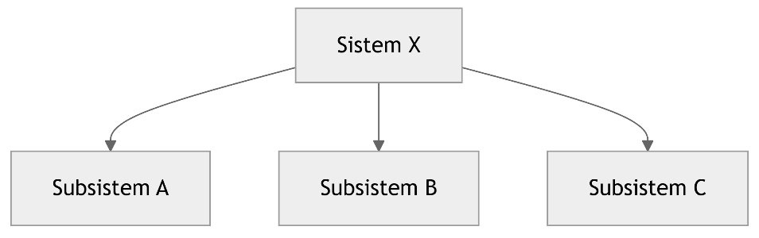
Gambar 2.1 Visualisasi Subsistem

Website
Situs web merupakan sekumpulan konten digital yang tersimpan dalam domain tertentu di internet, dirancang dengan tujuan spesifik dan saling berkaitan satu sama lain. Konten tersebut mencakup berbagai elemen multimedia seperti teks, gambar, video, dan berbagai bentuk media digital lainnya yang dapat diakses melalui peramban web menggunakan nama domain atau alamat IP yang unik [26]. Sebagai salah satu bentuk media informasi dan publikasi, situs web menawarkan kemudahan akses yang fleksibel tanpa batasan waktu dan lokasi geografis, sehingga dapat dimanfaatkan oleh berbagai pihak termasuk institusi pendidikan tinggi [27]. Dalam perspektif yang lebih luas, situs web dapat dipahami sebagai kumpulan halaman yang berada dalam jaringan World Wide Web (WWW) yang dapat diakses melalui koneksi internet [26].

Greenhouse Kebun Raya ITERA
Greenhouse atau rumah tanaman adalah bangunan tertutup yang berfungsi sebagai tempat budidaya tanaman dengan pengaturan kondisi lingkungan yang mendukung pertumbuhan optimal. Saat ini, greenhouse banyak dimanfaatkan untuk kegiatan penelitian karena memungkinkan penyesuaian suhu, kelembapan, dan pencahayaan sesuai kebutuhan eksperimen. Di Balai Penelitian dan Pengembangan Tanaman Pangan Kabupaten Pemalang, greenhouse digunakan sebagai laboratorium lapangan atau kebun percobaan yang menjadi fasilitas penelitian bagi berbagai jenis tanaman hortikultura, terutama sayur dan buah [28]. Gambar 2.2 menunjukan greenhouse yang ada di Kebun Raya ITERA.
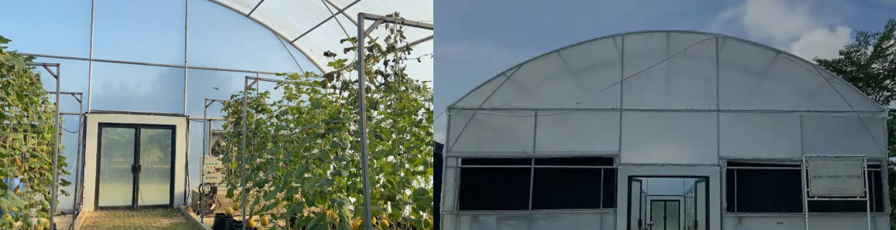
Gambar 2.2 Tampak Dalam dan Depan Greenhouse Kebun Raya ITERA

IoT
Internet of Things (IoT) adalah teknologi yang memungkinkan koneksi dan komunikasi antarperangkat melalui jaringan internet untuk mengotomatisasi aktivitas seperti penelusuran, pemrosesan, serta pengiriman data dalam sistem terintegrasi [29]. Arsitektur IoT menghubungkan perangkat keras dan lunak dalam satu ekosistem yang terdiri atas tiga komponen utama: sensor, gateway, dan cloud [30]. Sensor berfungsi mengumpulkan data lingkungan seperti suhu, kelembapan, nutrisi dari objek yang terhubung, sedangkan gateway bertugas meneruskan data tersebut ke basis data cloud melalui protokol komunikasi internet serta mengatur konektivitas perangkat secara otomatis. Data yang tersimpan di server cloud kemudian dapat diakses untuk pengendalian sistem IoT secara terpusat, sehingga mendukung interoperabilitas dan remote monitoring terhadap berbagai perangkat dalam jaringan [31].

Protokol MQTT
MQTT, singkatan dari Message Queuing Telemetry Transport, merupakan sebuah protokol komunikasi machine-to-machine (M2M) yang dirancang secara khusus agar sangat ringan untuk perangkat dalam ekosistem Internet of Things (IoT) [32]. Protokol ini sangat ideal untuk diimplementasikan pada sistem embedded, seperti Raspberry Pi yang terpasang pada robot bergerak, karena dibangun untuk perangkat dengan keterbatasan daya dan bandwidth. MQTT mengadopsi model arsitektur publish-subscribe (Pub/Sub), yang memisahkan tanggung jawab antara pihak yang mengirim informasi (publisher) dengan pihak yang menerima pesan (subscriber) melalui perantara terpusat yang disebut broker [33].
Elemen-elemen inti yang wajib hadir untuk menjalankan protokol MQTT dalam suatu implementasi sistem [33]:
- Broker
Broker bertindak sebagai pusat kendali dan perantara pesan, yang merupakan server utama yang bertanggung jawab menerima semua data yang dipublikasikan (published) dan kemudian mendistribusikan data tersebut kepada semua klien (client) yang telah mendaftar (subscribe) pada label (topic) yang relevan.
- Publisher
Publisher merupakan klien atau perangkat yang memiliki peran mengirimkan data atau informasi spesifik ke label (topic) tertentu yang telah didefinisikan pada broker.
- Subscriber
Merupakan klien atau perangkat yang berfungsi menerima atau menarik informasi dengan cara mendaftarkan diri (subscribing) ke label (topic) tertentu yang berada di broker.
- Topic
Dapat diibaratkan sebagai alamat digital atau label berformat string yang terorganisasi di dalam broker. Topic berfungsi sebagai wadah penyimpanan sementara untuk data yang dikirimkan oleh publisher.

MQTT Explorer
MQTT Explorer didefinisikan sebagai perangkat lunak klien MQTT (Message Queuing Telemetry Transport) yang berfungsi untuk memvisualisasikan, memantau, dan mengelola struktur topik serta muatan pesan (payload) dalam ekosistem Internet of Things (IoT) [34]. Aplikasi ini menyediakan antarmuka grafis yang menampilkan hierarki topik secara terstruktur sehingga memungkinkan pengembang untuk mengamati pertukaran data secara real-time, melakukan debugging sistem, serta memverifikasi integritas pengiriman pesan dari perangkat publisher ke broker. Selain itu, MQTT Explorer mendukung pengamatan mekanisme Quality of Service (QoS) yang digunakan dalam komunikasi MQTT, mencakup QoS level 0 (at most once), QoS level 1 (at least once), dan QoS level 2 (exactly once), sehingga memungkinkan evaluasi perilaku pengiriman pesan terkait keandalan transmisi, potensi duplikasi data, dan latensi komunikasi [35]. Dalam penelitian implementasi sistem kendali IoT, MQTT Explorer dimanfaatkan sebagai instrumen validasi untuk memastikan bahwa parameter yang dikirimkan oleh mikrokontroler diterima pada sisi broker dan subscriber dengan format pesan serta tingkat QoS yang sesuai dengan perancangan sistem, sehingga membantu mengidentifikasi kesalahan konfigurasi protokol komunikasi selama tahap pengembangan [35].
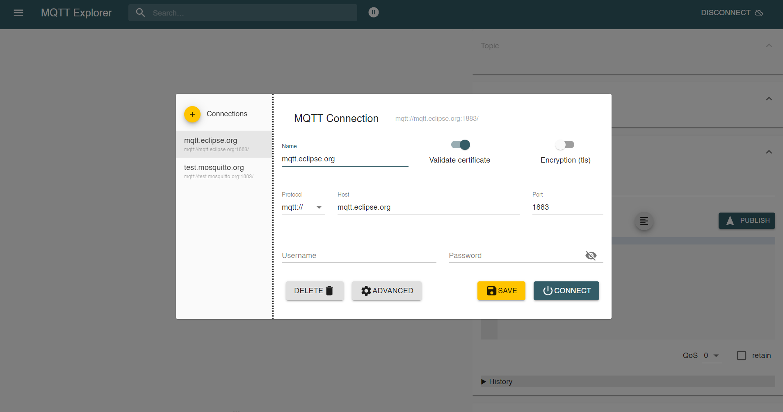
Gambar 2.3 Tampilan Aplikasi MQTT Explorer

Perangkat IoT
Perangkat Internet of Things (IoT) merupakan komponen perangkat keras fisik yang berfungsi sebagai jembatan interaksi antara dunia nyata dan sistem komputasi digital. Dalam arsitektur IoT, perangkat ini beroperasi pada lapisan persepsi (perception layer) yang terdiri dari dua elemen fundamental, yaitu sensor dan aktuator. Sensor berperan sebagai unit akuisisi data yang bertugas mendeteksi perubahan parameter fisik di lingkungan—seperti suhu, kelembaban, gerak, atau intensitas cahaya—dan mengonversinya menjadi sinyal listrik atau data digital untuk diproses lebih lanjut. Sebaliknya, aktuator berfungsi sebagai unit eksekusi yang menerima sinyal kendali dari sistem untuk melakukan aksi mekanis atau fisik, seperti mengaktifkan motor, membuka katup, atau menyalakan alarm. Sinergi antara kemampuan penginderaan sensor dan kemampuan aksi aktuator inilah yang memungkinkan sistem IoT untuk melakukan pemantauan dan pengendalian lingkungan secara otonom dan real-time [36], [37].

Otomatisasi Perangkat IoT
Otomatisasi didefinisikan sebagai penerapan sistem dan proses teknologi untuk melaksanakan tugas dengan meminimalisir intervensi manusia guna mencapai presisi, konsistensi, dan kecepatan operasional [12]. Dalam ekosistem Internet of Things (IoT), perangkat fisik saling terhubung untuk memungkinkan pertukaran data secara real-time, di mana sensor-sensor cerdas mampu melakukan tugas pemantauan dan eksekusi secara otonom [12]. Integrasi mendalam antara otomatisasi dan IoT ini berpotensi menciptakan sistem yang dapat mengatur dirinya sendiri (self-regulating systems) untuk mengoptimalkan operasi secara dinamis berdasarkan kondisi lingkungan terkini [12]. Mekanisme penjadwalan waktu nyata (real-time scheduling) menjadi komponen vital dalam arsitektur ini untuk memastikan perangkat merespons kebutuhan komputasi segera tanpa penundaan yang berarti [13]. Sinergi teknologi ini tidak hanya meningkatkan efisiensi, tetapi juga memberikan manfaat eksponensial yang melampaui kontribusi masing-masing teknologi jika diterapkan secara terpisah [12].

Agile Kanban
Agile Kanban mengadaptasi prinsip fleksibilitas Agile dengan fokus utama pada visualisasi alur kerja dan pengiriman berkelanjutan (continuous flow) tanpa batasan sprint yang kaku [16]. Seperti yang ditunjukkan pada Gambar 2.3, metode ini membagi proses pengembangan ke dalam tahapan spesifik—mulai dari Backlog, Development, Testing, hingga Deployment—di mana setiap kartu tugas bergerak secara linear mengikuti arah Product Flow. Mekanisme Pull Signal digunakan untuk menarik tugas dari kolom sebelumnya hanya ketika kapasitas tersedia, yang dikombinasikan dengan pembatasan Work-In-Progress (WIP) untuk mencegah bottlenecks dan menjamin transparansi penyelesaian tugas di setiap sub-kolom (In progress dan Done) [38]. Selain itu, penerapan standar definition of done memastikan bahwa setiap luaran fitur di kolom terakhir memiliki kualitas production-ready secara konsisten [23]. Dengan demikian, pendekatan ini mampu menawarkan efisiensi sumber daya sekaligus responsivitas yang tinggi terhadap perubahan prioritas [15].
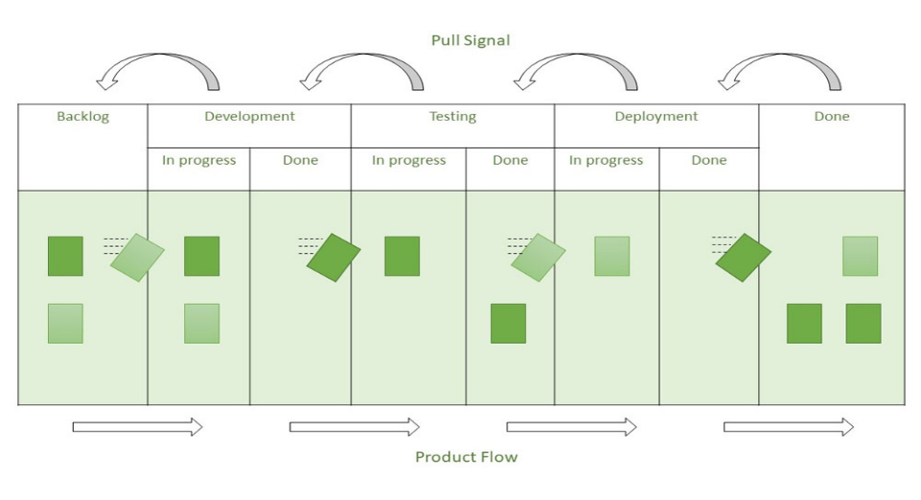
Gambar 2.4 Papan dan Metode Agile Kanban [39]

Blackbox Testing
Blackbox Testing adalah teknik evaluasi perangkat lunak yang berfokus pada verifikasi respons sistem terhadap data masukan tanpa menganalisis arsitektur internal atau alur logika program (Lihat Gambar 2.4). Pendekatan ini dapat diimplementasikan untuk menguji aspek fungsional maupun non-fungsional sistem [8]. Penguji tidak diharuskan memiliki pemahaman mendalam mengenai struktur kode sumber yang digunakan dalam aplikasi. Melalui metode ini, dapat dilakukan deteksi anomali pada sistem serta validasi bahwa setiap fungsi operasional sesuai dengan kriteria dan spesifikasi yang telah ditetapkan sebelumnya [40]. Setelah dilakukan pengujian seluruh skenario, hasil akan di kalkulasi dengan Rumus 2.1.
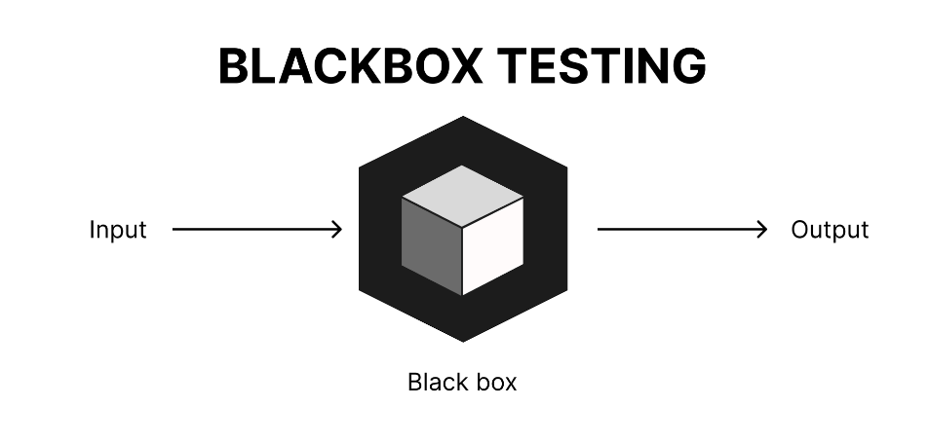
Gambar 2.5 Visualisasi Blackbox Testing
$$Persentase Keberhasilan= \frac{Jumlah Skenario yang Berhasil}{Jumlah Total Skenario} ×100\%$$
Rumus 2.1 Presentase Keberhasilan Blackbox Testing [41]

Usability Standar ISO 9241-11
Standar ISO 9241-11 mendefinisikan usability (kebergunaan) sebagai sejauh mana suatu sistem, produk, atau layanan dapat digunakan oleh pengguna tertentu (specified users) untuk mencapai tujuan tertentu (specified goals) dengan effectiveness (efektivitas), efficiency (efisiensi), dan satisfaction (kepuasan) dalam konteks penggunaan tertentu (specified context of use). Standar ini menekankan bahwa usability bukanlah atribut absolut produk, melainkan hasil (outcome) dari interaksi yang bergantung pada konteks spesifik, di mana efektivitas merujuk pada akurasi dan kelengkapan pengguna dalam mencapai tujuan, efisiensi mengukur perbandingan sumber daya yang dikeluarkan terhadap hasil yang dicapai, dan kepuasan adalah sejauh mana respons fisik, kognitif, dan emosional pengguna telah memenuhi kebutuhan dan ekspektasi mereka [18].
Teknik pengujian usability sesuai standar ISO 9241-11, dijelaskan sebagai berikut (Beserta gambaran menghitung satu responden) [22], [42], [19]:
- Succes Rate (Metrik Effectiveness)
Success rate (tingkat keberhasilan) merupakan tolok ukur untuk menilai kesuksesan pengguna dalam menyelesaikan sebuah tugas (Lihat Rumus 2.1).

$$Success rate = \frac{tugas yang berhasil dikerjakan responden}{keseluruhan tugas} × 100\%$$
Rumus 2.2 Success rate [19]
Contoh perhitungan:
R1:
- Jumlah Tugas Berhasil = 4
- Total Jumlah Tugas = 5
$$Success rate = \frac{4}{5} × 100\%=80\%$$
Lalu hasil akan dikategorikan menggunakan Standar Acuan Litbang Depdagri tahun 1991 (Lihat Tabel 2.5) [19].
Tabel 2.2 Standar Ukuran Metrik Effectiveness [19]
No. | Rasio Efektifitas | Tingkat Pencapaian
1. | $$<40 \%$$ | Sangat Tidak Efektif
2. | $$40 \% s.d 59.99 \%$$ | Tidak Efektif
3. | $$60 \% s.d 79.99 \%$$ | Cukup Efektif
4. | $$≥80 \%$$ | Sangat Efektif

Kesimpulan Effectiveness: Responden1 memiliki tingkat efektivitas Sangat Efektif (80%).
- Time based efficiency dan Overall relative efficiency(Metrik Efficiency)
Time based efficiency adalah metrik yang digunakan untuk mengukur seberapa cepat pengguna dapat menyelesaikan tugas (Lihat Rumus 2.2).
$$Time based efficiency = \frac{\sum_{j=1}^{R}{\sum_{i=1}^{N}{\frac{nij}{tij}}}}{RN}$$
Rumus 2.3 Time based efficiency [42]
Keterangan:
R | = | Jumlah Responden
N | = | Total Tugas/Task
n_{ij} | = | Hasil tugas ke-i oleh partisipan ke-j. Jika selesai maka nilainya 1 dan jika tidak selesai maka bernilai 0.
t_{ij} | = | Waktu yang dibutuhkan oleh partisipan ke-j untuk menyelesaikan tugas

Contoh perhitungan (Lihat Tabel 2.6):
R1:
Tabel 2.3 Contoh Hasil Pengukuran Efficiency 1 Responden
Tugas | n_{ij} | t_{ij (second)} | n_{ij/} t_{ij}
1 | 1 | 120 | 0.00833
2 | 1 | 150 | 0.00667
3 | 1 | 90 | 0.01111
4 | 1 | 180 | 0.00556
5 | 1 | 200 | 0.00500
Total |  |  | 0.03667
$$Time based efficiency = \frac{0.03667}{5×1}=0.00733 goals/second$$

Overall relative efficiency adalah metrik yang digunakan untuk menentukan nilai efisiensi relatif secara keseluruhan (Lihat Rumus 2.3).

$$Overall relative efficiency = \frac{\sum_{j=1}^{R}{\sum_{i=1}^{N}{\frac{nij}{tij}}}}{RN} × 100\%$$
Rumus 2.4 Overall relative efficiency [42]
Contoh perhitungan:
R1:
$$Overall relative efficiency = Time based efficiency × 100\%$$
$$Overall relative efficiency = 0.00733 × 100\%= 0.733\%$$
Kesimpulan Efficiency: Responden1 memiliki efficiency 0.733% tingkat penyelesaian goals/second, untuk sampai 100% maka butuh waktu 136,4 second, tergolong Sangat Cepat berdasarkan Tabel 2.7.
$$Second = \frac{100}{0.733}= 136.4$$

Tabel 2.4 Indikator Time Behavior Metrik Efficiency [19]
No. | Lamanya Waktu | Kualifikasi
1. | 660 - 900 Second | Lambat
2. | 360 - 600 Second | Cepat
3. | 60 - 300 Second | Sangat Cepat

- User subjective satisfaction (Metrik Satisfaction)
Tingkat kepuasan pengguna dalam menuntaskan keseluruhan tugas diukur menggunakan User subjective satisfaction (Lihat Rumus 2.4).

$$User subjective satisfaction = \frac{Rata-rata rating}{5} × 100\%$$
Rumus 2.5 User subjective satisfaction [22]
Contoh Perhitungan (Lihat Tabel 2.8):
R1:
Tabel 2.5 Contoh Hasil Pengukuran Satisfaction 1 Responden
Tugas | Satisfaction (1-5)
1 | 5
2 | 4
3 | 5
4 | 4
5 | 5
Rata-rata rating | 4.6
User subjective satisfaction | 4.6/5 x 100% = 92%
Kesimpulan Satisfaction: Responden1 memiliki satisfaction 92% yang tergolong Tinggi berdasarkan Tabel 2.9.
Tabel 2.6 Range Metrik Satisfaction [22]
Rentang skor | Kategori
Skor ≥ 70 % | Tinggi
30 % ≤ Skor ≥ 70 % | Sedang
Skor ≤ 30 % | Rendah

System Usability Scale (SUS)
System Usability Scale (SUS) adalah instrumen kuesioner ciptaan John Brooke yang dirancang untuk mengevaluasi kebergunaan sistem komputer berdasarkan persepsi subjektif pengguna. Instrumen ini menawarkan kemudahan interpretasi melalui sistem skoring numerik 0 hingga 100 dan bersifat praktis tanpa memerlukan komputasi statistik yang kompleks [43]. Selain dapat diakses secara gratis, SUS terbukti memiliki validitas dan reliabilitas yang kuat meskipun diterapkan pada sampel berukuran kecil [8]. Implementasinya dilakukan menggunakan 10 butir pernyataan standar untuk mengukur pengalaman pengguna terhadap perangkat lunak yang dikembangkan (Lihat Tabel 2.7). Berbagai keunggulan tersebut menjadikan metode ini sangat diandalkan dalam bidang evaluasi usability hingga saat ini.
Tabel 2.7 Daftar Pertanyaan SUS [43]
No. | Pertanyaan | Rentang Nilai
 |  | 1 | 2 | 3 | 4 | 5
1. | Saya merasa akan sering menggunakan sistem ini. | ○ | ○ | ○ | ○ | ○
2. | Saya merasa sistem ini memiliki kerumitan yang tidak perlu. | ○ | ○ | ○ | ○ | ○
3. | Saya merasa sistem ini mudah untuk digunakan. | ○ | ○ | ○ | ○ | ○
4. | Saya merasa perlu bantuan teknisi atau ahli untuk bisa mengoperasikan sistem ini. | ○ | ○ | ○ | ○ | ○
5. | Saya melihat fungsi-fungsi dalam sistem ini saling terhubung dengan baik. | ○ | ○ | ○ | ○ | ○
6. | Saya merasa ada terlalu banyak inkonsistensi dalam sistem ini. | ○ | ○ | ○ | ○ | ○
7. | Saya membayangkan kebanyakan orang dapat mempelajari penggunaan sistem ini dengan cepat. | ○ | ○ | ○ | ○ | ○
8. | Saya merasa sistem ini terasa canggung atau tidak nyaman digunakan. | ○ | ○ | ○ | ○ | ○
9. | Saya merasa percaya diri ketika menggunakan sistem ini. | ○ | ○ | ○ | ○ | ○
10. | Saya merasa perlu mempelajari banyak hal terlebih dahulu sebelum benar-benar dapat menggunakan sistem ini. | ○ | ○ | ○ | ○ | ○
Catatan: 1 (Sangat tidak setuju) – 5 (Sangat setuju)
Pertanyaan yang nantinya akan di isi responden akan di kalkulasi dengan Rumus 2.5, 2.6, 2.7, serta berikut langkahnya [8]:
- Pertanyaan nomor ganjil
$$Skor Pertanyaan= Penilaian pengguna nomor ganjil-1$$
Rumus 2.6 Skor Pertanyaan Ganjil
- Pertanyaan nomor genap
$$Skor Pertanyaan= 5-Penilaian pengguna nomor genap$$
Rumus 2.7 Skor Pertanyaan Genap
- Perhitungan Akhir
$$Nilai SUS=\frac{\left(\left(\sum{Skor pertanyaan 1-10}\right) ×2.5\right)}{Total Responden}$$
Rumus 2.8 Perhitungan akhir SUS
Hasil perhitungan akhir akan di kalkulasi dan di nilai dengan standar instrumen penilaian subjektif pada Gambar 2.6 dan Gambar 2.7.

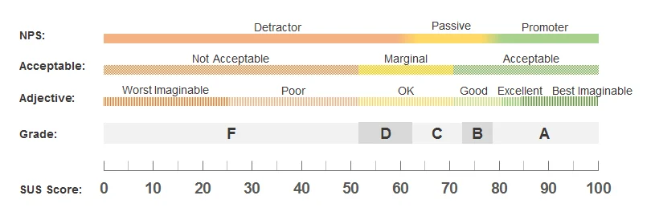
Gambar 2.6 Instrumen Penilaian SUS [43]
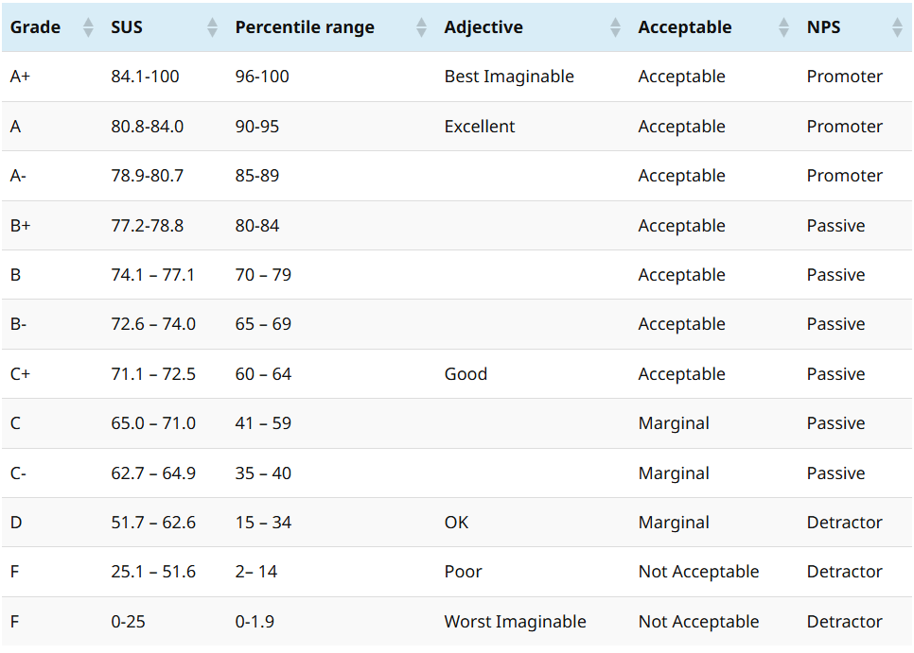
Gambar 2.7 Detail Angka Penilaian SUS [44]

Diagram Use Case
Use case diagram merupakan diagram perilaku dalam Unified Modeling Language (UML) yang digunakan untuk memodelkan interaksi antara aktor dan sistem berdasarkan kebutuhan pengguna akhir [45]. Diagram ini menampilkan fungsi-fungsi utama yang dijalankan oleh aktor terhadap sistem, seperti pengguna atau administrator. Dengan menampilkan relasi antar unsur dan batas sistem, use case diagram memudahkan pemahaman mengenai peran serta interaksi yang terjadi dalam sistem secara menyeluruh. Use case diagram juga berfungsi sebagai alat komunikasi antara developer dan stakeholder untuk memastikan pemahaman yang sama terhadap fungsionalitas sistem [45]. Dalam konteks perancangan interface, diagram ini menjadi dasar untuk mengidentifikasi kebutuhan halaman dan alur navigasi yang harus dirancang. Penjelasan rinci mengenai elemen-elemen tersebut disajikan pada Tabel 2.8.
Tabel 2.8 Use Case Diagram Symbol
No | Simbol | Nama simbol | Fungsi
1. | 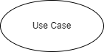 | Use Case | Mewakili bagian dari fungsionalitas sistem dan ditempatkan dalam batasan sistem
2. |  | Aktor | Menggambarkan tokoh atau sistem yang berhubungan dengan sistem
3. |  | Asosiasi | Menghubungkan aktor dengan use case atau dengan use case lain nya
4. |  | Generalisasi | Menunjukkan generalisasi dari use case khusus ke umum
5. |  | Include | Hubungan antar use case tambahan dan use case lain nya
6. |  | Extend | Hubungan use case dengan use case tambahan yang berdiri sendiri

Diagram Aktivitas
Activity diagram merupakan diagram perilaku dalam Unified Modeling Language (UML) yang digunakan untuk memodelkan alur aktivitas atau proses kerja dalam sistem. Diagram ini menggambarkan urutan kegiatan pada proses bisnis atau sistem informasi, baik yang linier maupun bercabang, sehingga memudahkan perancangan prosedur dan identifikasi hambatan dalam alur kerja [45]. Melalui representasi visual yang jelas, activity diagram membantu memahami logika proses secara sistematis. Dalam perancangan user interface, diagram ini berperan penting untuk memvisualisasikan alur interaksi pengguna mulai dari titik awal hingga pencapaian tujuan akhir [45]. Penjabaran lebih lanjut mengenai elemen diagram ini tercantum pada Tabel 2.9.
Tabel 2.9 Activity Diagram Symbol
No | Simbol | Nama simbol | Fungsi
1 |  | Mulai | Menunjukkan simbol awal dari aktivitas sistem
2 |  | Aktivitas | Menggambarkan kegiatan yang dijalankan oleh sistem
3 |  | Transisi | Memperlihatkan alur proses yang berlangsung
4 |  | Kondisi | Menjelaskan kondisi bercabang apabila terdapat lebih dari satu kemungkinan keadaan
5 | 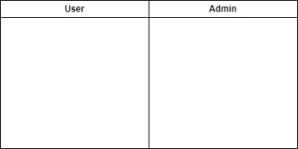 | Swimlane | Mengklasifikasikan jenis tugas atau aktivitas yang dilakukan.
6 |  | Akhir | Menandakan pula simbol akhir yang menunjukkan berakhirnya suatu aktivitas dalam sistem

Entity Relationship Diagram
Entity Relationship Diagram (ERD) merupakan diagram visual yang dibuat untuk mendeskripsikan data atau objek-objek berdasarkan kondisi dunia nyata yang disebut sebagai entitas. Diagram ini secara spesifik berfungsi menggambarkan hubungan (relationship) yang terjalin antar entitas tersebut dengan menggunakan serangkaian untuk memvisualisasikan struktur data secara jelas [46]. Manfaat utama dari penerapan diagram ini adalah untuk mempermudah proses perancangan desain basis data dengan memetakan objek-objek nyata ke dalam skema logis sistem. Dalam proses pengembangan perangkat lunak, ERD berperan sebagai cetak biru yang memastikan bahwa seluruh kebutuhan penyimpanan informasi dapat terakomodasi dengan baik sebelum tahap implementasi dilakukan [46].
ERD memvisualisasikan data melalui tiga komponen utama: Entitas (objek penting, dilambangkan kotak), Atribut (detail dari entitas, dilambangkan oval), dan Relasi (hubungan antar entitas, dilambangkan belah ketupat). Komponen-komponen ini dihubungkan oleh Garis Penghubung, yang juga dilengkapi dengan indikator Kardinalitas (seperti 1 atau n) untuk menjelaskan seberapa banyak instance dari satu entitas dapat berinteraksi dengan entitas lainnya, sehingga menghasilkan skema basis data yang logis (Lihat Gambar 2.8).
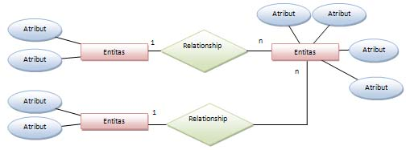
Gambar 2.8 Entity Relationship Diagram (ERD) [46]

Purposive Sampling
Sampling bertujuan (purposive sampling) adalah sebuah metode pengambilan sampel non-probabilitas di mana peneliti secara sengaja memilih partisipan berdasarkan penilaian (judgment) dan tujuan spesifik dari penelitian [20]. Berbeda dari sampling acak (probability sampling) yang mengejar generalisasi statistik, purposive sampling digunakan untuk mengidentifikasi individu atau kasus yang "kaya informasi" (information-rich) dan paling sesuai untuk berkontribusi pada pemahaman mendalam tentang fenomena yang diteliti. Teknik ini sering digunakan, baik dalam penelitian kualitatif maupun kuantitatif, ketika peneliti menargetkan individu yang memiliki pengetahuan khusus, pengalaman mendalam, atau memegang peran/posisi tertentu yang relevan dengan fokus studi [21]. Salah satu variasi dari teknik ini adalah Total Population Sampling (Sampling Populasi Total), yang diterapkan ketika populasi yang dituju berukuran kecil, memiliki karakteristik unik, dan terdefinisi dengan jelas [21]. Dalam pendekatan ini, seluruh anggota populasi tersebut dilibatkan sebagai responden (Tertera pada Lampiran F), yang bertujuan untuk mengeliminasi bias sampling dan memberikan pemahaman yang komprehensif terhadap kelompok spesifik tersebut [20].

Websocket
Websocket dapat dipahami sebagai sebuah mekanisme komunikasi yang memungkinkan browser dan server saling bertukar data secara langsung dan terus-menerus melalui satu jalur koneksi yang tetap terbuka. Berbeda dengan komunikasi berbasis HTTP biasa, yang selalu mengharuskan klien mengirim permintaan terlebih dahulu sebelum server memberikan jawaban, Websocket menghilangkan kebutuhan akan proses tersebut. Setelah koneksi awal dibuka dan disetujui oleh server, keduanya dapat mengirim data kapan saja tanpa harus memulai ulang siklus komunikasi. Cara kerja yang langsung ini membuat pertukaran informasi berlangsung lebih cepat dan stabil. Selain itu, data yang dikirim melalui Websocket dikemas dengan cara yang sederhana dan ringan sehingga tidak membebani jaringan. Karena itulah, secara teoritis Websocket mampu memberikan kinerja yang lebih efisien dibanding metode komunikasi lain seperti polling atau long polling, terutama pada aplikasi yang memerlukan pembaruan data secara real-time, misalnya sistem monitoring, aplikasi chat, atau notifikasi langsung [47].

Laravel
Laravel adalah kerangka kerja pengembangan aplikasi web modern yang menyediakan berbagai alat canggih untuk membangun sistem, termasuk fitur-fitur khusus untuk menangani komunikasi data yang kompleks [48]. Di dalam ekosistem ini, Laravel Reverb berfungsi sebagai jalur komunikasi super cepat yang memungkinkan aplikasi memperbarui data di layar pengguna secara langsung (real-time) [49]. Sementara itu, Laravel Horizon bertindak sebagai pusat kendali cerdas yang memantau dan mengatur pekerjaan berat di belakang layar [50]. Untuk menjaga pengguna tetap terinformasi, Laravel Notifications bertugas mengirimkan pesan penting atau peringatan melalui berbagai saluran seperti email atau aplikasi pesan secara otomatis [51]. Ketika digabungkan, Reverb dan Horizon memastikan notifikasi dapat muncul seketika di layar pengguna sementara proses pengirimannya dikelola dengan baik agar tidak memberatkan kinerja aplikasi [49], [50].

Redis
Redis (Remote Dictionary Server) didefinisikan sebagai penyimpanan struktur data in-memory jarak jauh yang bersifat open-source dan berkinerja tinggi, yang beroperasi dengan mekanisme pemetaan kunci ke berbagai jenis struktur data seperti strings, lists, sets, hashes, dan sorted sets. Berbeda dengan basis data tradisional yang menyimpan data pada hard disk dengan latensi akses tinggi, Redis menyimpan data di dalam memori utama (RAM) yang secara teoritis 150.000 kali lebih cepat, menjadikannya solusi efektif untuk mengatasi masalah bottleneck pada kinerja pembacaan (read performance) sistem. Selain kecepatan, Redis menawarkan fitur persistensi data ke disk, replikasi untuk redundansi, serta mendukung horizontal scaling yang lebih ekonomis dibandingkan vertical scaling untuk menangani beban throughput yang besar [52].

XHR Polling
XHR Polling merupakan mekanisme komunikasi konvensional di mana client secara berkala mengirimkan permintaan HTTP ke server pada interval waktu yang telah ditentukan untuk memvalidasi ketersediaan data baru. Metode ini memiliki kelemahan mendasar berupa inefisiensi penggunaan bandwidth dan beban kerja server yang berlebihan, karena koneksi harus terus dibangun berulang kali meskipun tidak terdapat pembaruan informasi yang signifikan untuk dikirimkan kembali. Latensi penerimaan data menjadi konsekuensi yang tidak terhindarkan karena klien harus menunggu siklus permintaan berikutnya untuk mendapatkan status terkini. Kondisi ini menjadikan metode polling kurang reliabel untuk diterapkan pada arsitektur sistem yang menuntut standar responsivitas waktu nyata.

Event Driven
Arsitektur Event Driven didefinisikan sebagai paradigma sistem yang mengandalkan produksi dan deteksi peristiwa (events) sebagai pemicu utama alur eksekusi program secara asinkron. Pendekatan ini meniadakan kebutuhan akan pengecekan data secara terus-menerus, sehingga memungkinkan sistem merespons perubahan status perangkat atau interaksi pengguna secara real-time dengan efisiensi sumber daya komputasi yang optimal. Model komunikasi ini memfasilitasi pemisahan ketergantungan (decoupling) antar layanan, di mana komponen produsen dan konsumen pesan dapat beroperasi secara independen tanpa memerlukan sinkronisasi langsung. Fleksibilitas tersebut menjadikan arsitektur ini sangat andal dalam menangani kompleksitas sistem terdistribusi yang membutuhkan skalabilitas tinggi dan latensi pemrosesan yang minimal.

Worker

BAB III
METODE PENELITIAN

Alur Penelitian
Alur penelitian merupakan rangkaian tahapan sistematis yang dilakukan mulai dari perencanaan hingga penyelesaian penelitian. Gambar 3.1 menunjukkan visualisasi alur dalam bentuk flowchart, sedangkan Tabel 3.1 berisi penjelasan singkat dari setiap tahapan (Tahapan seluruh alur penelitian terdapat pada sub-bab 3.3).
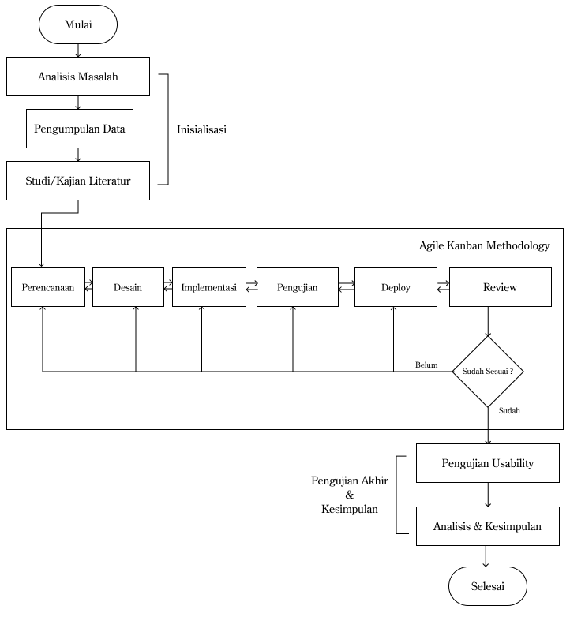
Gambar 3.1 Alur Penelitian
Tabel 3.1 Penjelasan Alur Penelitian
Tahapan | Proses | Deskripsi
Inisialisasi | Analisis Masalah | Mengidentifikasi permasalahan sistem monitoring nugraha yang masih bergantung pada intervensi manual dan arsitektur polling berbasis RAM.
 | Pengumpulan Data | Mengumpulkan data kebutuhan sistem melalui wawancara dengan stakeholder dan observasi operasional greenhouse.
 | Studi/Kajian Literatur | Mengkaji teori dan penelitian terdahulu terkait IoT, greenhouse, otomatisasi perangkat IoT, dan metodologi pengembangan subsistem Agile Kanban.
Agile  Kanban  Metodologi  (Detail implementasi terdapat pada Lampiran D) | Perencanaan | Mengidentifikasi kebutuhan fungsional dan non-fungsional dari subsistem website otomatisasi perangkat IOT berdasarkan analisis masalah.
 | Desain | Merancang use case diagram, activity diagram, ERD, dan wireframe sebagai blueprint arsitektur subsistem.
 | Implementasi | Tahap mengembangkan frontend dan backend sesuai desain yang dibuat.
 | Pengujian | Melakukan pengujian blackbox testing dan MQTT Explorer dari setiap fitur yang dikembangkan pada subsistem.
 | Deploy | Menjalankan sistem ke lingkungan operasional agar dapat digunakan pengguna.
 | Review oleh penanggung jawab peneltian di greenhouse Kebun Raya ITERA | Melakukan evaluasi hasil pengembangan dengan penanggung jawab greenhouse Kebun Raya ITERA untuk memastikan kesesuaian dengan kebutuhan.
Pengujian Akhir  &  Kesimpulan | Pengujian Usability | Mengukur tingkat kebergunaan sistem menggunakan metode ISO 9241-11 dan System Usability Scale (SUS) kepada stakeholder serta pengguna terkait.
 | Analisis & Kesimpulan | Menganalisis hasil pengujian berdasarkan hasil blackbox testing, serta usability dengan ISO-9241-11 dan SUS.

Alat dan Bahan
Penelitian ini menggunakan sejumlah alat dan bahan pendukung yang spesifikasinya diuraikan secara rinci pada sub-bab 3.2.1 Alat Penelitian dan sub-bab 3.2.2 Bahan Penelitian.

Alat Penelitian
Penelitian ini menggunakan perangkat keras dan perangkat lunak dengan spesifikasi yang disesuaikan dengan kebutuhan analisis, perancangan, dan implementasi. Rincian alat penelitian disajikan pada Tabel 3.2.
Tabel 3.2 Alat Peneltian
Nama Alat | Spesifikasi | Keterangan
Laptop | Laptop AMD Ryzen 4600H, RAM 16 GB, SSD 512 GB, OS Windows 11 | Perangkat utama peneliti untuk pengembangan dan pengujian subsistem website
Visual Studio Code | Version 1.105.1 | Editor kode untuk implementasi pengembangan subsistem
Figma & Draw.io | Figma : Versi 125.10.5  Draw.io : Website | Perancangan desain Use Case, ERD , activity diagram, dan wireframe
Browser | Chrome, Brave, dll | Kebutuhan pengembangan dan tahap pengujian subsistem website otomatisasi perangkat IOT
MQTT Explorer | 0.4.0-beta.6 | Sebagai alat pengujian komunikasi subsistem ke perangkat IoT atau sebaliknya.

Bahan Penelitian
Bahan penelitian yang digunakan mencakup data dari wawancara penanggung jawab greenhouse Kebun Raya ITERA, dokumentasi website, serta data pengujian yang diperoleh selama proses desain, implementasi, pengujian dan analisis kesimpulan. Rincian bahan penelitian disajikan pada Tabel 3.3.
Tabel 3.3 Kebutuhan Bahan Penelitian
Nama Bahan | Sumber | Kegunaan
Data Analisis Masalah | Data pengembangan penelitian terdahulu. | Mengidentifikasi kelemahan pada arsitektur sistem lama sebagai dasar urgensi perancangan ulang sistem.
Data Wawancara dan Observasi | Data wawancara dari penanggung jawab greenhouse Kebun Raya ITERA. (Lihat Tabel 3.4) | Memetakan kebutuhan fungsional pengguna terkait permasalahan, alur kerja operasional, dan aturan logika otomatisasi di greenhouse.
Data Kajian Literatur | Jurnal ilmiah, dokumentasi resmi, buku yang relevan dengan penelitian. | Menyediakan landasan teoritis untuk pemilihan teknologi message broker, arsitektur queue, metodologi Agile Kanban, dan instrumentasi pengujian usability ISO 9241-11 dan SUS.
Data Perangkat IoT dan Instrumen Otomatisasi | Kebutuhan otomatisasi dari wawancara penanggung jawab greenhouse Kebun Raya ITERA dan salah satu Pengelola. | Mendefinisikan parameter ambang batas (threshold) sensor, skenario penjadwalan waktu, serta aturan interaksi robot sebagai landasan logika algoritma kendali otomatis pada subsistem.
Data pengujian blackbox dan Usability | Menggunakan instrumen blackbox, ISO 9241-11, dan SUS. | Memvalidasi fungsionalitas sistem menggunakan metode Black Box dan mengukur tingkat usabilitas (usability) berdasarkan standar ISO 9241-11 menggunakan instrumen SUS.

Tahapan Seluruh Alur Penelitian
Pembahasan lengkap alur penelitian dalam penelitian ini terdiri dari tiga tahap utama, yaitu Inisialisasi, Tahapan Agile Kanban, dan Analisis Kesimpulan. Setiap tahap memiliki peran penting dalam memastikan proses penelitian berjalan secara sistematis dan terarah. Uraian dari masing-masing tahap dijelaskan dengan rinci pada 3.3.1 – 3.3.4.

Inisialisasi
- Analisis Masalah
Analisis masalah operasional melalui peninjauan sistem lama, seperti yang dicontohkan pada Gambar 3.2 Temuan Masalah Polling Loop pada code sensor website Nugraha, mengidentifikasi bahwa arsitektur yang masih mengandalkan XHR Polling untuk pembaruan data sensor sangat rentan terhadap inefisiensi. Pendekatan Polling ini, di mana klien secara aktif berulang kali menanyakan server, bertentangan dengan prinsip efisiensi arsitektur Event-Driven. Berdasarkan studi kinerja yang dilakukan oleh Rasmus Appelqvist dan Oliver Örnmyr, penggunaan metode Polling terbukti tidak efisien karena memakan CPU Utilization, Memory Utilization, dan Network Traffic (Inbound/Outbound) server secara signifikan lebih besar dibandingkan dengan Websocket. Oleh karena itu, gap arsitektural menjadi urgensi utama: subsistem otomatisasi yang baru harus bertransformasi dari mekanisme Polling yang boros sumber daya menjadi arsitektur Event-Driven menggunakan Websocket untuk menjamin responsivitas seketika dan ketahanan yang lebih baik [47].
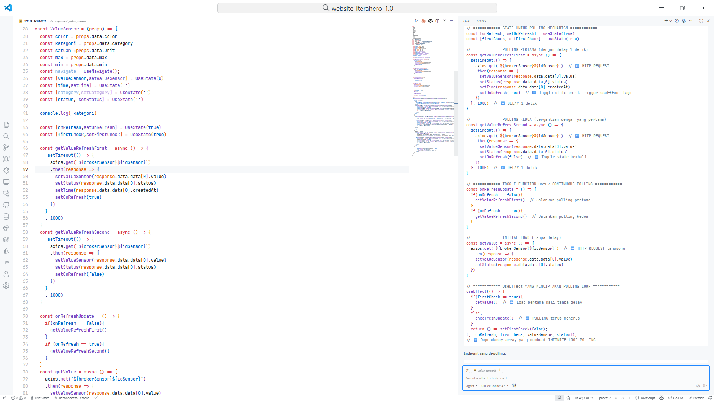
Gambar 3.2 Temuan Masalah Poolling Loop Pada Code Sensor Website Nugraha [8]

- Pengumpulan Data
Pengumpulan data dalam penelitian ini dilakukan untuk memperoleh gambaran komprehensif mengenai kondisi operasional greenhouse dan kebutuhan logika otomatisasi perangkat IoT. Data yang dikumpulkan terdiri dari data primer yang diperoleh melalui wawancara (Lihat Tabel 3.4, detail instrumentasi wawancara terdapat di Lampiran B) dan observasi langsung, serta data sekunder yang berasal dari dokumentasi sistem lama dan referensi pendukung. Data primer meliputi identifikasi perangkat sensor dan aktuator yang digunakan di lapangan, serta kebutuhan otomatisasi yang dirumuskan berdasarkan praktik operasional sehari-hari. Sementara itu, data sekunder membantu memperkuat landasan teoritis dan memastikan rancangan subsistem selaras dengan standar teknis yang berlaku. Rincian data yang digunakan dalam penelitian ditampilkan pada Tabel 3.5, Tabel 3.6, dan Tabel 3.7 sebagai dasar analisis dan perancangan subsistem otomatisasi perangkat IoT.
Tabel 3.4 Hasil Wawancara
No. | Ringkasan Poin Jawaban
1. | Sistem lama membantu, tetapi respons perangkat sering lambat.
2. | Pengaturan suhu, penyiraman, dan pemupukan berjalan terpisah.
3. | Notifikasi sering terlambat dan kurang informatif.
4. | Tampilan antarmuka kurang modern dan tidak konsisten di HP.
5. | Diperlukan penjadwalan otomatis untuk penyiraman dan pengadukan tandon.
6. | Sistem lama tidak stabil saat server berat sehingga jadwal kadang telat.
7. | Greenhouse berencana mengintegrasikan robot pemantau tanaman.
8. | Pengguna membutuhkan notifikasi keberhasilan/gagal otomatisasi dan informasi stok nutrisi.
9. | Pengguna ingin mengetahui perangkat mana yang menyala, kapan menyala, dan siapa yang mengubah aturan.
Tabel 3.5 Daftar Perangkat Sensor
No. | Nama, Kode, Gambar | Deskripsi Singkat dan Fungsi
1. | Sensor Suhu dan Kelembapan (S-01)  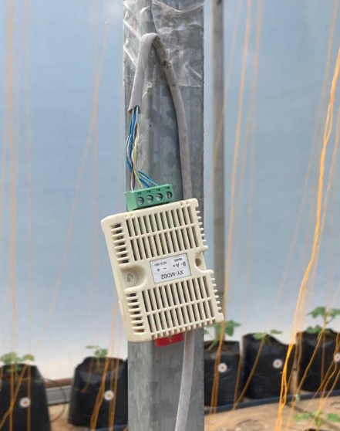 | Berfungsi sebagai pemantau lingkungan utama. Sensor ini bertugas mengukur dan mencatat data suhu udara dan kelembapan relatif secara real-time di dalam greenhouse untuk memastikan kondisi optimal bagi pertumbuhan tanaman.
2. | Total Dissolved Solids (TDS)(S-02A) dan pH(S-02B)  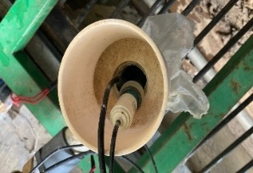 | Berfungsi sebagai analis kualitas nutrisi. Sensor ganda ini bertugas mengukur TDS (konsentrasi total padatan terlarut/kekuatan nutrisi) dan pH (tingkat keasaman/kebasaan) larutan nutrisi. Data ini esensial untuk mengontrol komposisi dan ketersediaan unsur hara.
3. | Ultrasonik Tandon Air (S-03)  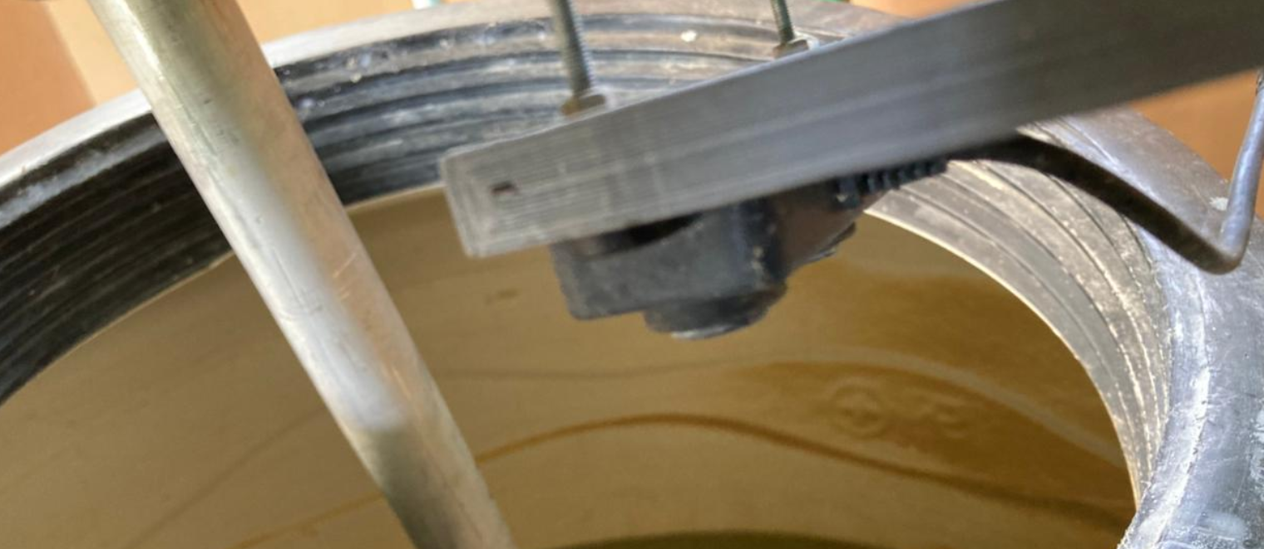 | Berfungsi sebagai pengukur level volume air. Sensor ini menggunakan gelombang ultrasonik untuk mengukur jarak permukaan air dalam tandon air baku, memberikan data akurat mengenai ketinggian dan sisa volume air yang tersedia.
4. | Ultrasonik Nutrisi Pupuk (S-04)  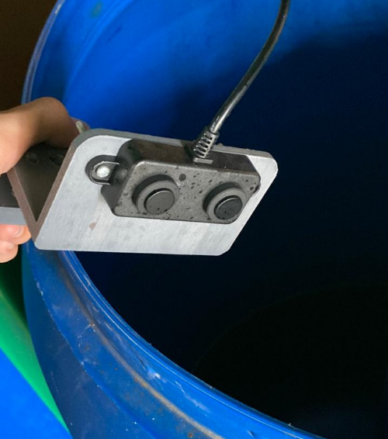 | Berfungsi sebagai pengukur level stok pupuk. Sensor ini menggunakan gelombang ultrasonik untuk memantau ketinggian larutan konsentrat pupuk (Makro A dan B) di dalam tandon, memastikan ketersediaan bahan baku untuk pencampuran nutrisi.
Tabel 3.6 Daftar Perangkat Aktuator
No. | Nama, Kode, Gambar | Deskripsi Singkat dan Fungsi
1. | Cooling Pad (A-01)  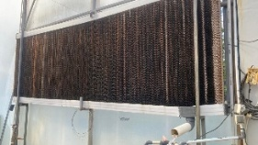 | Berfungsi sebagai penstabil kelembapan, bertugas meningkatkan kadar kelembapan udara secara terkontrol di dalam lingkungan greenhouse.
2. | Exhaust Fan (A-02)  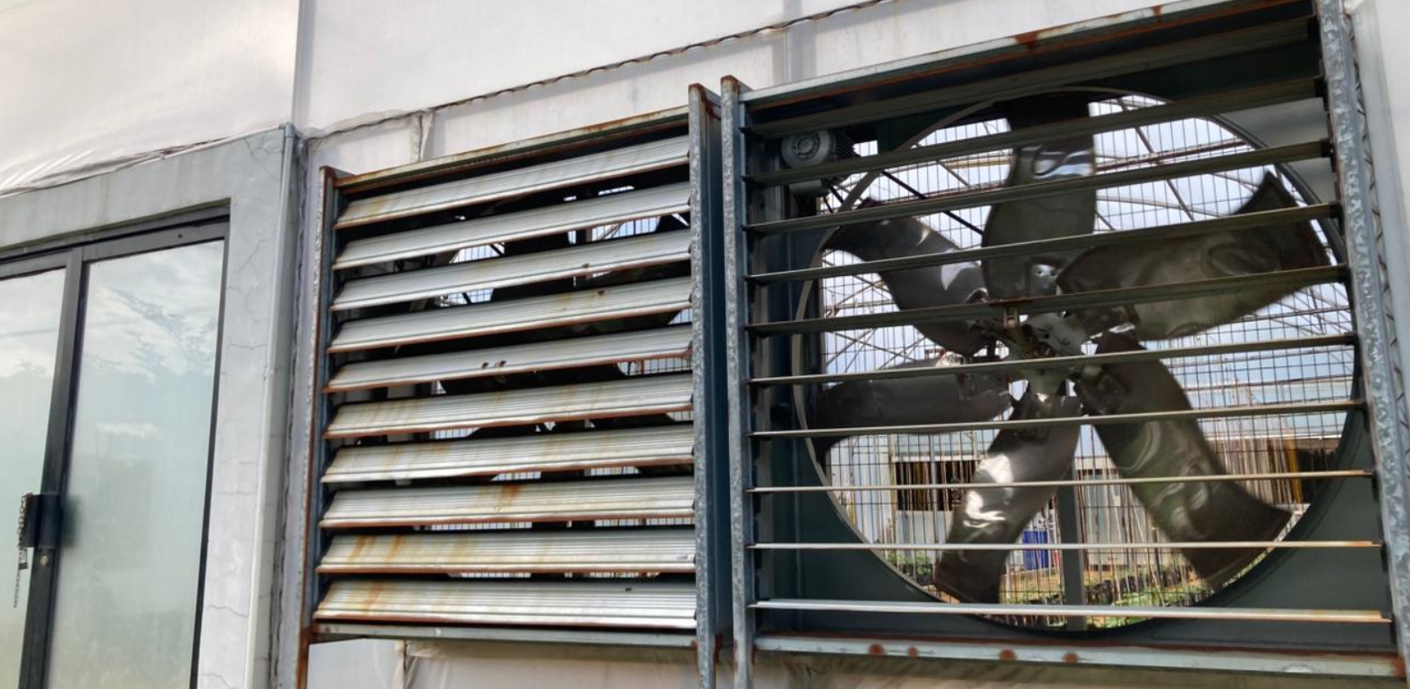 | Berfungsi sebagai pengatur suhu, bertugas menurunkan suhu internal greenhouse dengan cara sirkulasi dan pembuangan udara panas.
3. | (2) →Agrigator Pencampuran (A-03)  (4) → Agrigator Bahan (A-04)  (6) → Pompa Listrik Nutrisi (A-05)  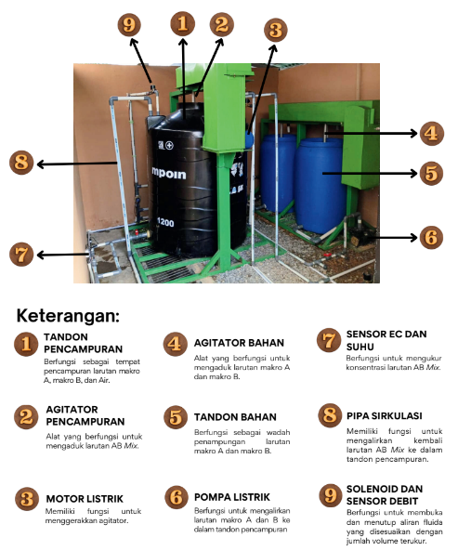 | Kumpulan perangkat yang berfungsi sebagai sistem preparasi nutrisi. Agrigator Bahan dan Agrigator Pencampuran memastikan larutan makro A dan B tercampur merata, sementara Pompa Listrik Nutrisi bertugas mendistribusikan konsentrat nutrisi yang telah siap ke sistem percampuran utama.
4. | Solenoid Valve Tandon Pencampuran (A-06)  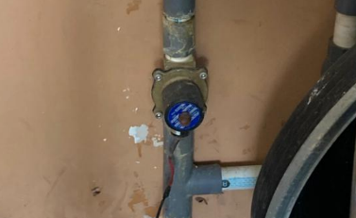 | Berfungsi sebagai katup kontrol elektronik. Bertugas membuka dan menutup aliran larutan dari tandon utama menuju wadah pencampuran untuk memastikan dosis yang tepat dan mencegah kebocoran.
5. | 2 Pompa Pengaliran Nutrisi Tercampur Tandon Utama (A-07)  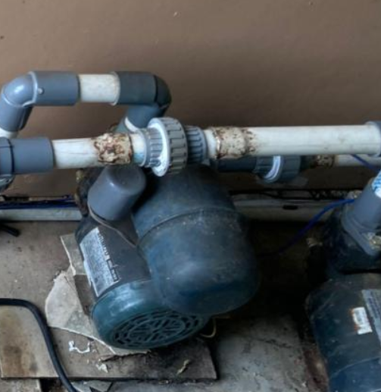 | Berfungsi sebagai unit distribusi fluida. Dua pompa ini bertugas mengalirkan larutan nutrisi yang sudah homogen (dari tandon tercampur) menuju area penanaman (atau siklus irigasi) di dalam sistem.
Tabel 3.7 Data Kebutuhan Otomatisasi
No. | Nama Instrumen | Kode Aktuator & Sensor Terlibat | Tipe Otomatisasi | Deskripsi Mekanisme Otomatisasi
1. | Pengendalian Suhu Ruangan (Pendinginan Cepat) | Sensor: (S-01) Suhu  Aktuator: (A-01) Exhaust Fan,  (A-02) Cooling Pad | Ambang Batas Sensor | Jika suhu ≥ 31°C → Exhaust Fan dan Cooling Pad menyala.  Jika suhu ≤ 29°C → keduanya mati.
2. | Pengendalian Kelembapan Ruangan | Sensor: (S-01) Kelembapan  Aktuator: (A-02) Cooling Pad | Ambang Batas Sensor | Jika kelembapan ≤ 65% → Cooling Pad menyala.  Jika kelembapan ≥ 75% → Cooling Pad mati.
3. | Pengendalian Pendingin Greenhouse | Aktuator : (A-01) Exhaust Fan, (A-02) Cooling Pad | Penjadwalan | Exhaust Fan dan Cooling Pad menyala.setiap pukul 7:00 selama 10 jam.
4. | Pengadukan Nutrisi Bahan Baku | Sensor: —  Aktuator: (A-07) Motor Agitator | Penjadwalan | Motor agitator menyala 300 detik setiap pukul 06:30 dan 16:30.
5. | Pemberian Nutrisi Tanaman (Irigasi Tetes) | Aktuator: (A-04) Pompa Nutrisi, (A-03) Solenoid Valve | Penjadwalan (Iteratif) | Pompa dan solenoid menyala pukul 07:00, diulang 5 kali dengan interval 2 jam.
6. | Pengisian Air Tandon Pencampuran | Sensor: (S-03) Level Air Tandon  Ultrasonik Tandon Air  Aktuator: (A-05) Solenoid Valve Tandon Air | Ambang Batas Sensor | Jika level air ≤ 10% → Solenoid Air menyala hingga 95% lalu mati otomatis.
7. | Peringatan Stok Nutrisi Makro Rendah | Sensor: (S-04) Level Nutrisi Makro A/B  Aktuator: — (Notifikasi saja) | Ambang Batas Sensor | Jika level ≤ 10 L → sistem mengirim notifikasi mendesak.
8. | Otomatisasi Berdasarkan Rekomendasi Robot | Sensor: Robot (data eksternal)  Aktuator: Disesuaikan dengan reservoir (A-03, A-04, A-05, A-06, A-07) | Rekomendasi Robot  (AI-driven automation) | Sistem membuat topik MQTT khusus:  farm/reservoir/{id}/ai_recommendation  Robot mengirim: kategori tanaman, fase tumbuh, ppm, dan volume rekomendasi.  Reservoir menjalankan formula sesuai mapping di automation_formula_by_robot.
9. | Penyesuaian Konsentrasi Nutrisi Berdasarkan TDS | Sensor: (S-02A) Sensor TDS  Aktuator: (A-04) Pompa Nutrisi atau (A-06) Solenoid Makro | Ambang Batas Sensor | Sistem melakukan pengecekan berkala pada nilai TDS dan pH larutan nutrisi.  Jika TDS < batas minimum → Pompa Nutrisi / Solenoid Makro mengisi konsentrat.  Jika TDS ≥ batas target → aktuator berhenti.
10. | Penyesuaian Keasaman Nutrisi Berdasarkan pH | Sensor: (S-02B) Sensor pH  Aktuator: (A-06) Solenoid Makro (misal larutan penetral) | Ambang Batas Sensor | Jika pH di luar rentang optimal → sistem memberi peringatan atau menyalakan solenoid koreksi pH.  Berhenti jika pH kembali ke rentang aman.
11. | Pemeriksaan Debit Nutrisi untuk Menangani Sumbatan | Sensor: (S-02) Sensor Debit  Aktuator: (A-07) Motor Agitator atau (A-04) Pompa Nutrisi | Ambang Batas Sensor | Jika debit < nilai minimum (misal < 0,8 L/menit) → agitator dinyalakan untuk menghilangkan endapan.  Jika debit normal kembali → aktuator berhenti.

- Studi dan Kajian Literatur
Tahap studi literatur telah dilakukan dan diuraikan secara lengkap pada BAB II, meliputi sub-bab 2.1 Tinjauan Pustaka dan 2.2 Dasar Teori sebagai landasan teoritis, konseptual, serta metodologis penelitian ini.

Proses Metode Agile Kanban
Metodologi pengembangan sistem dalam penelitian ini menerapkan kerangka kerja Agile Kanban untuk menjamin fleksibilitas dan transparansi alur kerja secara berkelanjutan. Pendekatan ini dipilih karena keunggulannya dalam memvisualisasikan progres tugas secara real-time serta meminimalkan hambatan (bottleneck) melalui mekanisme pembatasan pekerjaan yang sedang berlangsung (Work In Progress). Sesuai dengan alur penelitian, siklus pengembangan dilaksanakan secara iteratif dan terstruktur melalui lima tahapan utama, yakni Perencanaan, Desain, Implementasi, Pengujian, dan Tinjauan penanggung jawab greenhouse Kebun Raya ITERA.
- Perencanaan
Tahap perencanaan merupakan langkah inisiasi strategis yang bertujuan untuk mendefinisikan ruang lingkup pengembangan subsistem berdasarkan hasil analisis masalah dan pengumpulan data sebelumnya. Pada fase ini, seluruh kebutuhan pengguna dipetakan secara sistematis menjadi spesifikasi teknis yang terukur guna menjamin solusi yang dihasilkan relevan dengan kendala operasional yang dihadapi. Spesifikasi kebutuhan yang disusun sebagai landasan pengembangan dalam tahap ini mencakup dua kategori utama, antara lain:
  - Kebutuhan Fungsional
Kebutuhan fungsional pada Tabel 3.8 menjelaskan fungsi-fungsi yang harus disediakan oleh subsistem yang dirancang untuk mendukung aktivitas pengguna. Setiap kebutuhan diberi kode [F-XX] yang merujuk pada analisis masalah dan pengumpulan data. Pemetaan ini memastikan bahwa setiap fungsi yang dikembangkan memiliki dasar yang jelas dari analisis masalah sebelumnya. Dengan demikian, implementasi fitur dapat dilakukan secara terukur dan sesuai dengan masalah yang telah teridentifikasi. Daftar lengkap kebutuhan fungsional tersebut dirincikan pada Tabel 3.8.
Tabel 3.8 Kebutuhan Fungsional
Kode | Nama Fitur | Hak Akses | Keterangan Singkat
F-01 | Login Subsistem  referensi  W1, D1 | Staff, Pengelola, Super Admin | Subsistem menyediakan proses masuk agar setiap pengguna dapat mengakses fitur sesuai hak masing-masing.
F-02 | Manajemen Perangkat Sensor  referensi  W9, O1, O2 | Staff (lihat), Pengelola & Super Admin (kelola) | Subsistem menampilkan daftar sensor beserta status dan nilai terbarunya, serta memungkinkan pengelola memperbarui informasi perangkat.
F-03 | Manajemen Perangkat Aktuator  referensi  W9, O3 | Staff (lihat), Pengelola & Super Admin (kelola) | Subsistem menampilkan daftar aktuator, status hidup/mati, mode pengoperasian, dan memungkinkan pengelola melakukan pengaturan perangkat.
F-04 | Otomatisasi Berdasarkan Jadwal  referensi  W5, W6, A3, A4 | Staff (lihat), Pengelola & Super Admin (atur otomatisasi) | Subsistem memungkinkan pengaturan perangkat untuk menyala atau mati secara otomatis pada waktu tertentu.
F-05 | Otomatisasi Berdasarkan Ambang Batas Sensor  referensi  W2, W8, A1, A2, A5, A6, A9–A11 | Staff (lihat), Pengelola & Super Admin (atur otomatisasi) | Subsistem menjalankan perangkat secara otomatis berdasarkan nilai sensor (misalnya suhu tinggi, kelembapan rendah, atau level air rendah).
F-06 | Otomatisasi Berdasarkan Rekomendasi Robot  referensi  W7, A8 | Staff (lihat), Pengelola & Super Admin (atur otomatisasi) | Subsistem mencatat riwayat lengkap penggunaan perangkat, termasuk waktu, status, dan perubahan pengaturan.
F-07 | Notifikasi Otomatisasi  referensi  W3, W8, A6 | Staff, Pengelola, Super Admin | Subsistem mencatat peristiwa otomatisasi, gangguan, dan informasi penting lain untuk kebutuhan penelusuran.
F-08 | Rangkuman Otomatisasi Harian  referensi  W3, W8 | Staff, Pengelola, Super Admin | Subsistem memungkinkan pengelola mengubah mode operasi perangkat sesuai kebutuhan lapangan.
F-09 | Log Seluruh Aktivitas Perangkat IoT  referensi  W9, D1 | Super Admin | Subsistem menampilkan ringkasan kondisi greenhouse, seperti status perangkat, nilai sensor, peringatan, dan jadwal aktif.
F-10 | Logout Subsistem  referensi  D1 | Staff, Pengelola, Super Admin | Subsistem menyediakan fitur keluar dari sesi untuk menjaga keamanan akses.
Keterangan : W = Wawancara, O = Observasi Lapangan, A = Analisis Kebutuhan Otomatisasi, D = Dokumentasi Sistem Lama
  - Kebutuhan Non-Fungsional
Kebutuhan non-fungsional pada Tabel 3.9 menjelaskan atribut kualitas sistem yang harus dipenuhi. Setiap kebutuhan diberi kode [NF-XX] yang dikaitkan dengan metrik pengujian Usability ISO 9241-11 dan Tampilan responsif dari fitur browser Toogle Device Toolbar.
Tabel 3.9 Daftar Kebutuhan Non-Fungsional
Kode | Aspek | Deskripsi Kebutuhan | Metrik Pengukuran | Target
ISO 9241-11
NF-01 | Effectiveness | Pengguna dapat menyelesaikan tugas utama tanpa kesalahan. | Task Completion Rate | ≥90%
NF-02 | Efficiency | Kecepatan pengguna dalam menyelesaikan tugas yang diberikan. | Rata-rata Task Completion Time | ≤3 menit
NF-03 | Satisfaction | Penilaian kepuasan subjektif pengguna terhadap tugas yang diberikan. | User Satisfaction Rating (1-5) | ≥4.0/5.0
Tampilan responsif (mobile ≤ 425px, 768px ≤ tablet < 1024px, desktop ≥ 1024px)
Menjawab W4
NF-04 | Tampilan | Antarmuka menyesuaikan layout secara vertikal dan elemen tetap terbaca pada layar kecil (≤ 425px). | Toogle Device Toolbar | Tata letak elemen tetap proporsional dan tidak tumpang tindih.
NF-05 | Tampilan | Tata letak konten beradaptasi pada layar menengah (768px - 1023px) dengan navigasi yang tetap mudah diakses. | Toogle Device Toolbar | Tata letak elemen tetap proporsional dan tidak tumpang tindih.
NF-06 | Tampilan | Antarmuka memanfaatkan ruang layar lebar (≥ 1024px) secara optimal tanpa elemen yang terpotong atau terlalu renggang. | Toogle Device Toolbar | Tata letak elemen tetap proporsional dan tidak tumpang tindih.
Keterangan : W4 = Wawancara Nomor 4
- Desain
Tahap desain dilakukan setelah kebutuhan sistem terdefinisi dengan jelas. Desain disusun dalam bentuk use case diagram, activity diagram, ERD dan wireframe untuk memvisualisasikan sistem sebelum tahap implementasi.
  - Desain Rancangan Alur Komunikasi Subsistem
Desain ini menerapkan arsitektur event-driven, di mana sensor dan robot mengirimkan data secara efisien ke server melalui MQTT Broker. Data tersebut diproses secara terpisah oleh layanan Queue Worker, memungkinkan evaluasi aturan otomatisasi berjalan tanpa mengganggu proses lain (Lihat Gambar 3.3). Jika kondisi memenuhi aturan, sistem mengirimkan perintah ke perangkat IoT dan memperbarui status secara langsung kepada pengguna menggunakan teknologi WebSocket pada Laravel Reverb. Pendekatan ini menjamin sinkronisasi real-time yang responsif antara perangkat fisik dan tampilan website.
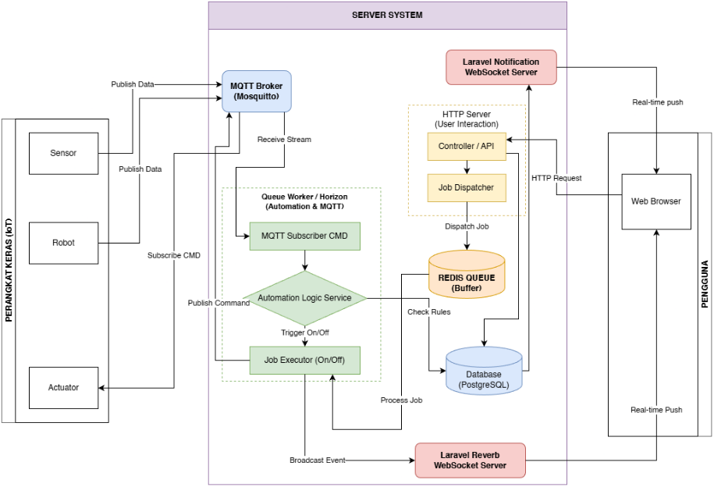
Gambar 3.3 Arsitektur Otomatisasi Perangkat IoT
  - Desain Diagram Use Case
Diagram Use Case pada Gambar 3.4 menggambarkan alur interaksi utama dalam Subsistem Otomatisasi dan Notifikasi, yang melibatkan tiga aktor yaitu Staff, Pengelola, dan Super Admin. Setiap aktor memiliki hak untuk melakukan proses login yang mencakup verifikasi kredensial, serta dapat mengakses notifikasi operasional seperti rangkuman otomatisasi harian dan laporan keberhasilan atau kegagalan proses otomatisasi. Pengelola memiliki kewenangan untuk menambah, mengubah, dan menghapus konfigurasi otomatisasi berdasarkan jadwal, ambang batas sensor, dan rekomendasi robot, dengan setiap perubahan yang dilakukan melewati proses validasi data serta disertai pesan umpan balik berhasil atau gagal. Super Admin memiliki hak akses paling lengkap karena dapat melakukan seluruh fungsi Pengelola sekaligus mengakses seluruh riwayat aktivitas sistem sebagai bagian dari pemantauan dan peninjauan internal. Ketiga aktor juga memiliki kemampuan untuk keluar dari sesi (logout) setelah selesai menggunakan subsistem.
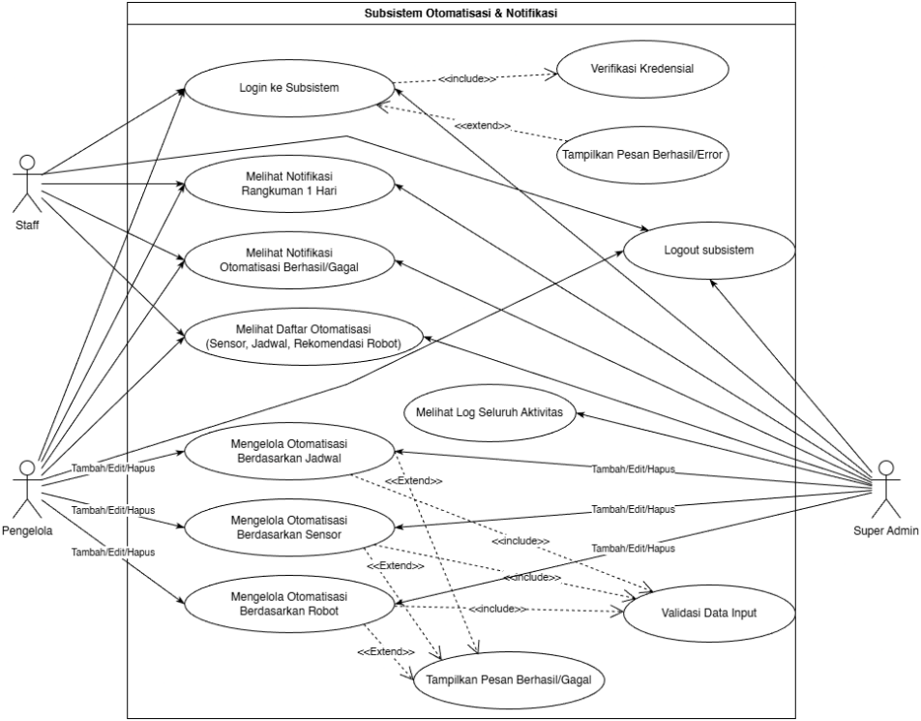
Gambar 3.4 Use Case Diagram Otomatisasi Perangkat IOT
  - Desain Diagram Activity
Diagram aktivitas subsistem Otomatisasi Perangkat IOT menggambarkan alur interaksi dinamis antara aktor (Staff, Pengelola, dan Super Admin) dengan sistem berdasarkan hak akses masing-masing, mencakup proses login, pengelolaan data, hingga logout.
      - Diagram Activity Staff
Aktivitas aktor Staff berfokus pada fungsi pemantauan data tanpa hak akses manipulasi konfigurasi. Seperti yang diilustrasikan pada Gambar 3.5, proses dimulai dengan validasi kredensial login. Setelah berhasil masuk ke dashboard utama, Staff dihadapkan pada dua opsi menu navigasi: melihat notifikasi sistem (rangkuman, keberhasilan, atau kegagalan otomatisasi) atau melihat daftar jadwal otomatisasi yang bersifat read-only. Alur kerja ini memastikan Staff mendapatkan informasi operasional terkini sebelum melakukan logout dari sistem.
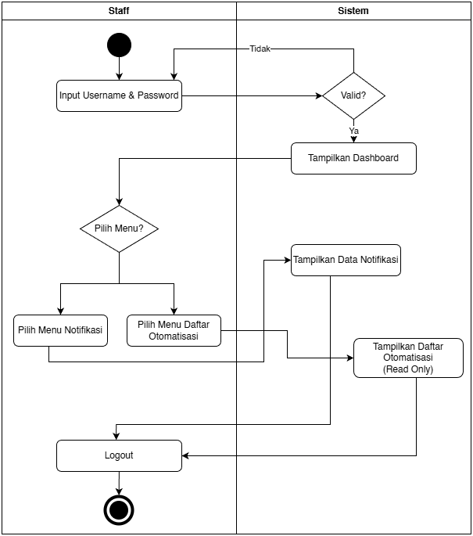
Gambar 3.5 Activity Diagram Staff
      - Diagram Activity Pengelola
Aktivitas aktor Pengelola memiliki wewenang administratif tingkat menengah yang meliputi fungsi monitoring dan fungsi eksekusi data. Mengacu pada Gambar 3.6, setelah melewati proses autentikasi, Pengelola dapat mengakses menu pengelolaan untuk melakukan operasi (Tambah/Edit/Hapus) pada konfigurasi jadwal, ambang batas sensor, dan parameter robot. Setiap perubahan data yang diinputkan akan divalidasi oleh sistem dan disimpan ke dalam basis data, diakhiri dengan konfirmasi keberhasilan sebelum pengguna keluar dari sistem.
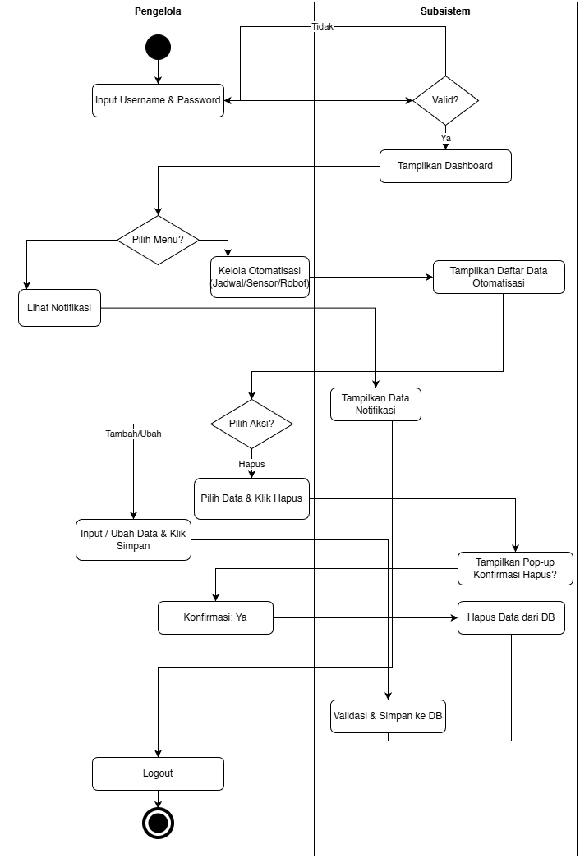
Gambar 3.6 Activity Diagram Pengelola
      - Diagram Activity Super Admin
Aktor Super Admin memegang hak akses tertinggi dalam subsistem dengan fokus utama pada pemeliharaan integritas data (data maintenance). Sebagaimana ditunjukkan pada Gambar 3.7, alur aktivitas ini memungkinkan Super Admin untuk mengakses seluruh fitur pemantauan, operasi mirip pengelola (Tambah/Ubah/Hapus). Yang membedakan, super admin memiliki hak melihat seluruh aktivitas yang terjadi di subsistem Proses penghapusan ini dilengkapi dengan mekanisme konfirmasi hapus untuk mencegah ketidaksengajaan penghapusan data kritis dari basis data.
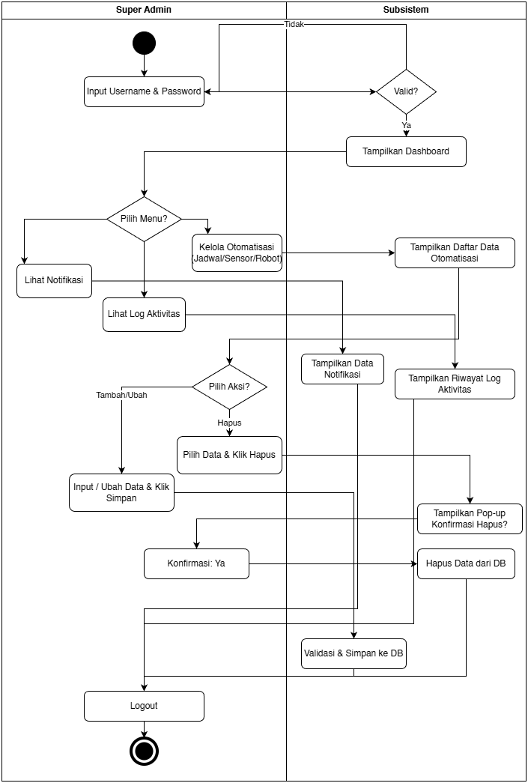
Gambar 3.7 Activity Diagram Super Admin
  - Desain ERD
Desain Entity Relationship Diagram (ERD) ini menggambarkan struktur data yang menghubungkan pengguna dengan seluruh ekosistem IoT, mulai dari pemantauan sensor hingga pengendalian aktuator secara otomatis. Sistem ini dirancang agar sensor dan aktuator dapat bekerja responsif melalui tiga mekanisme utama: jadwal waktu (schedule), ambang batas kondisi (threshold), dan formula rekomendasi cerdas untuk perangkat robot. Untuk mendukung keamanan dan transparansi, setiap tindakan pengguna dicatat dalam log aktivitas, sementara kinerja perangkat direkam dalam log sensor dan aktuator, yang kemudian dilengkapi dengan fitur notifikasi real-time agar pengguna selalu mengetahui status terkini sistem (Lihat Gambar 3.8).
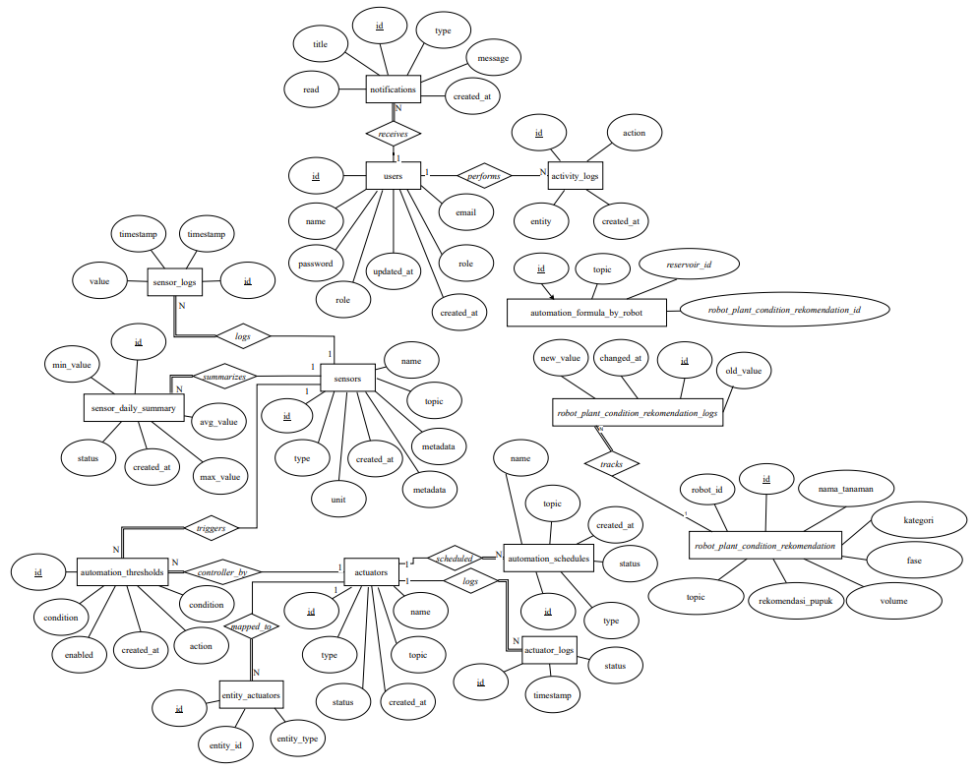
Gambar 3.8 Desain ERD Subsistem Otomatisasi Perangkat IOT
  - Desain Wireframe
Wireframe berfungsi sebagai rancangan visual awal yang memetakan struktur antarmuka sistem secara mendasar. Tahapan ini berfokus pada penyusunan tata letak elemen, alur navigasi, serta penempatan komponen fungsional sebelum memasuki proses pengembangan antarmuka yang lebih mendetail. Tujuannya adalah memastikan kerangka interaksi telah tersusun secara logis dan sesuai dengan kebutuhan fungsional yang di definisikan. Rincian rancangan antarmuka untuk setiap subsistem dapat dilihat pada Tabel 3.10 berikut.
Tabel 3.10 Daftar Desain Wireframe
[Kode Kebutuhan Fungsional]  Nama Desain + Gambar Wireframe | Deskripsi Wireframe
[F-01]  Halaman Login  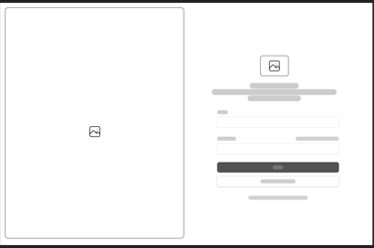 | Halaman ini berfungsi sebagai tempat pengguna masuk ke sistem dengan memasukkan email dan kata sandi. Tampilan dirancang sederhana agar mudah digunakan, serta dilengkapi pesan bantuan jika pengguna salah mengetik atau belum mengisi kolom yang wajib diisi.
[F-02]  Halaman Manajemen Perangkat Sensor  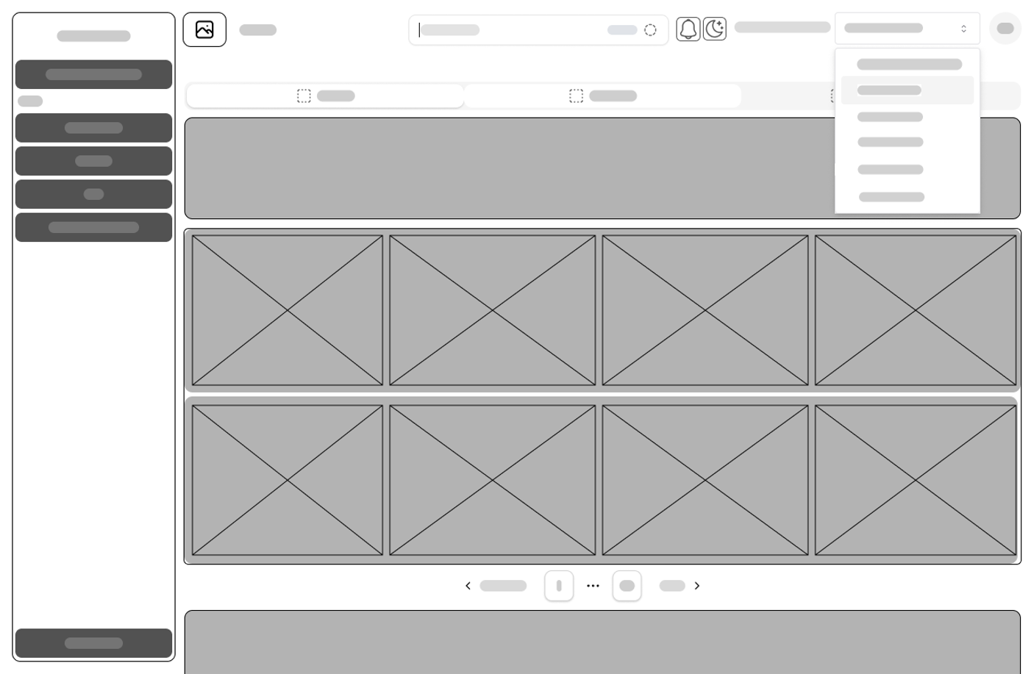 | Halaman ini menampilkan daftar seluruh perangkat sensor yang digunakan di lapangan. Pengguna dapat mencari sensor tertentu, menyaring tampilan berdasarkan jenis atau lokasi, dan melihat nilai terkini yang diukur sensor tersebut. Tersedia juga grafik untuk melihat perubahan data sensor berdasarkan tanggal yang dipilih.
[F-03]  Halaman Manajemen Perangkat Aktuator   | Halaman ini menampilkan semua perangkat yang berfungsi menggerakkan atau mengalirkan sesuatu, misalnya pompa atau katup. Pengguna dapat melihat status perangkat (menyala atau mati), mengubah mode pengoperasian, serta menyalakan atau mematikan perangkat dengan satu tombol. Setiap tindakan penting akan diminta konfirmasi terlebih dahulu agar lebih aman.
[F-05]  Halaman Manajemen Otomatisasi Berdasarkan Ambang Batas Sensor  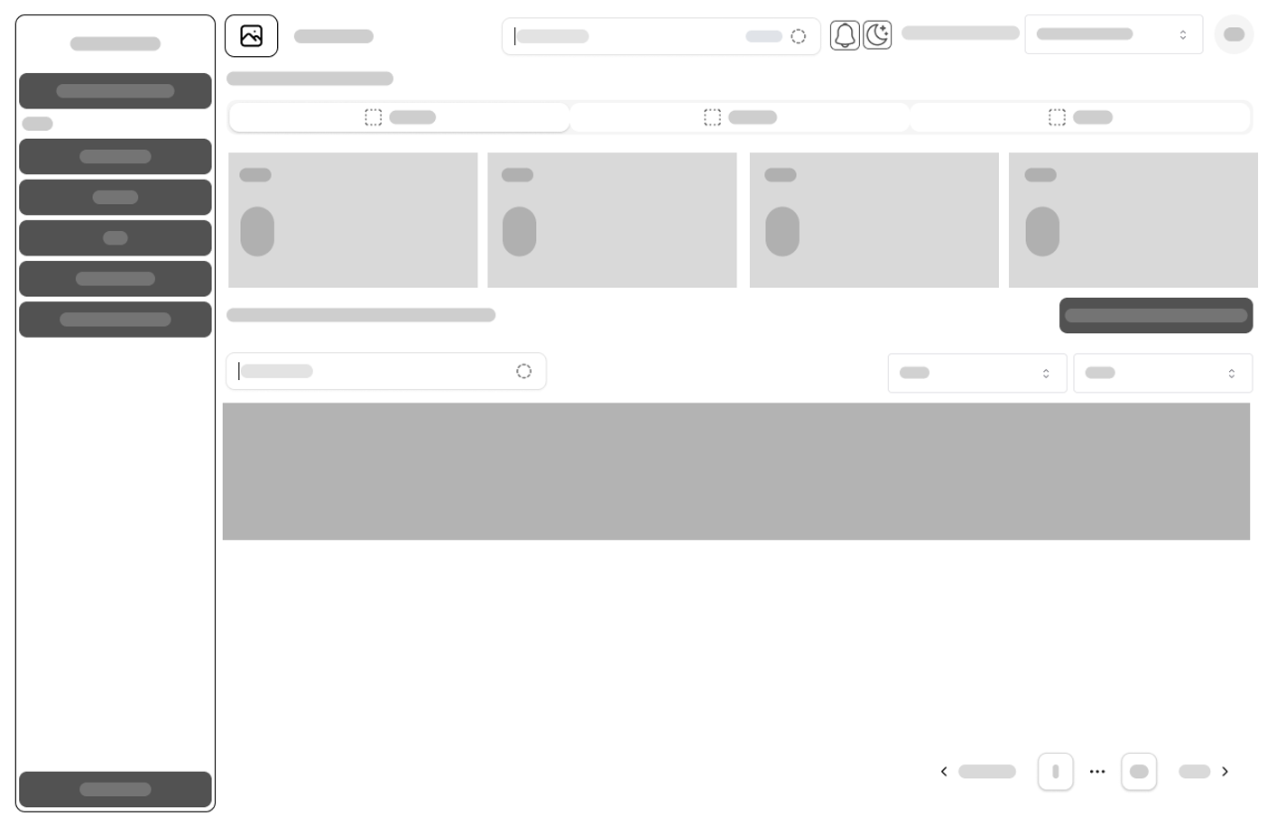 | Halaman ini menampilkan daftar aturan otomatisasi yang bekerja berdasarkan batas nilai tertentu dari sensor, misalnya ketika suhu terlalu tinggi atau kadar nutrisi terlalu rendah. Pengguna dapat melihat ringkasan jumlah aturan yang aktif, mencari aturan tertentu, dan mengelola seluruh data yang ada.
[F-05]  Tambah dan Ubah Data Otomatisasi Berdasarkan Ambang Batas Sensor  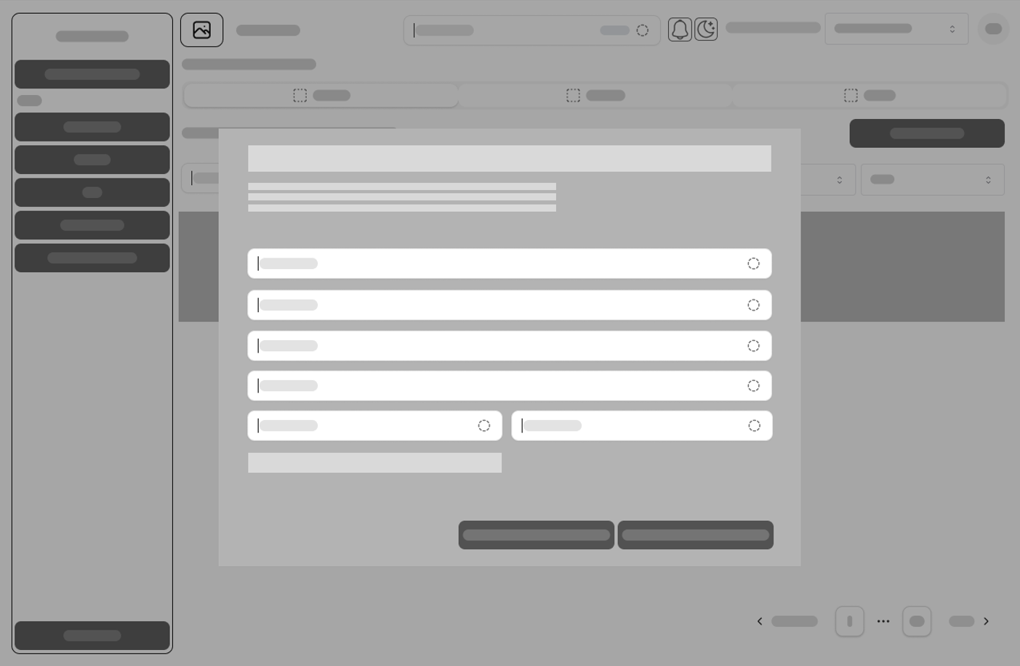 | Bagian ini berupa jendela pop-up yang muncul ketika pengguna ingin membuat aturan baru atau mengubah aturan yang sudah ada. Formulir disusun agar mudah dipahami sehingga pengguna dapat mengatur otomatisasi dengan cepat.
[F-04]  Halaman Manajemen Otomatisasi Berdasarkan Penjadwalan  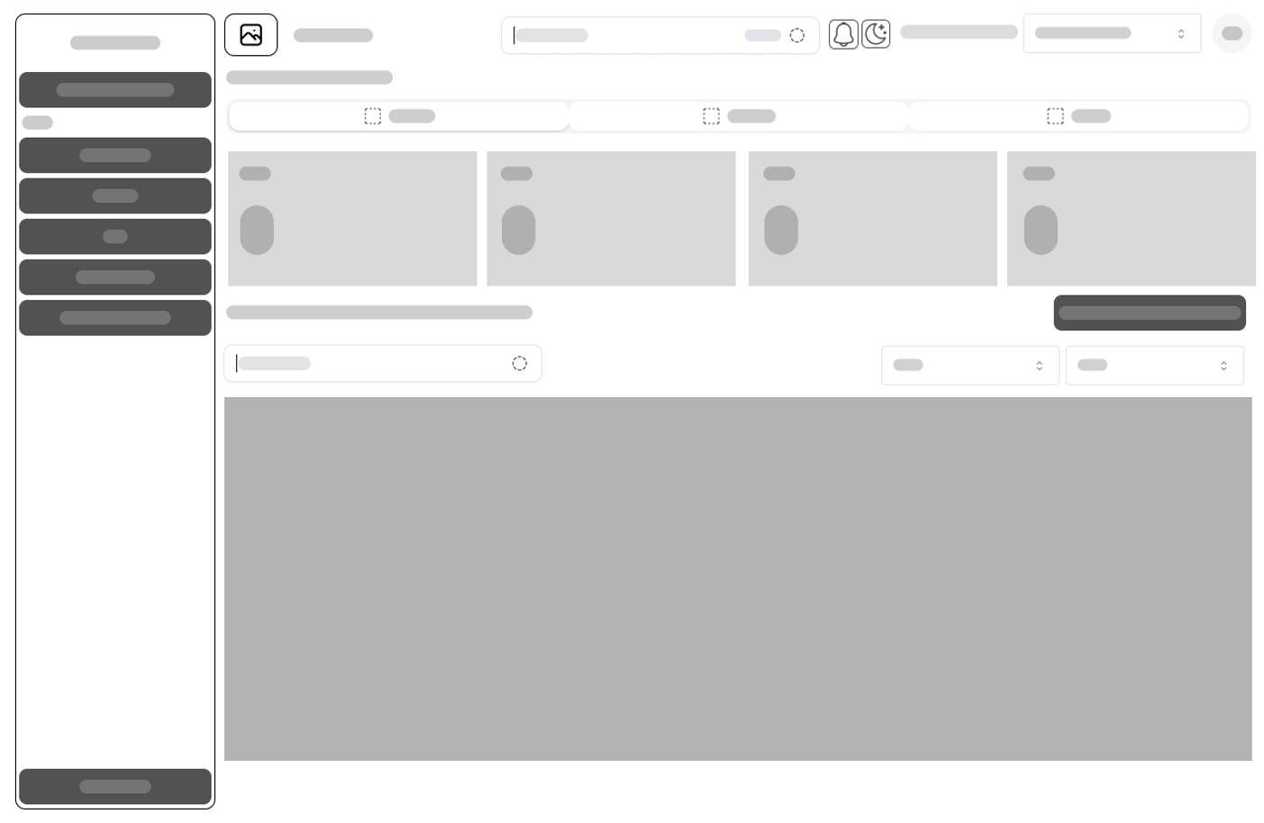 | Halaman ini menampilkan daftar otomatisasi yang dijalankan berdasarkan waktu tertentu, misalnya pompa menyala setiap pagi atau setiap dua jam sekali. Pengguna dapat melihat rangkuman statistik, melakukan pencarian, serta menambah, mengubah, atau menghapus jadwal otomatisasi.
[F-04]  Tambah dan Ubah Data Otomatisasi Berdasarkan Ambang Batas Sensor  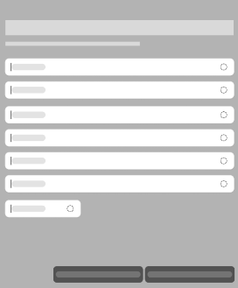  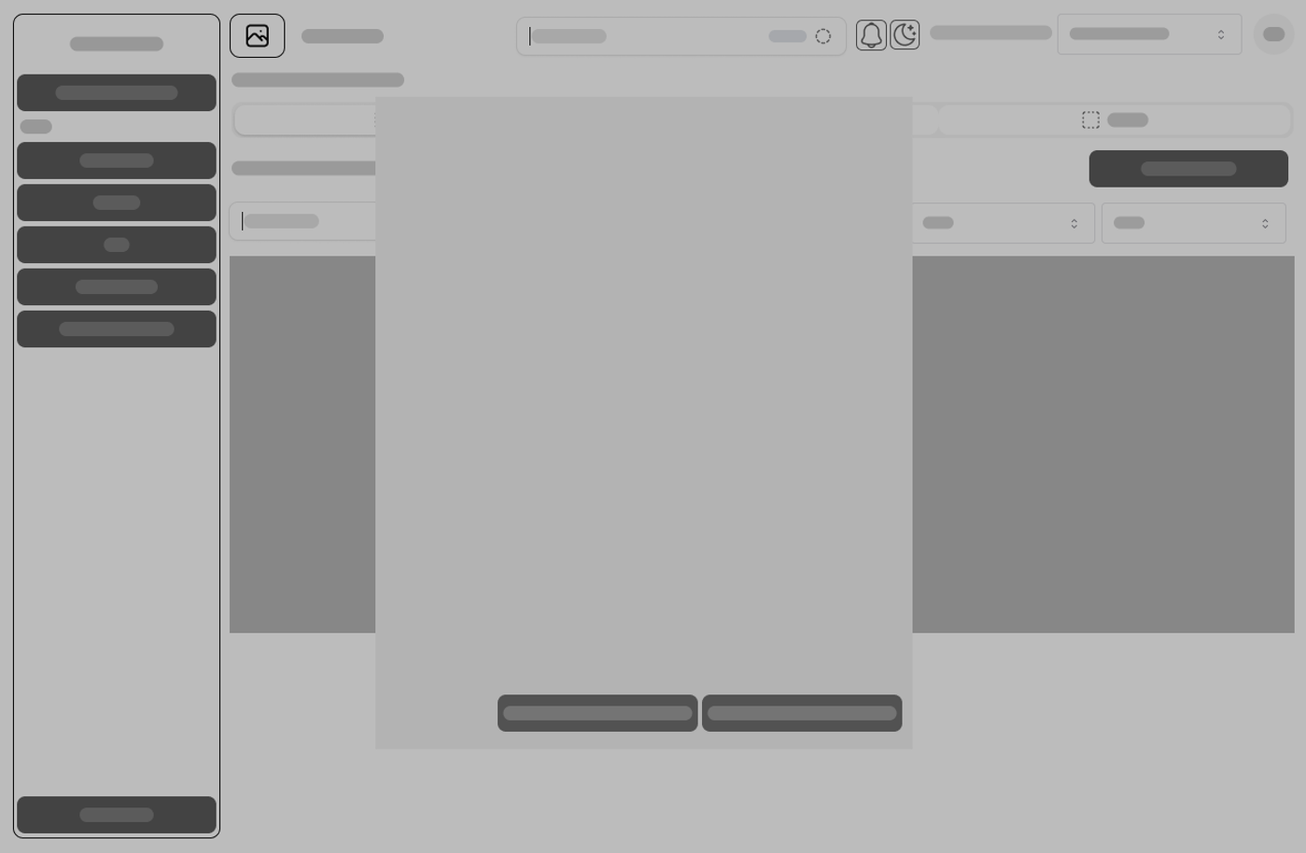 | Jendela pop-up ini digunakan untuk membuat jadwal otomatisasi baru atau memperbarui jadwal yang sudah ada. Seluruh pengaturannya dibuat sederhana agar pengguna mudah menentukan waktu dan aksi yang akan dijalankan.
[F-06]  Halaman Manajemen Otomatisasi Berdasarkan Rekomendasi Robot   | Halaman ini menampilkan seluruh aturan otomatisasi yang mengikuti rekomendasi dari sistem robot atau kecerdasan buatan. Pengguna dapat mencari data tertentu, melihat ringkasan kondisi, dan mengelola keseluruhan aturan secara penuh.
[F-06]  Tambah dan Ubah Data Otomatisasi Berdasarkan Rekomendasi Robot  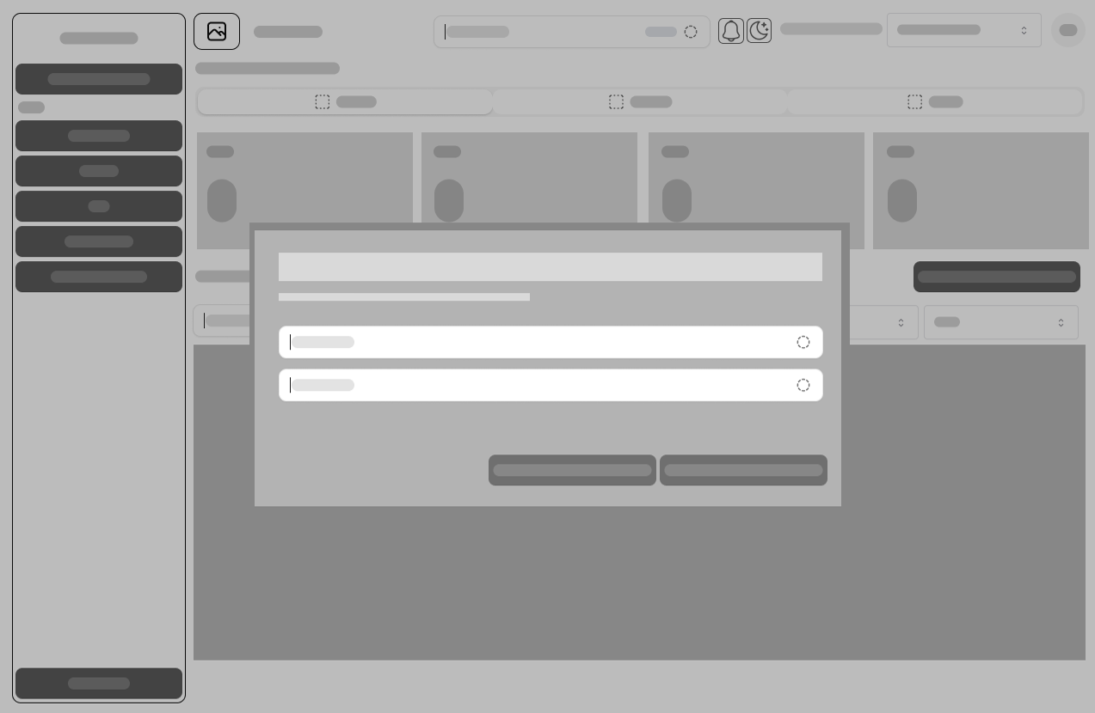 | Bagian pop-up ini berfungsi untuk membuat atau memperbarui aturan otomatisasi yang mengikuti rekomendasi robot. Pengguna hanya perlu memilih reservoir dan rekomendasi yang ingin diterapkan.
[F-07] & [F-08]  Tooltip dan Halaman Notifikasi  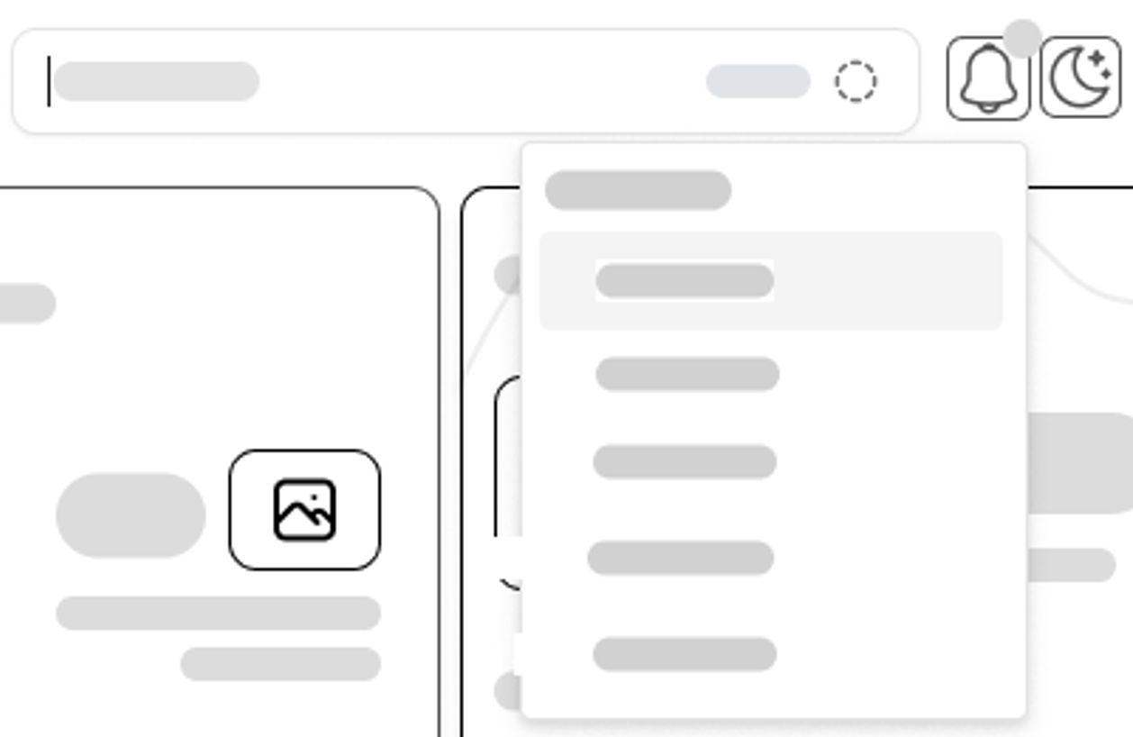  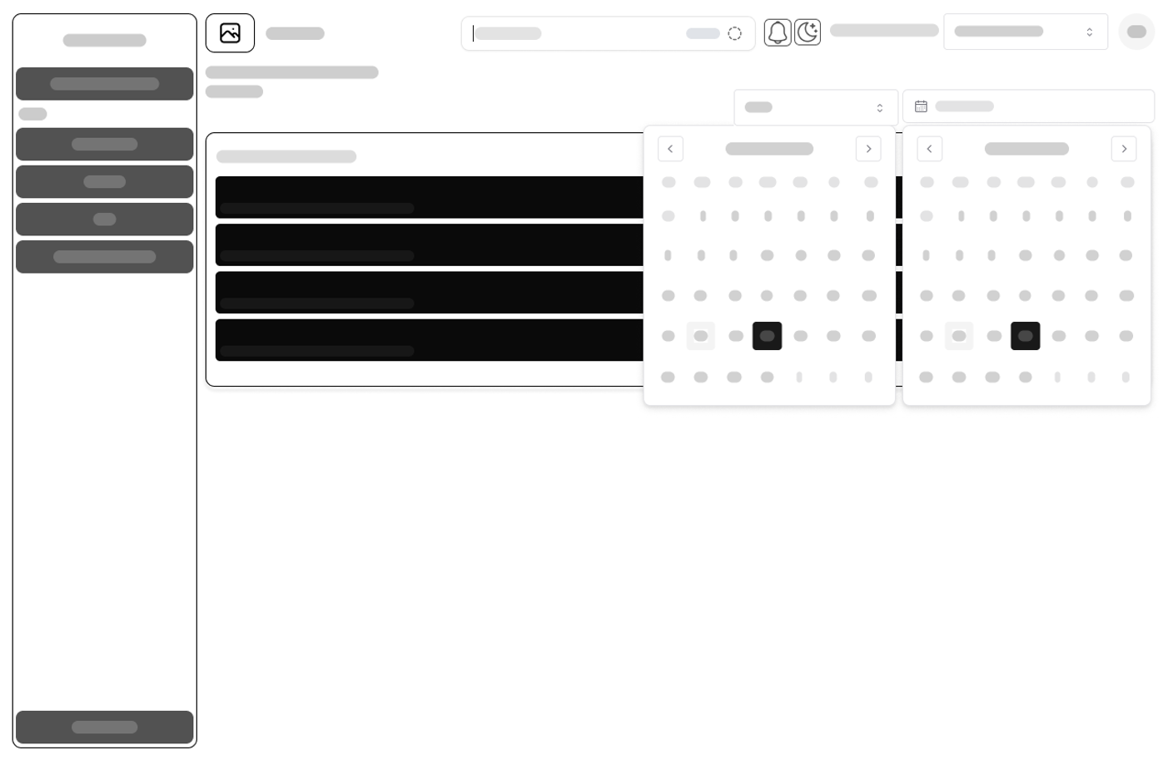 | Fitur ini menampilkan informasi singkat mengenai kejadian penting di sistem, misalnya hasil proses otomatisasi atau laporan harian. Notifikasi muncul secara langsung sehingga pengguna dapat memantau kondisi tanpa harus membuka halaman tertentu.
[F-09]  Halaman Log Aktivitas Seluruh Aktivitas  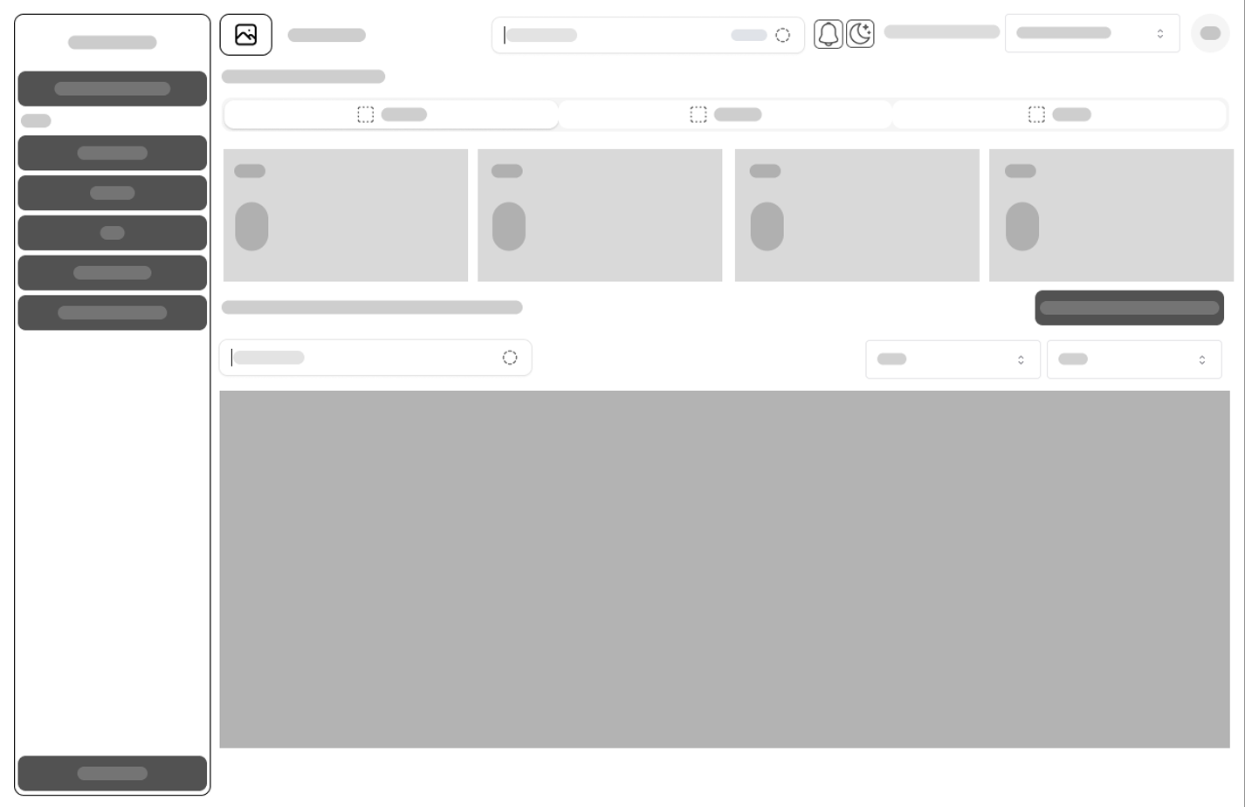 | Halaman ini berisi daftar lengkap seluruh tindakan atau kejadian yang pernah terjadi di dalam sistem. Catatan ini membantu super admin mengetahui riwayat peristiwa, memeriksa kesalahan, serta melihat siapa yang melakukan suatu tindakan.
- Implementasi
Tahap implementasi merupakan proses penerjemahan seluruh rancangan desain menjadi kode program yang dapat dijalankan. Pada fase ini, antarmuka pengguna dikembangkan mengacu pada wireframe dan activity diagram yang telah dibuat, sementara logika sistem dan struktur basis data dibangun berdasarkan Use Case Diagram dan ERD untuk menangani proses otomatisasi serta manajemen data. Fokus utama tahap ini adalah menghasilkan subsistem yang berfungsi penuh sesuai spesifikasi kebutuhan, di mana hasil tampilan antarmuka dan potongan kode program secara rinci akan dipaparkan pada Bab IV.
- Pengujian
- Blackbox Testing
Blackbox Testing dilakukan untuk memverifikasi fungsionalitas subsistem tanpa meninjau struktur internal kode program. Fokus utama pengujian ini adalah validasi fungsional berdasarkan fitur-fitur yang telah dikembangkan. Setiap fitur diuji melalui serangkaian skenario yang ditetapkan untuk memastikan subsistem otomatisasi menghasilkan keluaran (output) yang sesuai dengan ekspektasi. Rincian rencana dan skenario pengujian tersebut disajikan selengkapnya pada Tabel 3.11.
Tabel 3.11 Rencana Pengujian Blackbox Testing
No. | Kode | Fitur & Skenario | Aktor | Langkah Pengujian & Validasi MQTT | Hasil yang Diharapkan
1. | F-01 | Login Subsistem | Staff, Pengelola, Super Admin | 1. Input email dan password.  2. Klik Login. | Berhasil masuk ke Dashboard sesuai hak akses.
2. | F-02 | Tambah Data  Perangkat Sensor | Pengelola, Super Admin | 1. Klik "Tambah Sensor".  2. Lengkapi data yang dibutuhkan.  3. Klik Simpan. | Data sensor baru muncul di daftar.
3. | F-02 | Ubah Data  Perangkat Sensor | Pengelola, Super Admin | 1. Pilih sensor, klik Ubah.  2. Ganti nama atau lokasi.  3. Klik Simpan. | Info sensor di daftar berubah sesuai inputan baru.
4. | F-02 | Hapus Data  Perangkat Sensor | Pengelola, Super Admin | 1. Klik tombol Hapus pada sensor.  2. Konfirmasi "Ya". | Data sensor hilang dari daftar.
5. | F-03 | Tambah Data  Perangkat Aktuator | Pengelola, Super Admin | 1. Klik "Tambah Aktuator".  2. Isi nama dan topik MQTT.  3. Klik Simpan. | Data aktuator baru muncul di daftar.
6. | F-03 | Ubah Data  Perangkat Aktuator | Pengelola, Super Admin | 1. Pilih aktuator, klik Ubah.  2. Ganti detail data nya.  3. Klik Simpan. | Info aktuator di daftar berubah.
7. | F-03 | Hapus Data  Perangkat Aktuator | Pengelola, Super Admin | 1. Klik tombol Hapus pada aktuator.  2. Konfirmasi "Ya". | Data aktuator hilang dari daftar.
8. | F-03 | Kontrol Aktuator (Manual On/Off) | Pengelola, Super Admin | 1. Klik tombol "ON" di web.  2. Cek MQTT: Topik actuator/{id}/set. | 1. Status web jadi "Hidup".  2. MQTT terima pesan "ON" secara instan.
9. | F-04 | Tambah Jadwal Otomatisasi | Pengelola, Super Admin | 1. Set waktu (08:00) dan aksi (Pompa ON) dan data lainnya.  2. Simpan.  3. Tunggu jam 08:00. | 1. Jadwal tersimpan.  2. Tepat jam 08:00, MQTT terima perintah "ON".
10. | F-04 | Ubah Jadwal Otomatisasi | Pengelola, Super Admin | 1. Ganti jam jadwal jadi 09:00.  2. Simpan perubahan. | Jadwal lama batal, sistem menunggu jam baru (09:00).
11. | F-04 | Hapus Jadwal Otomatisasi | Pengelola, Super Admin | 1. Hapus jadwal.  2. Konfirmasi "Ya". | Jadwal hilang dan tidak ada aksi otomatis berjalan.
12. | F-05 | Tambah Otomatisasi Ambang Batas | Pengelola, Super Admin | 1. Aturan: Jika Suhu > 30°C, Kipas ON.  2. Simulasi MQTT: Kirim angka 32 ke topik suhu. | Sistem baca angka 32, lalu otomatis kirim perintah "ON" ke Kipas via MQTT.
13. | F-05 | Ubah Otomatisasi Ambang Batas | Pengelola, Super Admin | 1. Ubah batas jadi > 35°C.  2. Simulasi MQTT: Kirim angka 32. | Kipas TIDAK menyala karena angka 32 belum melewati 35.
14. | F-05 | Hapus Otomatisasi Ambang Batas | Pengelola, Super Admin | 1. Hapus aturan.  2. Simulasi MQTT: Kirim angka 40 (panas). | Tidak ada reaksi otomatis apapun pada alat.
15. | F-06 | Hubungkan otomatisasi robot. | Pengelola, Super Admin | 1. Masuk menu Otomatisasi Rekomendasi Robot.  2. Toogle pada robot A.  2. Hubungkan robot dengan memilih Rumah pemupukan A. | 1. Status fitur menjadi "Aktif".  2. Sistem mulai mendengarkan topik rekomendasi robot untuk Rumah pemupukan A.
16. | F-06 | Eksekusi Data Rekomendasi dari Robot | Sistem (Otomatis) | 1. Pastikan Toggle Aktif.  2. Simulasi MQTT: Publish data rekomendasi (PPM Target: 1200) ke topik automasi formula dari robot.  3. Cek data yang tampil. | Nilai target nutrisi pada Rumah pemupukan A otomatis terupdate menjadi 1200 sesuai data yang dikirim robot via MQTT.
17. | F-06 | Non-aktifkan Fitur Robot | Pengelola, Super Admin | 1. Klik Toggle OFF pada "Robot Plant Recommendation" yang sudah di tambahkan sebelumnya.  2. Kirim data simulasi robot via MQTT. | Data robot diabaikan, target nutrisi Rumah pemupukan tidak berubah.
18. | F-07 | Notifikasi Real-time | Semua Aktor | 1. Picu kejadian (misal: automasi jadwal exhaust fan berhasil dijalankan pada pukul 7:00).  2. Cek ikon lonceng. | Muncul angka notifikasi baru dan pesan pop-up info.
19 | F-09 | Log Aktivitas | Super Admin | 1. Lakukan aksi (Login, Ubah Jadwal, Hapus Rule).  2. Buka halaman Log Aktivitas. | Tindakan tadi tercatat lengkap (Siapa, Apa, Kapan).
20. | F-10 | Logout | Semua Aktor | Klik tombol Logout. | Sesi pengguna dihapus dan halaman kembali ke form Login.
Adapun hasil akhir pengujian akan dikalkulasi menggunakan persamaan yang merujuk pada Rumus 2.1, di mana tingkat keberhasilan diperoleh dari perbandingan rasio antara jumlah skenario yang valid terhadap total skenario yang diujikan. Berikut contoh perhitungannya jika ada 10 pengujian dan persentase keberhasilan mendapatkan hasil 100%.
$$Persentase Keberhasilan= \frac{10}{10} ×100\%=100\%$$
- Pengujian Komunikasi Data
Pengujian komunikasi data dari subsistem menuju perangkat IoT dilaksanakan untuk memverifikasi keandalan transmisi pesan menggunakan perangkat lunak MQTT Explorer sebagai alat monitoring. Proses validasi ini difokuskan pada fungsionalitas instrumen otomatisasi yang diimplementasikan di lingkungan Greenhouse Kebun Raya ITERA, di mana seluruh spesifikasi dan kebutuhan perangkat yang diuji mengacu pada rincian yang telah didapat dari wawancara salah satu pengelola greenhouse disajikan dalam Tabel 3.12.
Tabel 3.12 Pengujian Komunikasi Data Otomatisasi
No. | Kode Uji | Nama Instrumen | Deskripsi Mekanisme Otomatisasi
1. | MQTT-01 | Pengendalian Suhu Ruangan (Pendinginan Cepat) | Perangkat: S-01, A-01, A-02  Input: Publish angka 31.5 ke topik farm/sensor/suhu.  Output: Pastikan nilai pada topik farm/actuator/exhaust_fan dan farm/actuator/cooling_pad berubah menjadi ON (atau 1).
2. | MQTT-02 | Pengendalian Kelembapan Ruangan | Perangkat: S-01, A-02  Input: Publish angka 60 ke topik farm/sensor/kelembapan.  Output: Pastikan nilai pada topik farm/actuator/cooling_pad berubah menjadi ON (atau 1).
3. | MQTT-03 | Pengendalian Pendingin Greenhouse | Perangkat: A-01, A-02  Input: Waktu sistem tepat menunjukkan pukul 07:00:00.  Output: Pastikan nilai pada topik farm/actuator/exhaust_fan otomatis berubah menjadi ON.
4. | MQTT-04 | Pengadukan Nutrisi Bahan Baku | Perangkat: A-07  Input: Waktu sistem tepat menunjukkan pukul 06:30:00.  Output: Pastikan nilai pada topik farm/actuator/agitator menjadi ON. Pantau durasi hingga nilai kembali OFF setelah 300 detik.
5. | MQTT-05 | Pemberian Nutrisi Tanaman (Irigasi Tetes) | Perangkat: A-03, A-04  Input: Waktu sistem tepat menunjukkan pukul 07:00:00.  Output: Pastikan nilai pada topik farm/actuator/pompa_nutrisi menjadi ON. Cek grafik/history untuk memvalidasi 5 kali siklus ON/OFF.
6. | MQTT-06 | Pengisian Air Tandon Pencampuran | Perangkat: S-03, A-05  Input: Publish angka 10 ke topik farm/sensor/level_air_tandon.  Output: Pastikan nilai pada topik farm/actuator/solenoid_air_baku berubah menjadi ON.
7. | MQTT-07 | Peringatan Stok Nutrisi Makro Rendah | Perangkat: S-04  Input: Publish angka 9 ke topik farm/sensor/level_nutrisi.  Output: Pastikan topik farm/alert/system memunculkan teks peringatan "CRITICAL_LOW_NUTRIENT".
8. | MQTT-08 | Otomatisasi Berdasarkan Rekomendasi Robot | Perangkat: Robot, A-03 s.d A-07  Input: Publish data JSON { "plant": "melon", "kategori": "sehat", "fase": "vegetatif", "konsentrasi": 1200, "Volume": 120} ke topik farm/reservoir/01/ai_recommendation.  Output: Pastikan nilai pada topik farm/config/target_ppm berubah menjadi 1200.
9. | MQTT-09 | Penyesuaian Konsentrasi Nutrisi Berdasarkan TDS | Perangkat: S-02A, A-04 / A-06  Input: Publish angka 500 ke topik farm/sensor/tds.  Output: Pastikan nilai pada topik farm/actuator/pompa_nutrisi berubah menjadi ON.
10. | MQTT-10 | Penyesuaian Keasaman Nutrisi Berdasarkan pH | Perangkat: S-02B, A-06  Input: Publish angka 8.0 ke topik farm/sensor/ph.  Output: Pastikan nilai pada topik farm/actuator/solenoid_ph_down berubah menjadi ON.
11. | MQTT-11 | Pemeriksaan Debit Nutrisi untuk Menangani Sumbatan | Perangkat: S-02, A-07 / A-04  Input: Publish angka 0.5 ke topik farm/sensor/debit_air.  Output: Pastikan nilai pada topik farm/actuator/agitator berubah menjadi ON.
- Responsif Halaman
Pengujian responsivitas antarmuka dilakukan untuk memverifikasi adaptabilitas tata letak sistem terhadap variasi resolusi layar (viewport). Evaluasi ini difokuskan pada konsistensi tampilan di tiga kategori perangkat utama, yakni mobile, tablet, dan desktop, guna memastikan elemen visual tetap proporsional dan fungsional tanpa distorsi. Rekapitulasi hasil validasi terhadap integritas tampilan pada setiap halaman fungsional disajikan dalam Tabel 3.13.
Tabel 3.13 Rencana Pengujian Responsif Halaman
No. | Halaman | mobile ≤ 425px | 768px ≤ tablet < 1024px | desktop ≥ 1024px
1. | Halaman Login | ✓/✗ | ✓/✗ | ✓/✗
2. | Halaman Perangkat Sensor | ✓/✗ | ✓/✗ | ✓/✗
3. | Halaman Perangkat Aktuator | ✓/✗ | ✓/✗ | ✓/✗
4. | Halaman Otomatisasi Jadwal | ✓/✗ | ✓/✗ | ✓/✗
5. | Halaman Otomatisasi berdasrkan Ambang Batas Sensor | ✓/✗ | ✓/✗ | ✓/✗
6. | Halaman Otomatisasi Rekomendasi Robot | ✓/✗ | ✓/✗ | ✓/✗
7. | Halaman Notifikasi | ✓/✗ | ✓/✗ | ✓/✗
Catatan: ✓ = responsive, ✗ = tidak responsive

- Deploy
Tahapan deployment merupakan fase pemindahan kode program dari lingkungan pengembangan lokal menuju lingkungan server produksi untuk memastikan ketersediaan sistem dalam skala yang lebih luas. Proses ini melibatkan konfigurasi teknis pada infrastruktur server dan jaringan agar aplikasi yang dikembangkan dapat diakses secara daring dan stabil melalui protokol internet. Ketersediaan akses publik ini dirancang secara khusus untuk memfasilitasi keterlibatan pengguna atau klien dalam melakukan interaksi langsung dengan antarmuka sistem yang telah dibangun. Selanjutnya, aktivitas pengujian yang dilakukan pada lingkungan live ini bertujuan untuk memverifikasi validitas fungsionalitas perangkat lunak serta memastikan kesesuaiannya dengan spesifikasi kebutuhan yang telah ditetapkan pada tahap perancangan sebelumnya.

- Review Penanggung jawab greenhouse Kebun Raya ITERA
Tahap tinjauan (review) oleh penanggung jawab greenhouse Kebun Raya ITERA dilaksanakan untuk memvalidasi kesesuaian hasil pengujian Blackbox Testing dan Responsive Testing terhadap spesifikasi kebutuhan yang telah disepakati. Proses ini bertujuan untuk memastikan bahwa seluruh skenario uji dan luaran fungsional sistem benar-benar selaras dengan ekspektasi operasional di Greenhouse. Persetujuan formal dari Penanggung jawab greenhouse Kebun Raya ITERA pada tahap ini menjadi prasyarat mutlak sebelum sistem dinyatakan layak untuk dilanjutkan ke fase pengujian usability dengan pengguna akhir.

Pengujian Usability
Pengujian usability dilakukan untuk mengevaluasi tingkat keberterimaan dan kualitas interaksi pengguna terhadap subsistem otomatisasi yang telah dikembangkan. Tahapan ini bertujuan memvalidasi bahwa seluruh otomatisasi perangkat IoT bisa berfungsi secara efektif, efisien, dan memuaskan bagi seluruh level pengguna di lingkungan operasional Greenhouse Kebun Raya ITERA, dengan menerapkan standar ISO 9241-11 dan instrumen System Usability Scale (SUS).
- Usability Standar ISO 9241-11
Jumlah responden yang dilibatkan dalam pengujian usability ini adalah 32 pengguna. Angka ini didasarkan pada purposive sampling yakni keseluruhan stakeholder terkait yang memiliki kewenangan dan keterlibatan langsung dalam penelitian subsistem greenhouse Kebun Raya ITERA dan memiliki akses ke website ini, sebagaimana telah didefinisikan dalam Lampiran F. Komposisi responden terdiri dari 12 Staff, 18 Pengelola, dan 2 Super Admin, yang mencerminkan pembagian peran dari para stakeholder tersebut, sebagaimana ditunjukkan pada Tabel 3.14.
Tabel 3.14 Responden Usability ISO 9241-11
Pengguna | Jumlah
Staff | 12
Pengelola | 18
Super Admin | 2
Total Responden | 32
Detail tugas yang akan diujikan untuk setiap peran (staff, pengelola, dan super admin) dapat dilihat pada Tabel 3.15, Tabel 3.16, Tabel 3.17.

Tabel 3.15 Tugas Staff
No. | Tugas | Sukses/Gagal  (Effectiveness) | Satisfaction |  |  |  |  | Lama Penyelesaian  (Efficiency)
 |  |  | 1 | 2 | 3 | 4 | 5
1. | Login ke subsistem
2. | Melihat daftar perangkat sensor dan aktuator
3. | Melihat daftar otomatisasi (ambang batas sensor, penjadwalan, rekomendasi robot)
4. | Meilihat notifikasi otomatisasi rangkuman 1 hari
5. | Meilihat notifikasi otomatisasi berhasil/gagal
Tabel 3.16 Tugas Pengelola
No | Tugas | Sukses/Gagal  (Effectiveness) | Satisfaction |  |  |  |  | Lama Penyelesaian  (Efficiency)
 |  |  | 1 | 2 | 3 | 4 | 5
1. | Login ke subsistem
2. | Mengelola daftar perangkat sensor (Tambah, Ubah, Hapus) data
3. | Mengelola daftar perangkat aktuator (Tambah, Ubah, Hapus) data
4. | Mengelola otomatisasi  (Tambah, Ubah, Hapus) berdasarkan jadwal
5. | Mengelola otomatisasi (Tambah, Ubah, Hapus) berdasarkan ambang batas sensor
6. | Mengelola otomatisasi (Tambah, Ubah, Hapus) berdasarkan rekomendasi robot
7. | Meilihat notifikasi otomatisasi rangkuman 1 hari
8. | Melihat notifikasi otomatisasi berhasil/gagal
Tabel 3.17 Tugas Super Admin
No. | Tugas | Sukses/Gagal  (Effectiveness) | Satisfaction |  |  |  |  | Lama Penyelesaian  (Efficiency)
 |  |  | 1 | 2 | 3 | 4 | 5
1. | Login ke subsistem
2. | Mengelola daftar perangkat sensor (Tambah, Ubah, Hapus) data
3. | Mengelola daftar perangkat aktuator (Tambah, Ubah, Hapus) data
4. | Mengelola otomatisasi (Tambah, Ubah, Hapus) berdasarkan jadwal
5. | Mengelola otomatisasi (Tambah, Ubah, Hapus) berdasarkan ambang batas sensor
6. | Mengelola otomatisasi (Tambah, Ubah, Hapus) berdasarkan robot
7. | Meilihat notifikasi otomatisasi rangkuman 1 hari
8. | Melihat notifikasi otomatisasi berhasil/gagal
9. | Melihat log aktivitas keseluruhan yang terjadi di subsistem perangkat IoT
- Pengujian System Usability Scale
Pengukuran kepuasan subjektif pengguna secara menyeluruh dilakukan menggunakan kuesioner System Usability Scale (SUS) yang diadopsi dari John Brooke. Responden akan diminta memberikan penilaian terhadap 10 butir pernyataan standar (lihat Tabel 2.7) dengan skala likert 1 sampai 5 (Lihat Tabel 3.18). Data mentah dari kuesioner tersebut selanjutnya akan dikalkulasi menggunakan aturan perhitungan skor SUS, di mana skor pernyataan ganjil dikurangi 1, dan 5 dikurangi skor pernyataan genap, kemudian totalnya dikalikan 2,5 untuk mendapatkan nilai akhir (0-100). Simulasi perhitungan untuk satu responden dapat dilihat pada Tabel 3.19.
Tabel 3.18 Skala Likert 1-5 [53]
No. | Skor | Keterangan
1. | 5 | Sangat Setuju (SS)
2. | 4 | Setuju (S)
3. | 3 | Netral (N)
4. | 2 | Tidak Setuju (TS)
5. | 1 | Sangat Tidak Setuju (STS)
Tabel 3.19 Simulasi Perhitungan 1 Responden SUS
No. | Tipe Pertanyaan | Skor Responden (1-5) | Rumus Perhitungan | Skor Akhir Poin
1. | Ganjil | 4 | 4−1 | 3
2. | Genap | 2 | 5−2 | 3
3. | Ganjil | 5 | 5−1 | 4
4. | Genap | 1 | 5−1 | 4
5. | Ganjil | 5 | 5−1 | 4
6. | Genap | 2 | 5−2 | 3
7. | Ganjil | 4 | 4−1 | 3
8. | Genap | 2 | 5−2 | 3
9. | Ganjil | 4 | 4−1 | 3
10. | Genap | 2 | 5−2 | 3
Total Skor |  |  |  | 33
Nilai Akhir SUS |  |  | 33×2.5 | 82.5
Berdasarkan hasil simulasi perhitungan pada Tabel 3.13, diperoleh skor akhir System Usability Scale (SUS) sebesar 82,5. Untuk menentukan kelayakan sistem, nilai tersebut diinterpretasikan menggunakan pedoman visual penilaian SUS (Brooke, 2013) sebagaimana ditunjukkan pada Gambar 2.5.
Hasil pemetaan skor 82,5 menunjukkan bahwa sistem berada pada kategori Grade A, yang mengindikasikan performa kegunaan sangat tinggi. Secara kualitatif melalui Adjective Rating, skor ini diklasifikasikan sebagai "Excellent" dan masuk dalam rentang "Acceptable" dari sisi keberterimaan (acceptability) pengguna. Lebih jauh, jika ditinjau dari perspektif Net Promoter Score (NPS), nilai ini menempatkan pengguna pada kategori Promoter, yang menyiratkan bahwa pengguna merasa puas dan memiliki kecenderungan kuat untuk merekomendasikan sistem ini kepada pihak lain.

Analisis dan Kesimpulan
Tahap akhir penelitian ini berfokus pada analisis terhadap seluruh data yang diperoleh dari pengujian Blackbox dan Usability. Hasil analisis tersebut disintesis untuk mengevaluasi apakah fitur otomatisasi yang dibangun telah menjawab rumusan masalah, serta menarik kesimpulan mengenai kelayakan teknis dan operasional sistem sebelum diserahterimakan sepenuhnya kepada pihak penanggung jawab greenhouse Kebun Raya ITERA.

BAB IV
HASIL DAN PEMBAHASAN

Implementasi Hasil
Tahap implementasi merupakan realisasi teknis dari rancangan desain yang telah didefinisikan sebelumnya, mengubah wireframe dan skema logika menjadi kode program yang fungsional. Seluruh antarmuka dikembangkan untuk memastikan interaksi pengguna yang responsif, sementara logika backend dibangun untuk menangani komunikasi data real-time melalui protokol MQTT. Rincian lengkap mengenai komponen fitur yang berhasil diimplementasikan beserta deskripsi fungsi utamanya disajikan sebagai berikut.

Implementasi Arsitektur
Implementasi arsitektur sistem direalisasikan melalui integrasi kode program yang menghubungkan protokol MQTT pada sisi perangkat dengan teknologi WebSocket pada sisi antarmuka pengguna secara asinkron. Mekanisme konektivitas ini dibangun dengan menginisialisasi client MQTT di dalam layanan latar belakang (background service), yang secara aktif mendengarkan perubahan data pada topik tertentu melalui fungsi subscribe untuk menangkap telemetri sensor tanpa memblokir proses utama. Data yang berhasil ditangkap oleh listener kemudian diproses dan diteruskan ke saluran WebSocket menggunakan pustaka Laravel Reverb, yang memungkinkan server melakukan broadcast event secara langsung ke peramban klien sebagaimana ditunjukkan pada alur logika Cuplikan Kode 4.1. Sinergi antara logika backend yang menangani protokol IoT dan skrip frontend yang mengelola koneksi soket ini menciptakan alur komunikasi dua arah yang persisten, stabil, dan responsif terhadap perubahan kondisi. Dengan pendekatan berbasis kode ini, latensi pengiriman instruksi kendali maupun pembaruan data sensor dapat diminimalisir secara signifikan dibandingkan mekanisme polling konvensional yang membebani sumber daya server.

// 1. MQTT Listener (Backend Service)
// Mendengarkan data masuk dari sensor secara real-time
$mqtt->subscribe('farm/sensor/+', function ($topic, $message) {
// Memproses payload data sensor
$data = json_decode($message);

// Menyimpan ke database & Trigger Event WebSocket
SensorData::create($data);

// 2. Broadcast ke WebSocket (Laravel Reverb)
// Mengirim data ke browser tanpa refresh halaman
broadcast(new SensorUpdated($data))->toOthers();
}, 0);

// 3. Client Side Listener (Frontend JavaScript)
// Menerima update instan di browser pengguna
Echo.channel('farm-monitor')
.listen('SensorUpdated', (e) => {
updateDashboardUI(e.data);
});
Kode 4.1 Potongan Code Logika Konektivitas MQTT dan WebSocket

Implementasi Backend
Implementasi backend difokuskan pada pembangunan logika bisnis terpusat yang melayani permintaan data antarmuka pengguna melalui protokol Inertia.js, serta penyediaan layanan background worker untuk menangani beban kerja asinkron. Berbeda dengan pendekatan API konvensional, modul ini mengintegrasikan pengiriman data (props) secara langsung dari kontroler peladen menuju komponen antarmuka, sekaligus menangani validasi data, manajemen otentikasi, dan eksekusi aturan otomatisasi dalam satu arsitektur monolitik yang efisien. Selain melayani interaksi pengguna, backend juga bertanggung jawab mengelola antrian tugas (job queues) untuk eksekusi perintah perangkat IoT dan menjaga integritas penyimpanan data telemetri serta log aktivitas ke dalam basis data relasional. Seluruh mekanisme pemrosesan data dan struktur logika yang dibangun di sisi peladen ini menjadi fondasi utama yang mendukung operasional fitur-fitur sistem sebagaimana dirincikan dalam Tabel 4.1.

INI TABEL

Implementasi Frontend
Implementasi frontend direalisasikan dengan mengadopsi protokol Inertia.js untuk membangun antarmuka Single Page Application (SPA) yang terintegrasi erat dengan logika backend tanpa kompleksitas pengelolaan API terpisah. Dalam arsitektur ini, antarmuka disusun sebagai kumpulan komponen reaktif yang menerima data operasional secara langsung melalui mekanisme injeksi properti (props) dari peladen, memungkinkan transisi halaman yang mulus tanpa pemuatan ulang peramban (full page reload). Selain menangani interaksi pengguna dan navigasi, lapisan ini juga bertugas mengelola koneksi WebSocket untuk memvisualisasikan data telemetri sensor secara real-time serta menampilkan notifikasi sistem yang dinamis di atas antarmuka yang sedang aktif. Pendekatan integratif ini menghasilkan pengalaman pengguna yang sangat responsif dengan efisiensi pengembangan yang optimal, di mana rincian lengkap mengenai komponen fitur yang dihasilkan disajikan pada Tabel 4.1.
Tabel 4.1 Hasil Implementasi
Hasil Implementasi | Deskripsi
Fitur Login
Login | Gerbang otentikasi untuk memverifikasi identitas pengguna (Staff, Pengelola, Super Admin) guna menjamin keamanan akses data.
Fitur Perangkat Sensor
List Halaman Perangkat Sensor | Menampilkan daftar seluruh sensor, paginasi, serta nilai parameter lingkungan terkini yang diperbarui secara real-time.
Tambah Perangkat Sensor | Formulir inisialisasi untuk mendaftarkan perangkat sensor baru agar terintegrasi ke dalam subsistem monitoring.
Ubah Perangkat Sensor | Fitur pemutakhiran atribut informasi sensor, seperti penyesuaian nama label atau lokasi penempatan perangkat.
Hapus Perangkat Sensor | Mekanisme eliminasi data sensor yang sudah tidak beroperasi dari basis data sistem.
Fitur Perangkat Aktuator
List Halaman Perangkat Aktuator | Antarmuka kendali terpusat yang menyajikan status operasional alat dan memfasilitasi interaksi manual jarak jauh (remote control).
Tambah Perangkat Aktuator | Fasilitas registrasi perangkat aktuator baru untuk dihubungkan dengan jaringan kendali IoT.
Ubah Perangkat Aktuator | Modul penyuntingan konfigurasi aktuator untuk menyelaraskan fungsi alat dengan kebutuhan lapangan.
Hapus Perangkat Aktuator | Prosedur penghapusan perangkat aktuator dari daftar kendali operasional sistem.
Fitur Otomatisasi Jadwal
Halaman Otomatisasi Jadwal | List manajemen waktu yang memvisualisasikan seluruh agenda penyalaan perangkat secara kronologis dan terstruktur.
Tambah Otomatisasi Jadwal | Pengaturan skenario waktu baru untuk memicu aktivasi perangkat secara otomatis pada jam yang spesifik.
Ubah Otomatisasi Jadwal | Penyesuaian parameter durasi atau waktu eksekusi pada jadwal yang telah berjalan.
Hapus Otomatisasi Jadwal | Pembatalan skenario penjadwalan yang dianggap sudah tidak relevan dengan siklus tanam.
Fitur Otomatisasi Ambang Batas Sensor
Halaman Otomatisasi Ambang Batas Sensor | Tampilan daftar aturan logika kondisional (conditional logic) yang memicu respons aktuator berdasarkan fluktuasi nilai sensor.
Tambah Otomatisasi Ambang Batas Sensor | Pembuatan aturan logika kendali baru untuk merespons perubahan kondisi lingkungan secara mandiri.
Ubah Otomatisasi Ambang Batas Sensor | Kalibrasi ulang nilai batas pemicu (trigger) untuk meningkatkan presisi respons otomatisasi.
Hapus Otomatisasi Ambang Batas Sensor | Penghapusan aturan logika kendali otomatis yang tidak lagi diperlukan dalam operasi.
Fitur Otomatisasi Rekomendasi Robot
Halaman Otomatisasi Rekomendasi Robot | Tampilan daftar aturan logika kondisional (conditional logic) yang memicu respons aktuator berdasarkan fluktuasi nilai sensor.
Tambah Otomatisasi Rekomendasi Robot | Pembuatan aturan logika kendali baru untuk merespons perubahan kondisi lingkungan secara mandiri.
Ubah Otomatisasi Rekomendasi Robot | Kalibrasi ulang nilai batas pemicu (trigger) untuk meningkatkan presisi respons otomatisasi.
Hapus Otomatisasi Rekomendasi Robot | Penghapusan aturan logika kendali otomatis yang tidak lagi diperlukan dalam operasi.
Fitur Notifikasi
Halaman Notifikasi | Pusat arsip informasi yang merekam seluruh riwayat peringatan sistem dan laporan status keberhasilan operasi.
Dialog Notifikasi | Jendela pop-up ringkas yang menyajikan detail cepat terkait pesan notifikasi yang dipilih pengguna.
Notifikasi Muncul di Perangkat | Pesan peringatan instan (push notification) yang muncul di layar pengguna untuk memberitahu kejadian kritis secara seketika.
Fitur Log Aktivitas Perangkat IoT
Halaman Log Aktivitas Perangkat IoT | Rekaman jejak audit digital yang mencatat kronologi tindakan pengguna dan respons sistem untuk keperluan evaluasi.

Pengujian
Tahap pengujian dilaksanakan secara komprehensif untuk memverifikasi bahwa seluruh komponen subsistem yang telah dibangun mampu beroperasi sesuai dengan spesifikasi kebutuhan fungsional dan non-fungsional yang ditetapkan pada tahap perancangan. Rangkaian evaluasi ini mencakup validasi logika fitur melalui blackbox testing, pemeriksaan integritas jalur komunikasi data menggunakan protokol MQTT, serta uji responsivitas antarmuka terhadap berbagai resolusi layar perangkat pengguna. Ringkasan metode dan hasil dari setiap skenario pengujian diuraikan pada sub-bab berikut.

Pengujian Blackbox
Pengujian blackbox testing difokuskan pada validasi keluaran (output) fungsional sistem berdasarkan skenario masukan (input) tertentu tanpa meninjau struktur kode internal program. Evaluasi ini mencakup verifikasi terhadap fitur manajemen perangkat, eksekusi logika otomatisasi, serta mekanisme notifikasi untuk memastikan tidak adanya kegagalan fungsi (bug) pada operasi utama. Tabel 4.2 menyajikan rekapitulasi tingkat keberhasilan pengujian, sementara rincian lengkap setiap skenario uji dapat dilihat pada Lampiran.
Tabel 4.2 Rekapitulasi Hasil Pengujian Blackbox
Kategori Fitur | Jumlah Skenario | Status Keberhasilan | Persentase
Manajemen Akun (Login/Logout) | 2 | Berhasil | 100%
Manajemen Perangkat Sensor | 2 | Berhasil | 100%
Otomatisasi Jadwal | 3 | Berhasil | 100%
Otomatisasi Ambang Batas Sensor | 3 | Berhasil | 100%
Otomatisasi Rekomendasi Robot | 2 | Berhasil | 100%
Notifikasi Sistem | 1 | Berhasil | 100%
Log Aktivitas & Monitoring | 1 | Berhasil | 100%
Total Pengujian | 17 | Berhasil | 100%

Pengujian Komunikasi Data
Pengujian komunikasi data dilaksanakan untuk memverifikasi reliabilitas transmisi pesan antara subsistem server dan perangkat IoT menggunakan protokol MQTT. Fokus utama pengujian ini adalah validasi pengiriman paket data dengan standar Quality of Service (QoS) level 1 (At least once), yang menjamin setiap instruksi otomatisasi terkirim secara pasti ke broker tanpa risiko kehilangan data (packet loss). Pengamatan dilakukan secara real-time menggunakan perangkat lunak MQTT Explorer untuk memantau kesesuaian topik (topic) dan isi pesan (payload) yang diterima oleh perangkat target. Hasil pengujian validasi jalur komunikasi untuk berbagai skenario otomatisasi dirangkum dalam Tabel 4.3.
Tabel 4.3 Hasil Pengujian Komunikasi Data MQTT
Kode Uji | Skenario | Topik Target | Payload Instruksi | QoS | Status Transmisi
MQTT-01 | XX | ”iterahero/laboratorium-itera/sensor/sensor-ewj2/data” | Nilai Angka | 1 | Berhasil

Pengujian Responsif Halaman
Pengujian responsivitas antarmuka bertujuan untuk memastikan tata letak (layout) dan elemen visual sistem dapat beradaptasi secara proporsional pada berbagai ukuran viewport perangkat pengguna. Validasi dilakukan menggunakan simulasi peramban (browser) pada tiga kategori resolusi layar utama, yaitu mobile (ponsel), tablet, dan desktop, guna menjamin aksesibilitas dan kenyamanan penggunaan di lapangan. Hasil pemeriksaan integritas tampilan pada setiap halaman fitur dirangkum dalam Tabel 4.4.
Tabel 4.4 Pengujian Responsif Setiap Halaman
No. | Halaman | mobile ≤ 425px | 768px ≤ tablet < 1024px | desktop ≥ 1024px
1. | Halaman Login | ✓ | ✓ | ✓
2. | Halaman Perangkat Sensor | ✓ | ✓ | ✓
3. | Halaman Perangkat Aktuator | ✓ | ✓ | ✓
4. | Halaman Otomatisasi Jadwal | ✓ | ✓ | ✓
5. | Halaman Otomatisasi berdasrkan Ambang Batas Sensor | ✓ | ✓ | ✓
6. | Halaman Otomatisasi Rekomendasi Robot | ✓ | ✓ | ✓
7. | Halaman Notifikasi | ✓ | ✓ | ✓
Catatan: ✓ = responsive, ✗ = tidak responsive

Deploy
Tahapan deployment merupakan proses pemindahan sistem dari lingkungan pengembangan lokal menuju peladen (server) produksi untuk memastikan aplikasi dapat diakses secara publik melalui jaringan internet. Konfigurasi infrastruktur dan instalasi dependensi perangkat lunak dilakukan agar seluruh fitur otomatisasi dan notifikasi real-time dapat berjalan stabil saat digunakan oleh pengguna akhir. Rincian spesifikasi lingkungan produksi yang digunakan serta status ketersediaan akses sistem disajikan dalam Tabel 4.5.
Tabel 4.5 Tahapan Deploy

Review
Tahap tinjauan (review) dilaksanakan melibatkan penanggung jawab Greenhouse Kebun Raya ITERA guna memvalidasi kesesuaian fungsi sistem dengan kebutuhan operasional yang telah disepakati pada tahap inisiasi. Proses ini bertujuan untuk memastikan bahwa skenario otomatisasi, logika penjadwalan, dan mekanisme peringatan dini telah berjalan akurat sebelum sistem diserahkan kepada pengguna yang lebih luas. Hasil validasi dan catatan perbaikan dari tahap ini dirangkum dalam Tabel 4.6.
Tabel 4.6 Tahapan Review Hasil Implementasi

Pengujian Usability
Pengujian usability dilakukan untuk mengukur kualitas interaksi pengguna terhadap subsistem dengan melibatkan 32 responden yang terdiri dari staf, pengelola, dan administrator sistem. Evaluasi ini menerapkan standar ISO 9241-11 untuk menilai aspek efektivitas, efisiensi, dan kepuasan, serta dilengkapi dengan kuesioner System Usability Scale (SUS) untuk mendapatkan skor kelayakan sistem secara kuantitatif. Rekapitulasi penilaian subjektif responden terhadap sepuluh indikator SUS disajikan secara rinci pada Tabel 4.7.
Tabel 4.7 Hasil Pengujian SUS
R | Pertanyaan |  |  |  |  |  |  |  |  |  | Jumlah | Nilai SUS
 | 1 | 2 | 3 | 4 | 5 | 6 | 7 | 8 | 9 | 10
R1
R2
R3
R4
R5
R6
R7
R8
R9
R10
R11
R12
R13
R14
R15
R16
R17
R18
R19
R20
R21
R22
R23
R24
R25
R26
R27
R28
R29
R30
R31
R32
Rata-rata |  |  |  |  |  |  |  |  |  |  |  | 90.5
Keterangan: R=Responden

Analisis
Hasil evaluasi terhadap seluruh pengujian menunjukkan bahwa subsistem otomatisasi beroperasi sesuai dengan spesifikasi fungsional dan kebutuhan pengguna yang telah ditetapkan. Hal ini dibuktikan melalui capaian tingkat keberhasilan 100% pada pengujian blackbox, yang memvalidasi bahwa logika otomatisasi berjalan dengan tepat tanpa kendala fungsional. Kinerja sistem dari sisi komunikasi data juga terkonfirmasi melalui penerapan protokol MQTT dengan Quality of Service (QoS) level 1, yang memastikan integritas pengiriman instruksi kendali tanpa kehilangan paket data (packet loss) sekaligus menggantikan mekanisme polling sebelumnya. Selain aspek teknis, pengukuran tingkat penerimaan pengguna menggunakan metode System Usability Scale (SUS) menghasilkan skor rata-rata 90,5 (Grade A, Excellent), mengindikasikan bahwa antarmuka sistem dapat digunakan secara efektif oleh para staf dan pengelola operasional di lapangan.

BAB V
KESIMPULAN

Kesimpulan
Berdasarkan seluruh tahapan penelitian yang telah dilaksanakan, mulai dari analisis kebutuhan hingga pengujian akhir terhadap subsistem otomatisasi, dapat ditarik kesimpulan sebagai berikut:
      - Implementasi metode Agile Kanban pada pengembangan subsistem otomatisasi berhasil menghasilkan arsitektur Event-Driven yang responsif, di mana integrasi protokol MQTT dan teknologi WebSocket terbukti mampu menggantikan mekanisme polling konvensional untuk manajemen jadwal, ambang batas sensor, dan rekomendasi robot secara real-time.
      - Evaluasi teknis melalui Blackbox Testing memvalidasi tingkat keberhasilan fungsional sebesar 100%, sedangkan pengujian usabilitas menghasilkan skor System Usability Scale (SUS) 82,5 yang diklasifikasikan sebagai Grade A dengan predikat Excellent, menunjukkan tingkat penerimaan dan kepuasan pengguna yang sangat tinggi terhadap sistem.

Saran
Optimalisasi dan pengembangan keberlanjutan subsistem untuk mendukung operasional greenhouse di masa mendatang memerlukan implementasi dari beberapa rekomendasi strategis berikut:
- Transformasi platform menuju aplikasi seluler (mobile apps) secara native sangat direkomendasikan untuk menjamin reliabilitas fitur notifikasi push serta memberikan fleksibilitas akses yang lebih ergonomis bagi petugas lapangan.
- Peningkatan presisi algoritma kecerdasan buatan pada sisi robot diperlukan agar data rekomendasi otomatisasi yang dikirimkan ke subsistem mampu mengakomodasi analisis fase tumbuh dan kondisi fisiologis tanaman secara lebih spesifik.
- Eskalasi infrastruktur perangkat keras disarankan melalui integrasi variasi sensor dan aktuator yang lebih kompleks untuk melengkapi mekanisme otomatisasi yang telah terbangun agar adaptif terhadap berbagai parameter budidaya.
- Penerapan sistem orkestrasi alur kerja (workflow orchestration engine) seperti n8n direkomendasikan untuk memfasilitasi skenario otomatisasi bertingkat yang kompleks serta terintegrasi dengan layanan Generative AI, sehingga mekanisme kendali perangkat dapat dieksekusi secara sekuensial dan adaptif berdasarkan analisis data cerdas.

DAFTAR PUSTAKA
[1] Presiden Republik Indonesia, “Peraturan Presiden (PERPRES) Nomor 83 Tahun 2023 tentang Penyelenggaraan Kebun Raya,” 2023. [Online]. Available: https://peraturan.bpk.go.id/Details/274235/perpres-no-83-tahun-2023 [Diakses: 24 November 2025]
[2] Pemerintah Pusat, “Undang-undang (UU) Nomor 11 Tahun 2019 tentang Sistem Nasional Ilmu Pengetahuan dan Teknologi,” 2019. [Online]. Available: https://peraturan.bpk.go.id/Details/117023/uu-no-11-tahun-2019 [Diakses: 24 November 2025]
[3] Institut Teknologi Sumatera, “Rencana Strategis (Renstra) Institut Teknologi Sumatera 2025-2029,” 2025, Lampung Selatan. [Diakses: 24 November 2025]
[4] Rudiyansyah, “Golden Melon Tumbuh Subur di Smart Farming System ITERA,” Jan. 2023. [Online]. Available: https://www.itera.ac.id/golden-melon-tumbuh-subur-di-smart-farming-system-itera/ [Diakses: 24 November 2025]
[5] D. Y. Setyawan, W. Warsito, R. Marjunus, N. Nurfiana, and R. Syahputri, “A Systematic Literature Review: Internet of Things on Smart Greenhouse,” Int J Adv Comput Sci Appl, vol. 13, no. 12, p. 672, 2022, [Online]. Available: www.ijacsa.thesai.org
[6] F. Abou-Mehdi-Hassani, A. Zaguia, H. Ait Bouh, and A. Mkhida, “Systematic literature review of smart greenhouse monitoring,” SN Comput Sci, vol. 6, no. 1, p. 95, 2025, doi: 10.1007/s42979-024-03640-4.
[7] V. Jagatha, A. Khamesipour, and S. Chung, “Cross-Platform App Development: A Comparative Study of PWAs and React Native Mobile Apps,” in 2023 Proceedings of the ISCAP Conference, Albuquerque, NM: ISCAP (Information Systems and Computing Academic Professionals), 2023. [Online]. Available: https://iscap.us/proceedings/
[8] R. A. Nugraha, “Sistem Monitoring Smart Greenhouse Berbasis IoT Dengan Menggunakan Metode Agile Kanban (Studi Kasus Greenhouse Melon ITERA),” Institut Teknologi Sumatera, Lampung Selatan, 2023.
[9] M. Kleppmann, Designing Data-Intensive Applications: The Big Ideas Behind Reliable, Scalable, and Maintainable Systems. O’Reilly Media, 2017.
[10] S. Newman, Building Microservices: Designing Fine-Grained Systems. O’Reilly Media, 2015.
[11] Suhandi, S. Purnama, R. Ahsanitaqwim, and S. Nurm, “The Role of Automation and IoT in Enhancing Operational Efficiency: Evidence from PLS-SEM Analysis,” APTISI Transactions on Management (ATM), vol. 9, no. 1, pp. 72–81, 2025, doi: 10.33050.
[12] S. A. Khajeh, M. Saberikamarposhti, and A. M. Rahmani, “Real-Time Scheduling in IoT Applications: A Systematic Review,” Sensors, vol. 23, no. 1, p. 232, 2023, doi: 10.3390/s23010232.
[13] M. I. Hossain, “Software Development Life Cycle (SDLC) Methodologies for Information Systems Project Management,” International Journal for Multidisciplinary Research (IJFMR), vol. 5, no. 5, 2023, doi: 10.36948/ijfmr.2023.v05i05.6228.
[14] B. D. Magar, “Comparative Study of Agile Methodologies: Scrum, Kanban, and Extreme Programming (XP),” Vaasan Ammattikorkeakoulu University of Applied Sciences, 2025.
[15] E. Brechner, Agile Project Management with Kanban. Redmond, Washington: Microsoft Press, 2015.
[16] Tim Penyusun, “Pedoman Tugas Akhir Capstone Program Studi Teknik Informatika,” 2024, Lampung Selatan. [Diakses: 24 November 2025]
[17] “ISO 9241-11:2018 Ergonomics of human-system interaction – Part 11: Usability: Definitions and concepts,” 2018, Geneva, Switzerland.
[18] M. S. Tuloli, R. Patalangi, and R. Takdir, “Pengukuran Tingkat Usability Sistem Aplikasi e-Rapor Menggunakan Metode Usability Testing dan SUS,” Jambura Journal of Informatics, vol. 4, no. 1, pp. 14–26, 2022, doi: 10.37905/jji.v4i1.13411.
[19] M. A. Memon, R. Thurasamy, H. Ting, and J.-H. Cheah, “Purposive Sampling: A Review and Guidelines for Quantitative Research,” Journal of Applied Structural Equation Modeling, vol. 9, no. 1, pp. 1–23, 2025, doi: 10.47263/JASEM.9(1)01.
[20] I. Etikan, S. A. Musa, and R. S. Alkassim, “Comparison of Convenience Sampling and Purposive Sampling,” American Journal of Theoretical and Applied Statistics, vol. 5, no. 1, pp. 1–4, 2016, doi: 10.11648/j.ajtas.20160501.11.
[21] P. A. P. Sari, M. Fajar, and A. Arianti, “Perancangan UI/UX Pada Website Medisol Dengan Metode User Centered Design,” Jurnal KHARISMA Tech, vol. 18, no. 1, pp. 40–54, Mar. 2023, [Online]. Available: https://jurnal.kharisma.ac.id/kharismatech/
[22] S. Sari and O. C. R. Rachmawati, “The Implementation of Agile Kanban in the Development of an IoT-Based Sugarcane Growth Monitoring System,” G-Tech: Jurnal Teknologi Terapan, vol. 9, no. 4, pp. 1858–1867, 2025, doi: 10.70609/g-tech.v9i4.7845.
[23] H. Y. Riskiawan et al., “Artificial Intelligence Enabled Smart Monitoring and Controlling of IoT-Green House,” Arab J Sci Eng, 2023, doi: 10.1007/s13369-023-07887-6.
[24] Maryamah, L. Hasibuan, K. Anwar, and A. F. R. Ahmad, “Sistem Informasi Pendidikan,” Milenial: Journal for Teachers and Learning, vol. 2, no. 1, pp. 1–11, 2021, [Online]. Available: https://ejournal.anotero.org/index.php/milenial
[25] A. Hidayat and A. Buana, “SISTEM INFORMASI PERPUSTAKAAN DIGITAL BERBASIS WEB MENGGUNAKAN FRAMEWORK SLIM CENDANA,” Jurnal Manajemen Informatika (JUMIKA), vol. 5, no. 1, 2018, [Online]. Available: http://jurnal.stmik-dci.ac.id/index.php/jumika/
[26] C. Chastro and E. Darmawan H., “Perbandingan Pengembangan Front End Menggunakan Blade Template dan Vue Js,” Jurnal Strategi, vol. 2, no. 2, Nov. 2020.
[27] D. N. Rizkiani, A. Sumadyo, and A. Marlina, “Greenhouse Sebagai Wadah Penelitian Hortikultura Pada Balai Penelitian Dan Pengembangan Tanaman Pangan Di Pemalang,” SENTHONG: Jurnal Ilmiah Mahasiswa Arsitektur, vol. 3, no. 2, pp. 461–470, Jul. 2020, [Online]. Available: https://jurnal.ft.uns.ac.id/index.php/senthong/index
[28] S. Megawati and A. Lawi, “Pengembangan Sistem Teknologi Internet of Things Yang Perlu Dikembangkan Negara Indonesia,” JEET: Journal Information Engineering and Educational Technology, vol. 5, no. 1, 2021.
[29] Y. Efendi, “INTERNET OF THINGS (IOT) SISTEM PENGENDALIAN LAMPU MENGGUNAKAN RASPBERRY PI BERBASIS MOBILE,” Jurnal Ilmiah Ilmu Komputer, vol. 4, no. 1, 2018.
[30] S. N. Malini and E. Gusmira M.Si, “LITERATUR REVIEW: PENGGUNAAN INTERNET OF THINGS (IOT) DALAM PEMANTAUAN SUHU DAN KELEMBAPAN MENGUNAKAN SENSOR DHT11,” JSSIT: Jurnal Sains dan Sains Terapan, vol. 2, no. 2, Nov. 2024.
[31] F. P. E. Putra, F. Muslim, N. Hasanah, Holipah, R. Paradina, and R. Alim, “Analisis Komparasi Protokol Websocket dan MQTT Dalam Proses Push Notification,” Jurnal Sistim Informasi dan Teknologi, vol. 5, no. 4, pp. 63–72, Jan. 2023, doi: 10.60083/jsisfotek.v5i4.325.
[32] M. Diono, A. D. Putri, H. Azwar, and W. Khabzli, “Sistem Monitoring Jaringan Sensor Node Berbasis Protokol MQTT,” Jurnal ELEMENTER, vol. 7, no. 2, pp. 120–126, Nov. 2021, [Online]. Available: https://jurnal.pcr.ac.id/index.php/elementer
[33] A. Rahman and A. N. Salim, “Sistem Kendali pH dan Kekeruhan Air Aquascape Menggunakan Wemos D1 Mini ESP8266 Berbasis IoT,” Jurnal Teknologi Terpadu, vol. 8, no. 1, pp. 22–30, 2022.
[34] P. Sethi and S. R. Sarangi, “Internet of Things: Architectures, protocols, and applications,” Journal of Electrical and Computer Engineering, vol. 2017, 2017, doi: 10.1155/2017/9324035.
[35] M. Javaid, A. Haleem, R. P. Singh, and S. Rab, “Significance of sensors for Industry 4.0: Roles, capabilities, and applications,” Sensors International, vol. 2, p. 100110, 2021, doi: 10.1016/j.sintl.2021.100110.
[36] J. Katare, “Agile Marketing as a Key Driver to Increasing Operational Efficiencies and Speed to Market,” International Journal of Business Administration, vol. 13, no. 2, 2022.
[37] GeeksforGeeks, “Kanban Agile Methodology,” 2024. [Online]. Available: https://www.geeksforgeeks.org/software-engineering/kanban-agile-methodology/
[38] S. AKHBARONA, “PENGEMBANGAN APLIKASI INVENTORY MANAGEMENT BERBASIS WEBSITE DENGAN BARCODE MENGGUNAKAN MODEL PERSONAL EXTREME PROGRAMMING (STUDI KASUS: KEBUN RAYA ITERA),” Institut Teknologi Sumatera (ITERA), Lampung, 2023. [Online]. Available: https://repo.itera.ac.id/depan/submission/SB2505280052
[39] S. J. Putri, D. G. P. Putri, and W. H. N. Putra, “Analisis Komparasi pada Teknik Black Box Testing (Studi Kasus: Website Lars),” Journal of Internet and Software Engineering (JISE), vol. 5, no. 1, p. 23, May 2024.
[40] F. K. Umam, F. Ramdani, and S. H. Wijoyo, “Analisis Perbandingan Tiga Metode Evaluasi Usability Dalam Mencari Permasalahan Usability (Studi Kasus: Aplikasi Situbondo Tera’),” Jurnal Pengembangan Teknologi Informasi dan Ilmu Komputer, vol. 5, no. 2, pp. 514–522, Feb. 2021, [Online]. Available: http://j-ptiik.ub.ac.id
[41] J. Brooke, “SUS: A Retrospective,” J Usability Stud, vol. 8, no. 2, pp. 29–40, Feb. 2013.
[42] J. Sauro, “5 Ways to Interpret a SUS Score,” 2018. [Online]. Available: https://measuringu.com/interpret-sus-score/
[43] A. Aurellia, S. Nooriansyah, and Y. Amrozi, “PEMANFAATAN UML DALAM PERANCANGAN SISTEM INFORMASI PRODUK KREATIF DAUR ULANG SAMPAH BERBASIS WEB,” JITET (Jurnal Informatika dan Teknik Elektro Terapan), vol. 13, no. 3S1, pp. 1739–1748, 2025, doi: 10.23960/jitet.v13i3S1.8073.
[44] dheaaprianiblog, “Entity Relationship Model,” Nov. 2015. [Online]. Available: https://dheaaprianiblog.wordpress.com/2015/11/04/entity-relationship-model/
[45] R. Appelqvist and O. Örnmyr, “Performance comparison of XHR polling, Long polling, Server sent events and Websockets,” Blekinge Institute of Technology, Faculty of Computing, Karlskrona, Sweden, 2017.
[46] Laravel, “Laravel Introduction,” 2025. [Online]. Available: https://laravel.com/docs/12.x/installation [Diakses: 24 November 2025]
[47] Laravel, “Laravel Reverb,” 2025. [Online]. Available: https://laravel.com/docs/12.x/reverb [Diakses: 24 November 2025]
[48] Laravel, “Laravel Horizon,” 2025. [Online]. Available: https://laravel.com/docs/12.x/horizon [Diakses: 24 November 2025]
[49] Laravel, “Laravel Notifications,” 2025. [Online]. Available: https://laravel.com/docs/12.x/notifications [Diakses: 24 November 2025]
[50] A. I. Sanka, M. H. Chowdhury, and R. C. C. Cheung, “Efficient High-Performance FPGA-Redis Hybrid NoSQL Caching System for Blockchain Scalability,” Comput Commun, vol. 169, pp. 81–91, 2021, doi: 10.1016/j.comcom.2021.01.017.
[51] C. Puspa and I. G. A. Sudibya, “Pengaruh Kepemimpinan Transformasional Terhadap Komitmen Organisasi Dengan Efek Mediasi Psychological Empowerment Pada PT. PLN (Persero) Distribusi Bali,” E-Jurnal Manajemen Unud, vol. 5, no. 8, pp. 5143–5171, 2016.

LAMPIRAN

Surat Tugas Ibu Zunanik Mufidah, S.TP., M.Si. Sebagai Ketua Tim Penelitian Greenhouse Kebun Raya ITERA
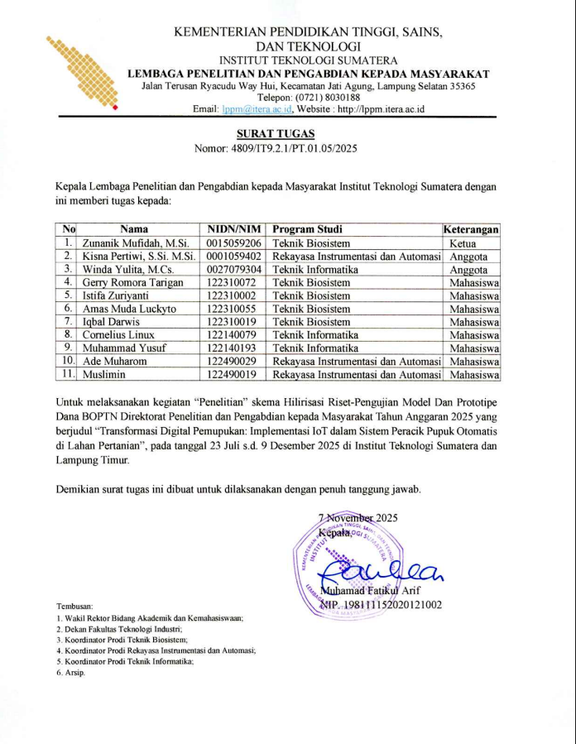

Format Instrumen dan Hasil Wawancara
1. | Bagaimana kendala yang Ibu alami selama mengoperasikan sistem monitoring dan pengendalian greenhouse dalam dua tahun terakhir?
Jawaban Ibu Zuna:
Iya dek, sebenarnya sistem otomatisasi yang lama itu sudah cukup membantu kami, cuma di lapangan sering terasa agak lambat dan kadang tidak langsung bereaksi begitu kondisi di greenhouse berubah. Bagian-bagian seperti pengaturan suhu, penyiraman, dan pemupukan itu juga masih berjalan sendiri-sendiri, jadi kami harus cek satu-satu, dan itu bikin pekerjaan kurang efisien. Notifikasinya pun sering telat datang atau infonya tidak lengkap, jadinya kami tidak cepat tahu apakah proses otomatisasinya benar-benar berhasil atau malah gagal. Untuk tampilan juga kami berharap bisa dibuat lebih modern dan konsisten, biar data pentingnya langsung terlihat dan lebih mudah dipahami staf di lapangan. Selain itu dek, ke depannya kami ada rencana pakai robot keliling untuk cek kondisi tanaman, jadi akan sangat membantu kalau subsistem yang baru ini sudah disiapkan supaya bisa tersambung dengan robot itu dan bisa pakai rekomendasinya untuk mengatur perangkat di greenhouse/rumah pemupukan.

2. | Dalam kondisi apa perangkat yang ada di greenhouse seharusnya menyala atau mati secara otomatis? Misalnya ketika suhu terlalu tinggi atau air habis.
Jawaban Ibu Zuna:
Kalau suhu sudah melewati batas tertentu, misalnya lebih dari 31 derajat, kipas dan cooling pad itu harus menyala sendiri. Kalau suhu sudah kembali normal, ya harus mati sendiri juga. Begitu juga dengan kelembapan, kalau rendah harus otomatis dinaikkan.

3. | Apakah ada kegiatan rutin seperti penyiraman, pengadukan nutrisi, atau pendinginan yang sebaiknya berjalan otomatis berdasarkan waktu tertentu? Kapan saja jadwal yang Ibu perlukan?
Jawaban Ibu Zuna:
Beberapa alat itu perlu dijalankan berdasarkan jadwal. Misalnya pompa untuk penyiraman pagi dan sore. Atau pengadukan tandon setiap hari jam tertentu. Saya ingin pengaturannya mudah. Saya tidak mau harus minta programmer setiap kali ada perubahan jadwal.

4. | Apakah sistem yang sebelumnya sudah mendukung otomatisasi jadwal atau hanya monitoring? Apa kelemahan yang paling terasa?
Jawaban Ibu Zuna:
Kadang jadwal penyiraman telat atau tidak jalan, terutama kalau server lagi berat. Jadi sistemnya tidak bisa diandalkan kalau waktunya pas-pasan. Ini sangat merugikan karena tanaman butuh konsistensi.

5. | Saya dengar greenhouse berencana menggunakan robot pemantau tanaman. Informasi apa saja yang perlu dikirim robot ke sistem agar bisa membantu otomatisasi, misalnya rekomendasi nutrisi atau kondisi tanaman?
Jawaban Ibu Zuna:
Kami juga ada rencana pakai robot keliling. Kalau robot melihat ada tanaman yang kuning atau kurang nutrisi, sistem harus bisa menerima informasi itu dan menyesuaikan dosis nutrisi otomatis. Saya ingin sistem ini bisa terhubung dengan robot, bukan robot berjalan sendiri tanpa koneksi. Untuk rencana data yang dikumpulkan itu adalah kategori tanaman (sehat, kurang sehat, dan sakit), lalu fase dari tanaman tersebut masuk ke vegetatif atau generatif, lalu ada nilai konsentrasi nutrisi ppm, dan rekomendasi volume tanaman si dek.

6. | Informasi apa saja yang Ibu ingin dapatkan sebagai notifikasi? Apakah perlu ringkasan otomatisasi harian atau peringatan kalau ada kegagalan?
Jawaban Ibu Zuna:
Saya ingin ada notifikasi kalau otomatisasi berhasil atau gagal. Kalau pagi ini penyiraman tidak jalan, saya harus tahu supaya bisa segera diperbaiki. Notifikasi juga harus muncul kalau nilai sensor keluar batas, atau stok nutrisi mau habis.

7. | Oke Ibu, apakah ada tambahan lainnya?
Jawaban Ibu Zuna:
Oiya dek, 1 lagi saya ingin tahu perangkat mana yang nyala, kapan nyala, dan siapa yang mengubah aturannya. Ini penting untuk memastikan semuanya berjalan benar.

Sama tampilan si paling dek, kami sering memantau lewat HP sambil keliling. Tampilan di HP harus enak dilihat, jangan besar-besar dan jangan keluar layar bisa discroll seperti yang lama.

Tertanda Tangan,
Lampung Selatan, Rabu, 19-11-2025

Zunanik Mufidah, S.TP., M.Si.

Daftar Bukti Dokumentasi Penelitian
Bukti Foto | Detail Informasi
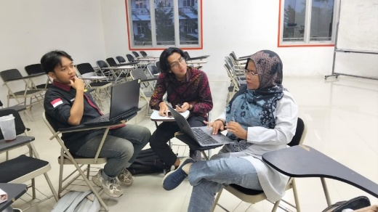 | Wawancara dengan Zunanik Mufidah, S.TP., M.Si. selaku penanggung jawab greenhouse Kebun Raya ITERA  Kegiatan wawancara terbuka untuk menggali permasalahan operasional dan kebutuhan otomatisasi perangkat IoT di greenhouse.  Timestamp  GKU1 ITERA  18-11-2025 Pukul 17:00-18:00
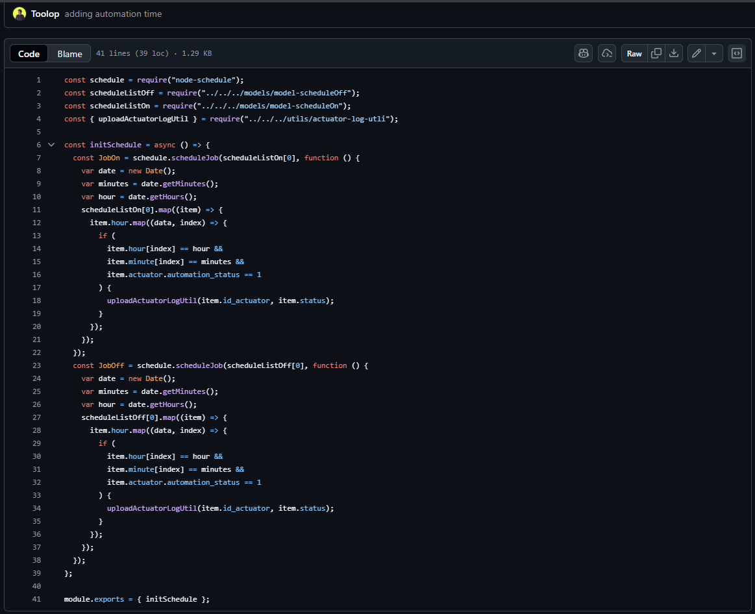    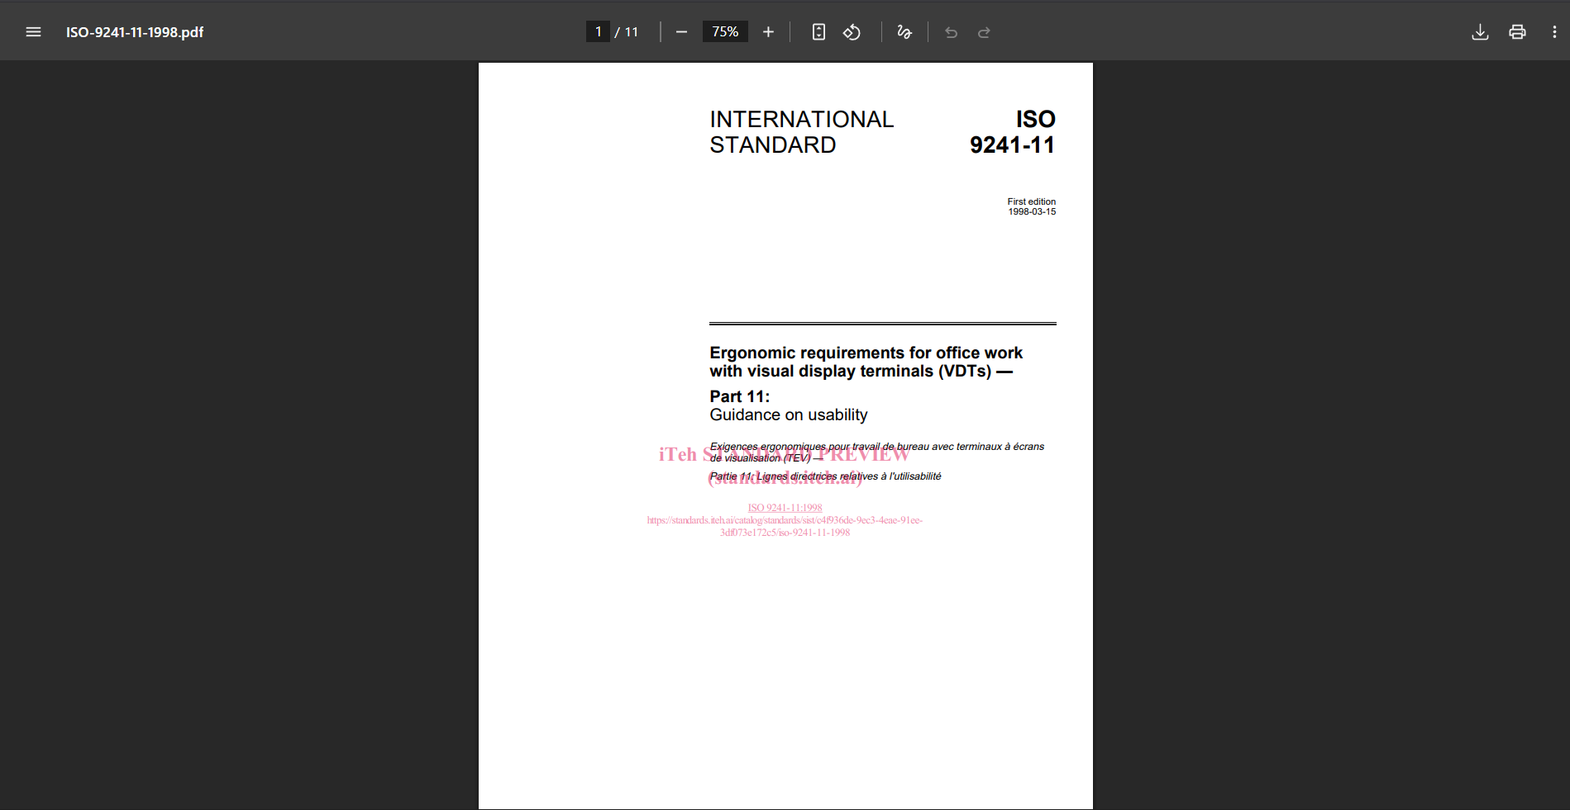 | Kajian literatur mengenai permasalahan dan temuan masalah pada sumber kode lama  Kegiatan peninjauan referensi dan analisis kode sumber sebelumnya untuk mengidentifikasi batasan teknis dan peluang peningkatan subsistem.  Timestamp  18-11-2025 Pukul 20:00 sd. 23:00
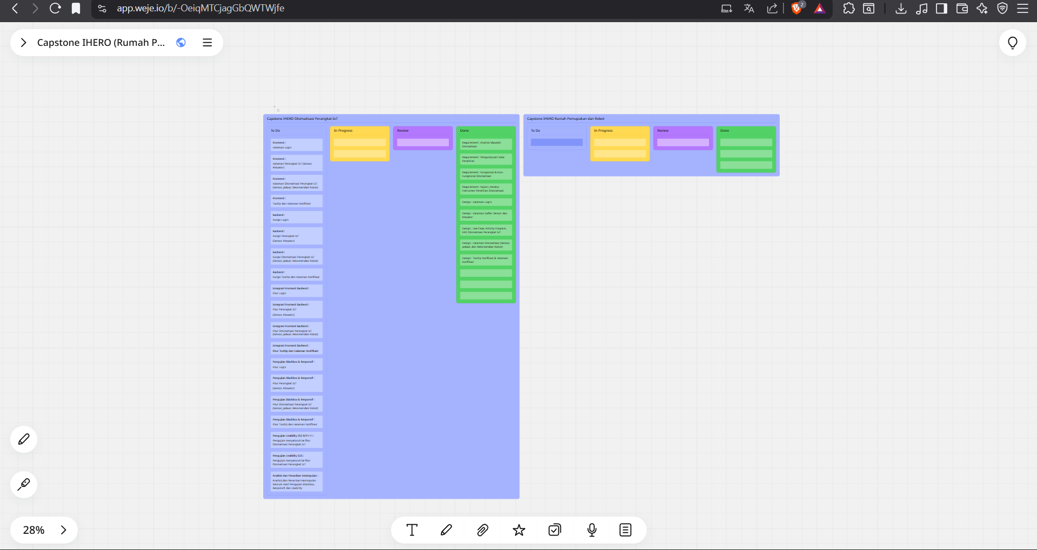 | Perancangan Tugas Agile Kanban  Kegiatan penyusunan backlog dan visualisasi alur kerja menggunakan pendekatan Agile Kanban sebagai dasar perencanaan pengembangan subsistem.  Timestamp  20-11-2025 Pukul 7:00 – 15:00
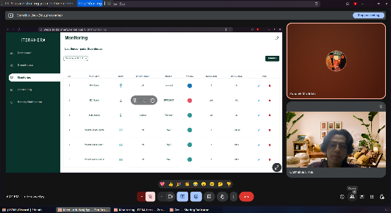 | Tahap Penunjukan Masalah Inisialisasi Bagian Requirement & Review Design Rancangan (Use Case, Activity Diagram, ERD Design Wireframe)  Kegiatan diskusi untuk memvalidasi kebutuhan sistem serta melakukan peninjauan desain awal seperti Use Case, Activity Diagram, ERD, dan Wireframe.  Timestamp  20-11-2025 Pukul 17:00 – 18:00
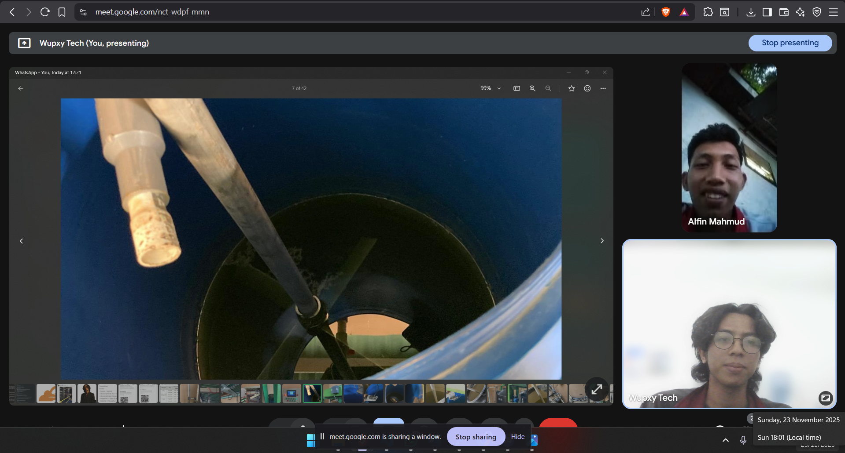 | Pengambilan observasi tambahan & tanya jawab mengenai sensor, aktuator, dan instrumen yang diperlukan untuk otomatisasi  Kegiatan observasi lapangan untuk memastikan kesesuaian rancangan subsistem dengan perangkat fisik yang digunakan di greenhouse.  Timestamp  23 November pukul 17:30 – 18:00
Judul Detail Kegiatan ke N
Deskripsi

Timestamp

Rincian Proses Agile Kanban
No. | Nama Fitur dan Proses Penelitian | To Do | In Progress | Review | Done
1. | Requirement :  Analisis Masalah Otomatisasi | ✓ | ✓ | ✓ | ✓
2. | Requirement :  Pengumpulan Data Penelitian | ✓ | ✓ | ✓ | ✓
3. | Requirement :  Kajian Literatur Instrumen Penelitian Otomatisasi Perangkat IoT | ✓ | ✓ | ✓ | ✓
4. | Requirement :  Fungsional & Non-Fungsional Otomatisasi Perangkat IoT | ✓ | ✓ | ✓ | ✓
5. | Design :  Use Case, Activity Diagram, ERD Otomatisasi Perangkat IoT | ✓ | ✓ | ✓ | ✓
6. | Design :  Wireframe Halaman Login | ✓ | ✓ | ✓ | ✓
7. | Design :  Wireframe Halaman Perangkat IoT  (Sensor dan Aktuator) | ✓ | ✓ | ✓ | ✓
8. | Design :  Wireframe Halaman Otomatisasi Perangkat IoT  (Sensor, Jadwal, Rekomendasi Robot) | ✓ | ✓ | ✓ | ✓
9. | Design :  Wireframe Tooltip dan Halaman Notifikasi | ✓ | ✓ | ✓ | ✓
10. | Frontend :  Halaman Login | ✓
11. | Frontend :  Halaman Perangkat IoT  (Sensor, Aktuator) | ✓
12. | Frontend :  Halaman Otomatisasi Perangkat IoT (Sensor, Jadwal, Rekomendasi Robot) | ✓
13. | Frontend :  Tooltip dan Halaman Notifikasi | ✓
14. | Backend :  Fungsi Login | ✓
15. | Backend :  Fungsi Perangkat IoT  (Sensor, Aktuator) | ✓
16. | Backend :  Fungsi Otomatisasi Perangkat IoT (Sensor, Jadwal, Rekomendasi Robot) | ✓
17. | Backend :  Fungsi Tooltip dan Halaman Notifikasi | ✓
18. | Integrasi Frontend Backend :  Fitur Login | ✓
19. | Integrasi Frontend Backend :  Fitur Perangkat IoT  (Sensor, Aktuator) | ✓
20. | Integrasi Frontend Backend :  Fitur Otomatisasi Perangkat IoT (Sensor, Jadwal, Rekomendasi Robot) | ✓
21. | Integrasi Frontend Backend :  Fitur Tooltip dan Halaman Notifikasi | ✓
22. | Pengujian Blackbox & Responsif :  Fitur Login | ✓
23. | Pengujian Blackbox & Responsif :  Fitur Perangkat IoT  (Sensor, Aktuator) | ✓
24. | Pengujian Blackbox & Responsif :  Fitur Otomatisasi Perangkat IoT (Sensor, Jadwal, Rekomendasi Robot) | ✓
25. | Pengujian Blackbox & Responsif :  Fitur Tooltip dan Halaman Notifikasi | ✓
26. | Pengujian Usability ISO 9241-11 :  Pengujian menyeluruh ke fitur Otomatisasi Perangkat IoT | ✓
27. | Pengujian Usability SUS :  Pengujian menyeluruh ke fitur Otomatisasi Perangkat IoT | ✓
28. | Analisis dan Penarikan Kesimpulan :  Analisis dan Penarikan Kesimpulan Seluruh Hasil Pengujian Blackbox, Responsif, dan Usability | ✓
Total Fitur dan Proses Penelitian (%) |  | 100% | 32% | 32% | 32%
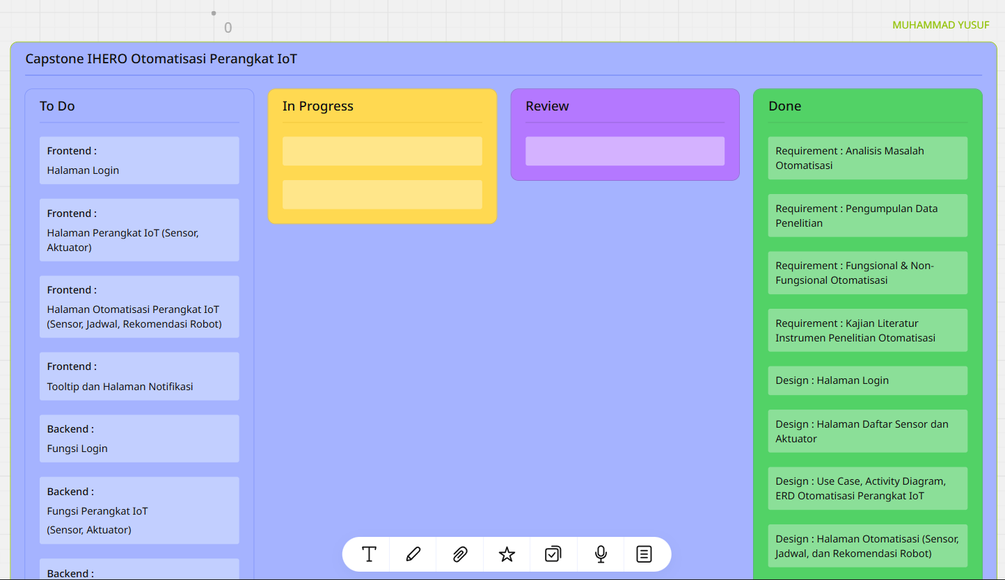
Link Kanban Board : https://s.id/XvO8t

Stakeholder Website ITERAHERO
Nama | Status/Jabatan | Program Studi | Hak Akses Sistem
Alawiyah, S.P., M. Hut. | Kepala UPT Konservasi Flora Sumatera Kebun Raya ITERA | - | Pengelola
Ananda Poppy Tirana Putri, S.Ars. | Bidang Arsitektural dan Visual Grafis | - | Pengelola
Eryka Merdiana, S.P. | Pranata Lab Pendidikan | - | Pengelola
Agung Permada Yusuf, S.Hut. | Bidang Eksplorasi dan Koleksi Tumbuhan | - | Pengelola
Anggita Marchetiara Putri, S.Hut. | Pranata Lab Pendidikan | - | Pengelola
Dr. Suratun Nafisah, M.Sc. | Dosen | Teknik Elektro | Pengelola
Zunanik Mufidah, S.TP., M.Si. | Dosen | Teknik Biosistem | Super Admin
Kisna Pertiwi, S.Si., M.Si. | Dosen | Teknik Biosistem | Pengelola
Raizummi Fil’aini, S.TP., M.Si. | Dosen | Teknik Biosistem | Pengelola
M Gilang Indra Mardika, M.T. | Dosen | Teknik Sipil | Pengelola
Alif Renaldi Pratama | Mahasiswa | Teknik Elektro | Pengelola
Alfin Mahmud | Mahasiswa | Teknik Elektro | Pengelola
Gerry Romora Tarigan | Mahasiswa | Teknik Biosistem | Pengelola
Amas Muda Luckyto Tamba | Mahasiswa | Teknik Biosistem | Pengelola
Iqbal Darwis | Mahasiswa | Teknik Biosistem | Pengelola
Istifa Zuriyanti | Mahasiswa | Teknik Biosistem | Pengelola
Cornelius Linux | Mahasiswa | Teknik Informatika | Super Admin
Muslimin | Mahasiswa | Rekayasa Instrumentasi Automasi | Pengelola
Ade Muharom | Mahasiswa | Rekayasa Instrumentasi Automasi | Pengelola
Muhammad Farhan Yusuf Almajid | Mahasiswa | Teknik Elektro | Staff
Rolas Agusta Nugrahadi | Mahasiswa | Teknik Elektro | Staff
Akbar Tri Agung | Mahasiswa | Teknik Elektro | Staff
Nadya Shafwah | Mahasiswa | Teknik Informatika | Staff
Louis Hutabarat | Mahasiswa | Teknik Informatika | Staff
Martino Kelvin | Mahasiswa | Teknik Informatika | Staff
Samuel Cornelius Evaldo | Mahasiswa | Rekayasa Instrumentasi Automasi | Staff
Dwifachruzi Al Jariah | Mahasiswa | Rekayasa Instrumentasi Automasi | Staff
Muhammad Zaki Irfandi | Mahasiswa | Rekayasa Instrumentasi Automasi | Staff
Sherly Anggraeni | Mahasiswa | Teknik Biosistem | Staff
Isnatun Kurniawati | Mahasiswa | Teknik Biosistem | Staff
Syahra Nurhafizah | Mahasiswa | Teknik Biosistem | Staff
Gimin | Pekerja | Pengelola Kebun | Pengelola
Total Staff |  |  | 12
Total Pengelola |  |  | 18
Total Super Admin |  |  | 2
Total Pengguna Memiliki Akses |  |  | 32

Rincian Hasil Pengujian Usability ISO-9241-11
No | Nama | Effectiveness | Efficiency |  | Satisfaction
 |  |  | Time Based Efficiency | Overall relative efficiency
Staff
1 | Muhammad Farhan Yusuf Almajid
2 | Rolas Agusta Nugrahadi
3 | Akbar Tri Agung
4 | Nadya Shafwah
5 | Louis Hutabarat
6 | Martino Kelvin
7 | Samuel Cornelius Evaldo
8 | Dwifachruzi Al Jariah
9 | Muhammad Zaki Irfandi
10 | Sherly Anggraeni
11 | Isnatun Kurniawati
12 | Syahra Nurhafizah
Pengelola
13 | Alawiyah, S.P., M. Hut.
14 | Ananda Poppy Tirana Putri, S.Ars.
15 | Eryka Merdiana, S.P.
16 | Agung Permada Yusuf, S.Hut.
17 | Anggita Marchetiara Putri, S.Hut.
18 | Dr. Suratun Nafisah, M.Sc.
19 | Kisna Pertiwi, S.Si., M.Si.
20 | Raizummi Fil’aini, S.TP., M.Si.
21 | M Gilang Indra Mardika, M.T.
22 | Alif Renaldi Pratama
23 | Alfin Mahmud
24 | Gerry Romora Tarigan
25 | Amas Muda Luckyto Tamba
26 | Iqbal Darwis
27 | Istifa Zuriyanti
28 | Muslimin
29 | Ade Muharom
30 | Gimin
Super Admin
31 | Zunanik Mufidah, S.TP., M.Si.
32 | Cornelius Linux
Rata-Rata
Standar Deviasi
Max
Min

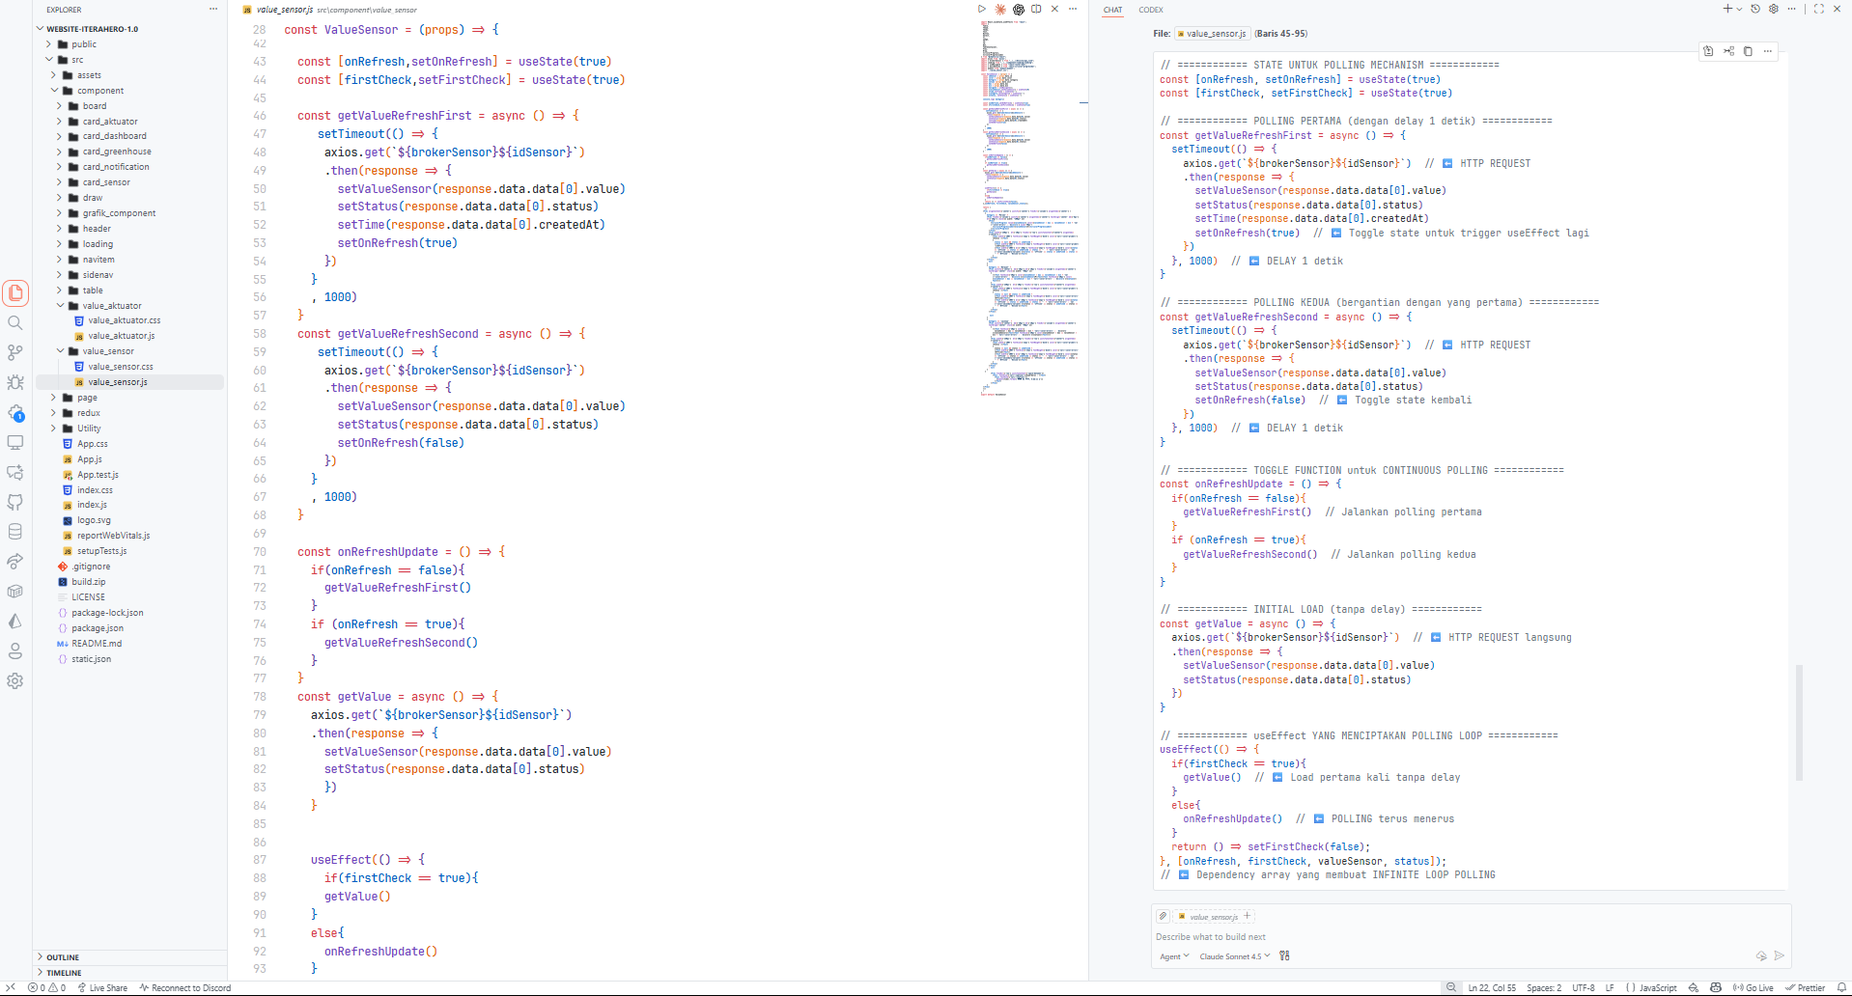
Bukti Website ITERAHERO Nugraha menggunakan HTTP Polling

